1. **[Основные требования к параметрам волноводных труб](#Основныетребованикпараметрамволново)**
2. **[Изготовление прямолинейных волноводных труб](#Изготовлениепрямолинейныхволноводных)**
3. **Изготовление изогнутых волноводных труб**
4. **Изготовление скрученных волноводных труб**
5. **Изготовление волноводных труб переменного поперечного сечения**
6. **Гибка насечкой**
7. **Изготовление гофрированных волноводов**
8. **Фланцевые соединения волноводов**
9. **Неразъемные бесфланцевые соединения волноводов**
10. **Технологии фланцевых соединений**
11. **Изготовление волноводных устройств методом гальванопластики**
12. **КЗ элементы волноводного тракта**
13. **Согласованные нагрузки СВЧ тракта**
14. **Основные технологии производства МПП**
15. **Металлизированные отверстия МПП. Основные технологии получения**
16. **Фотолитографические процессы производства МПП**
17. **Диод с барьером Шоттки**
18. **Туннельный диод**
19. **Резонансно-туннельный диод. Принцип работы**
20. **Конструкции РТД**
21. **Технологии изготовления РТД**
22. **Полевой СВЧ транзистор**
23. **Полевой транзистор с высокой подвижностью электронов**
24. **Биполярный СВЧ транзистор**
25. **Лавинно-пролетный диод**
26. **PIN-диод**
27. **Диод Ганна**
28. **Конструкции и технологии изготовления омических контактов металл-полупроводник**
29. **Контроль удельного контактного сопротивления металл-полупроводник**
30. **Методы изготовления пленочных структур в полупроводниковой СВЧ- электроник**

**1.****Основные требования к параметрам волноводных труб**

**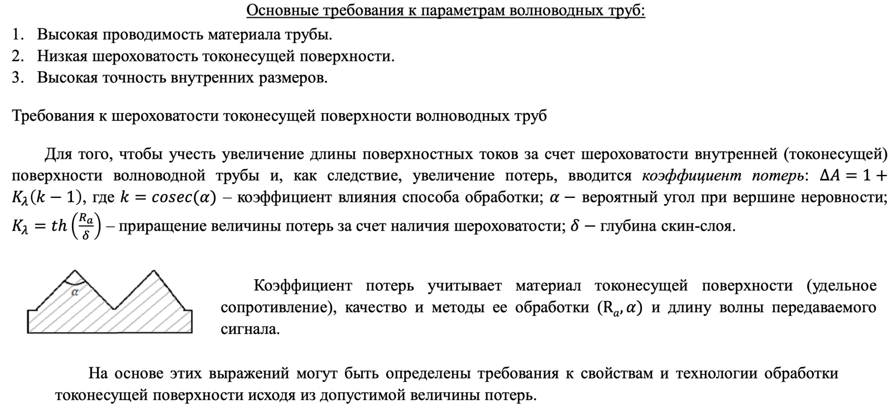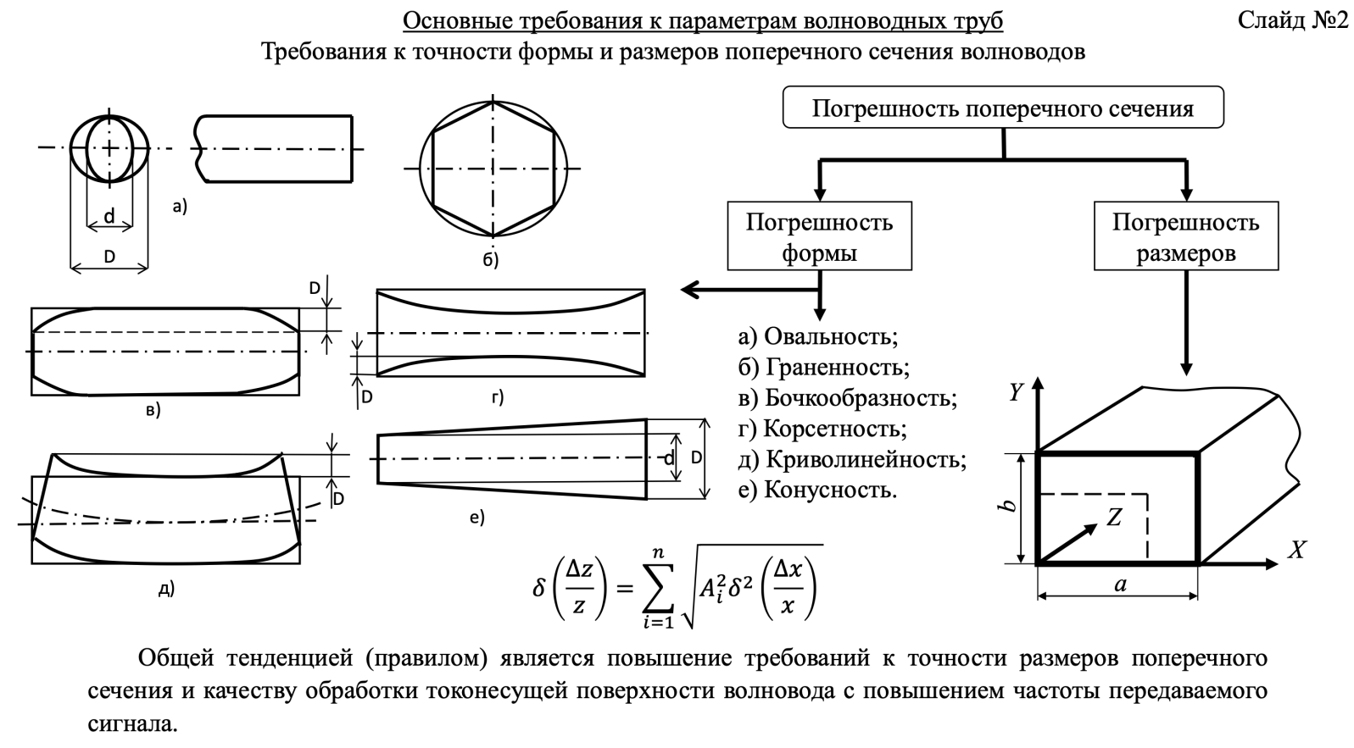**

**2.****Изготовление прямолинейных волноводных труб**

**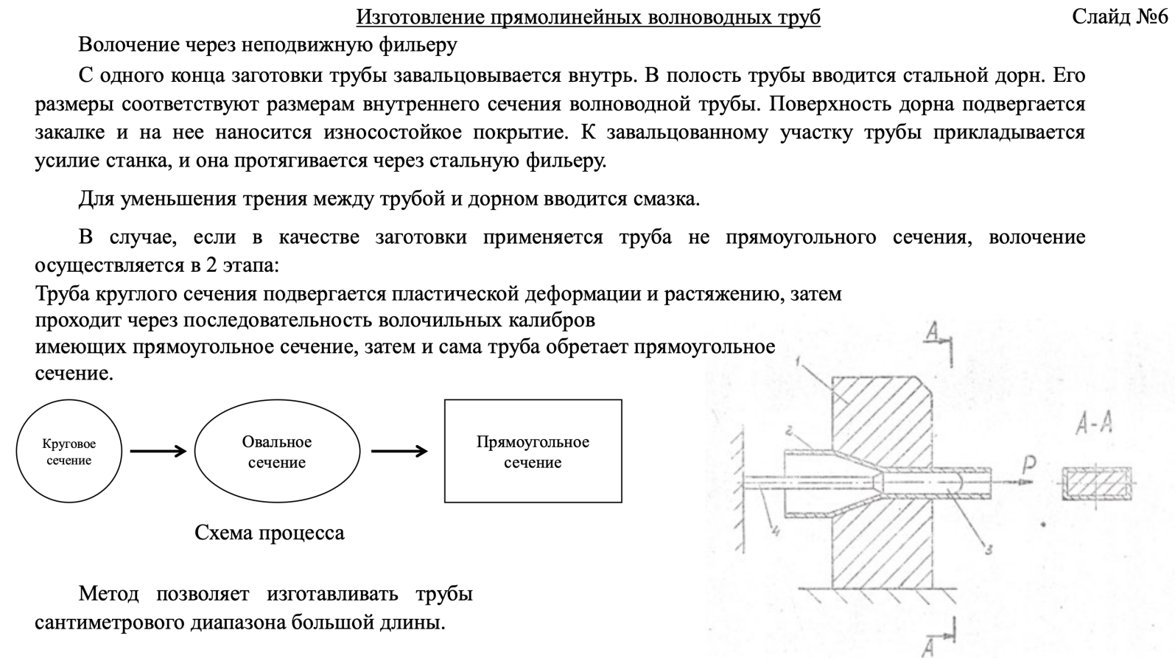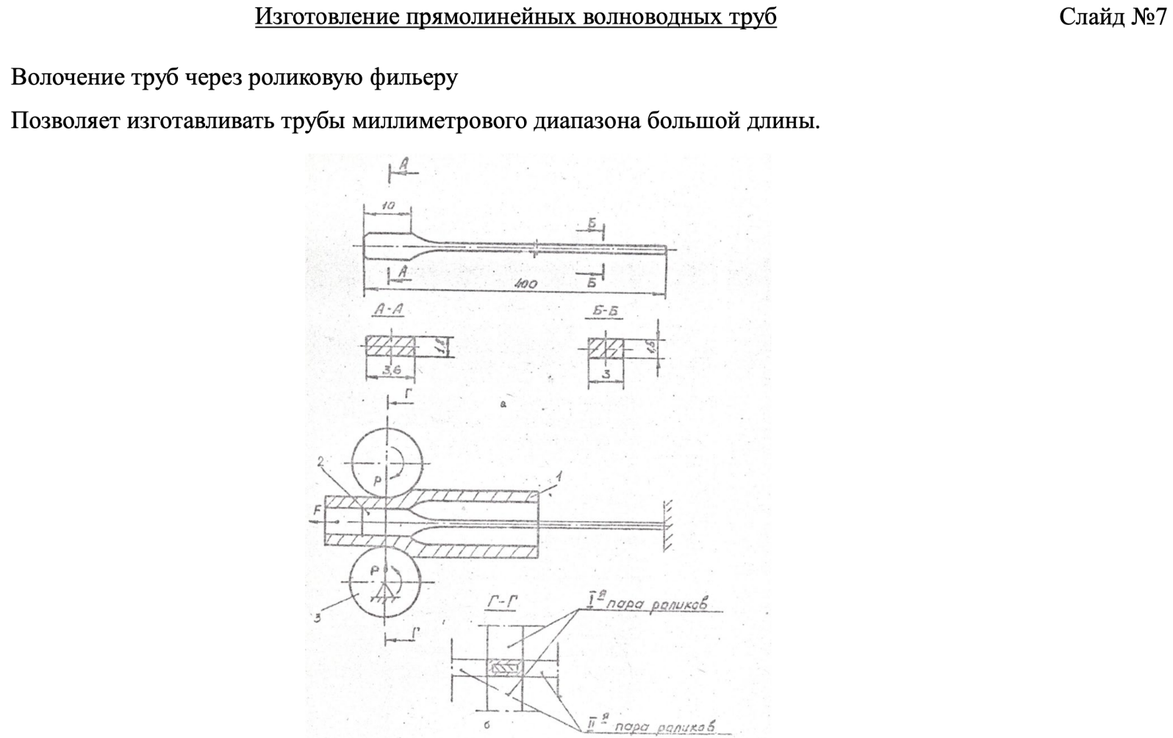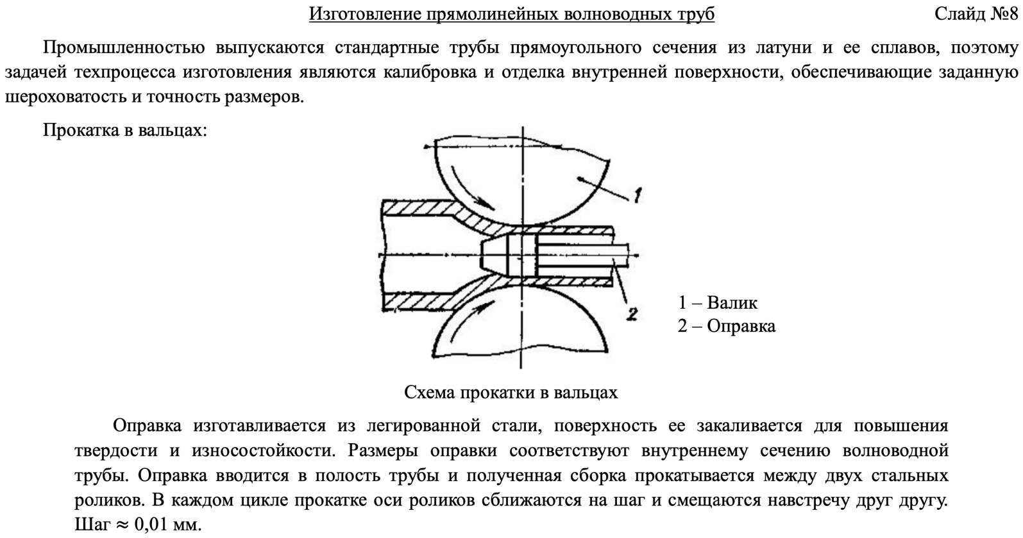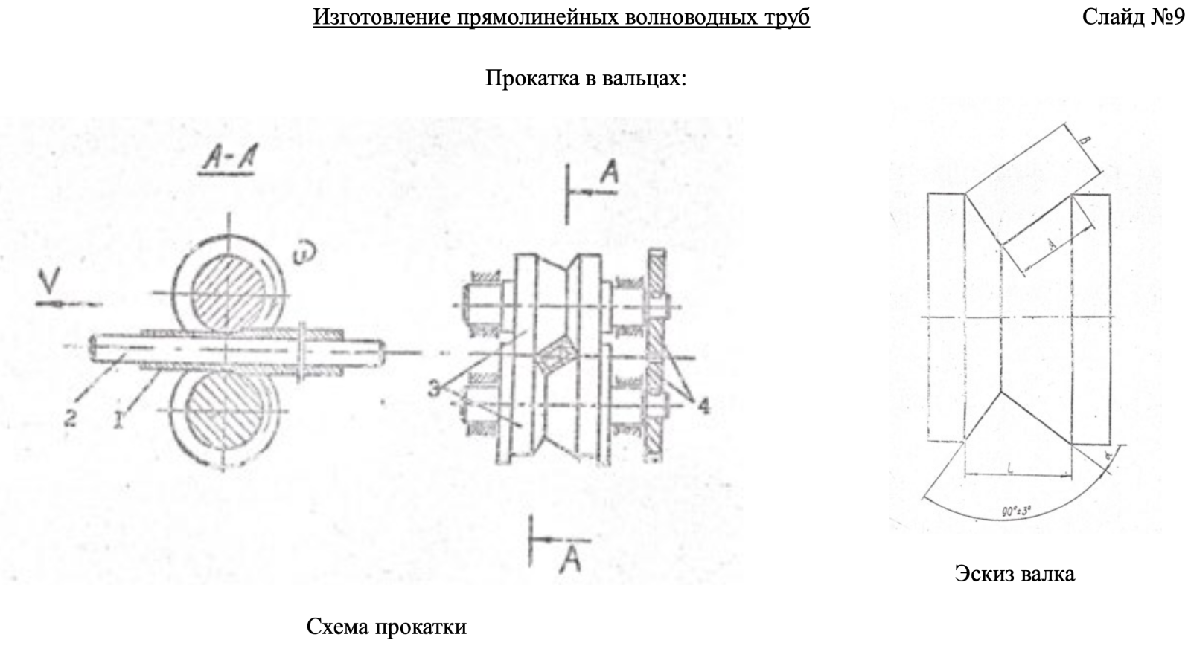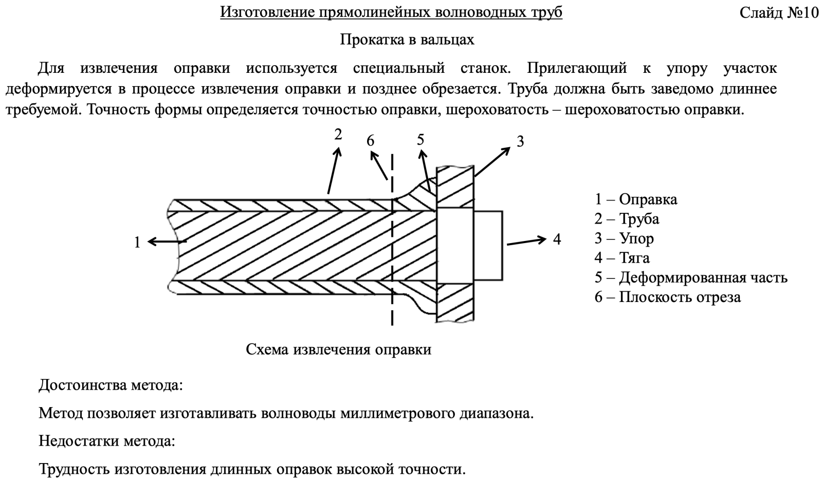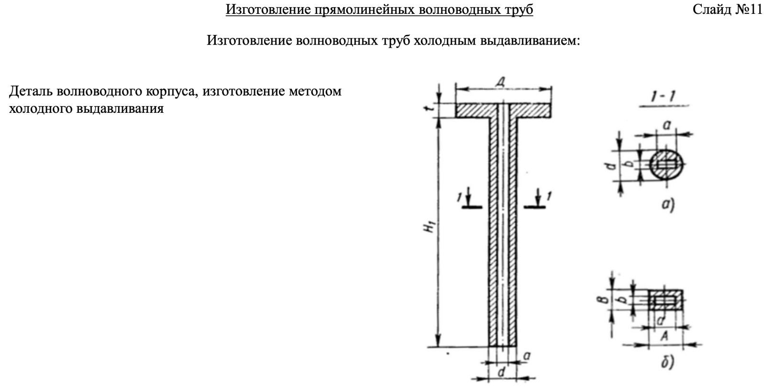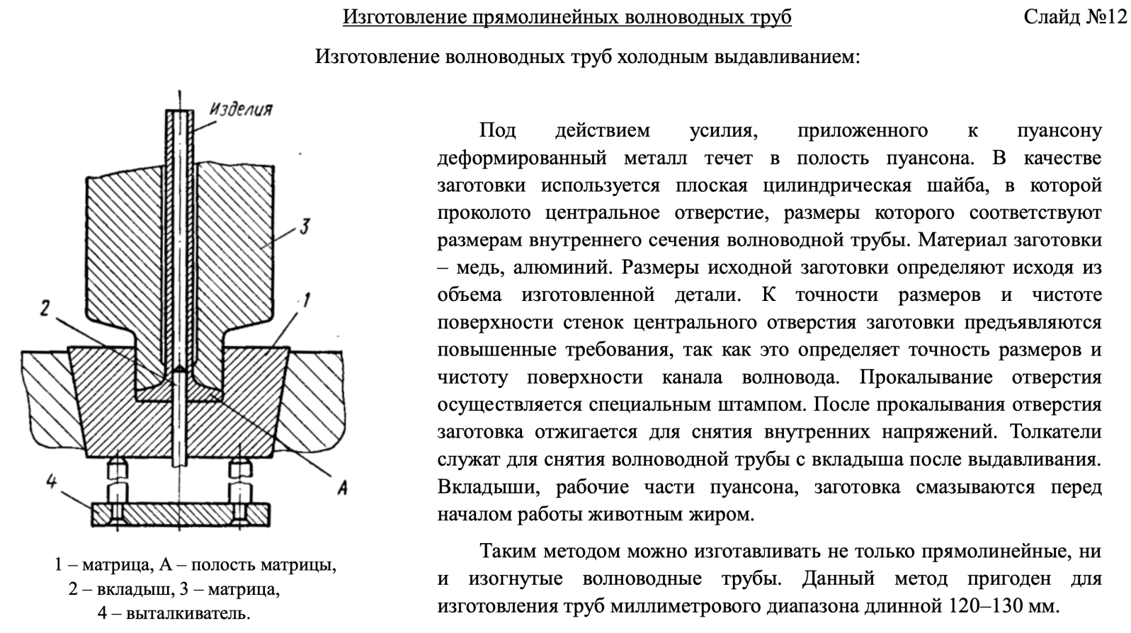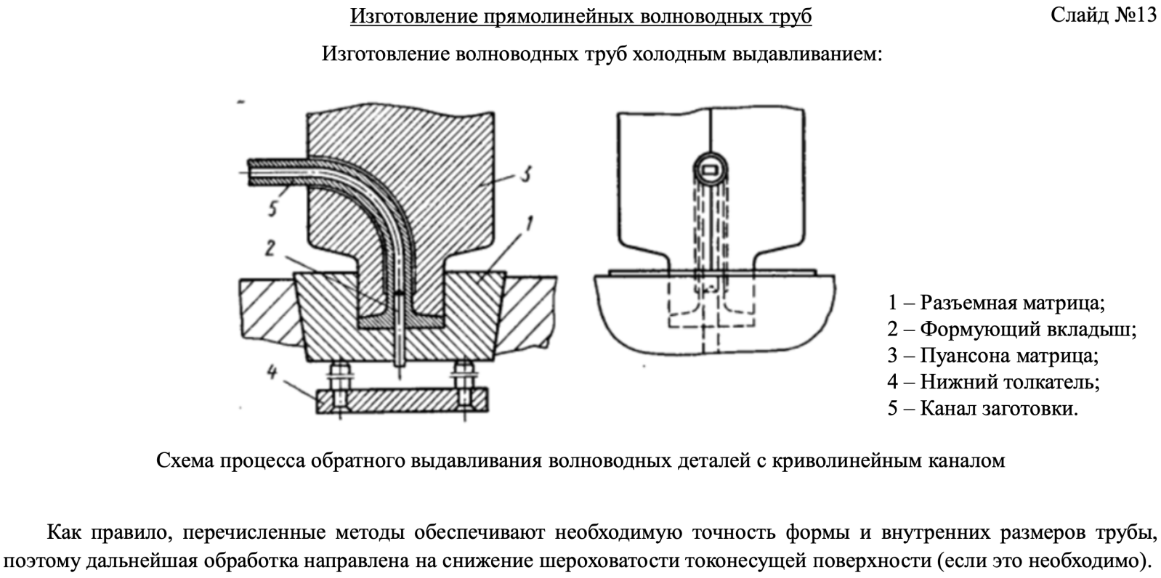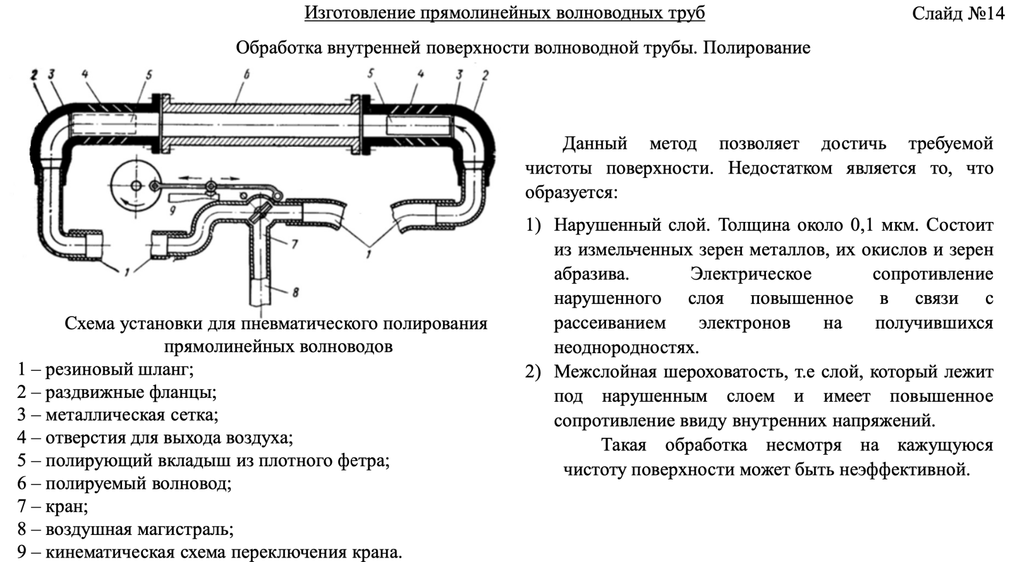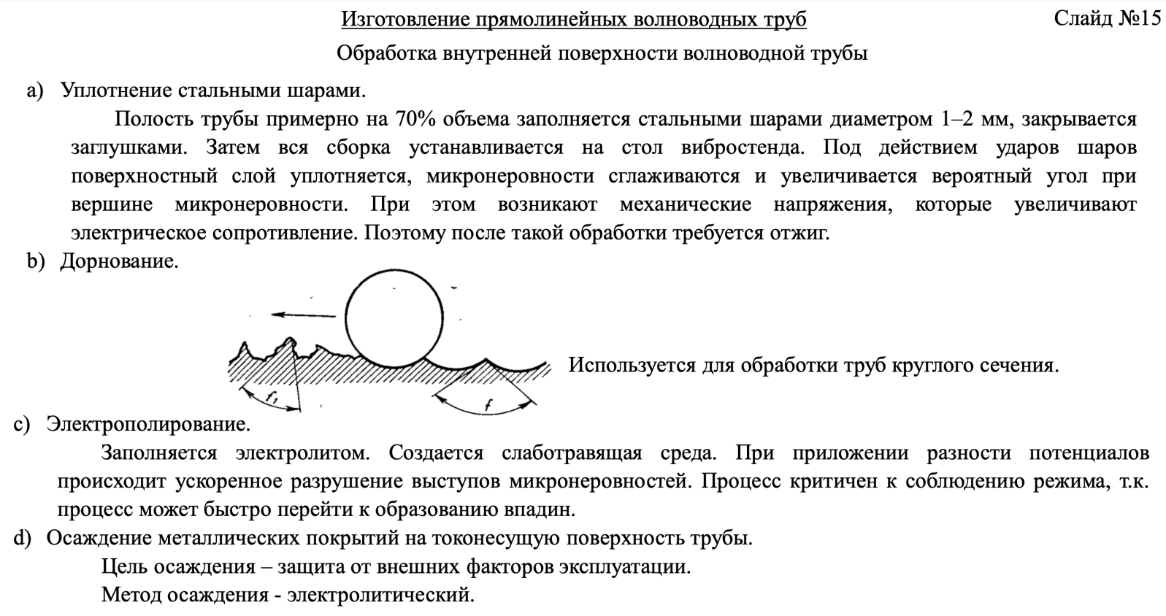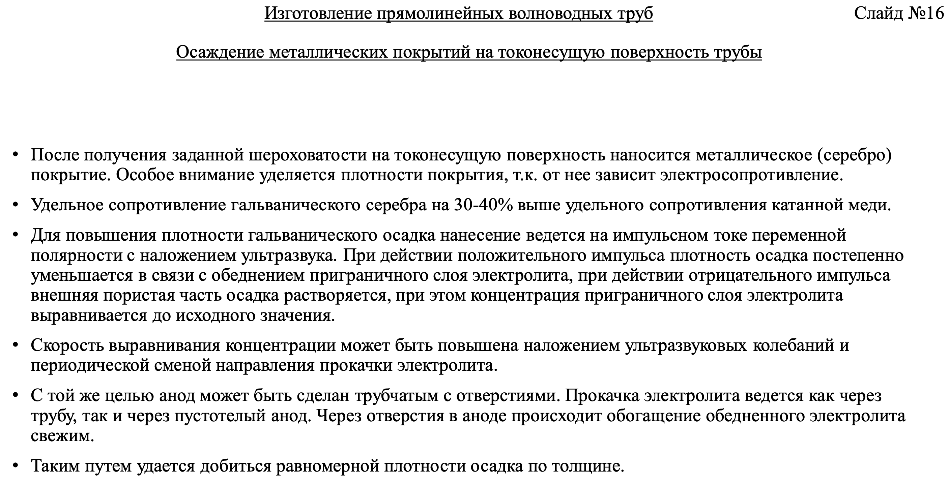**

**3.Изготовление изогнутых волноводных труб**

**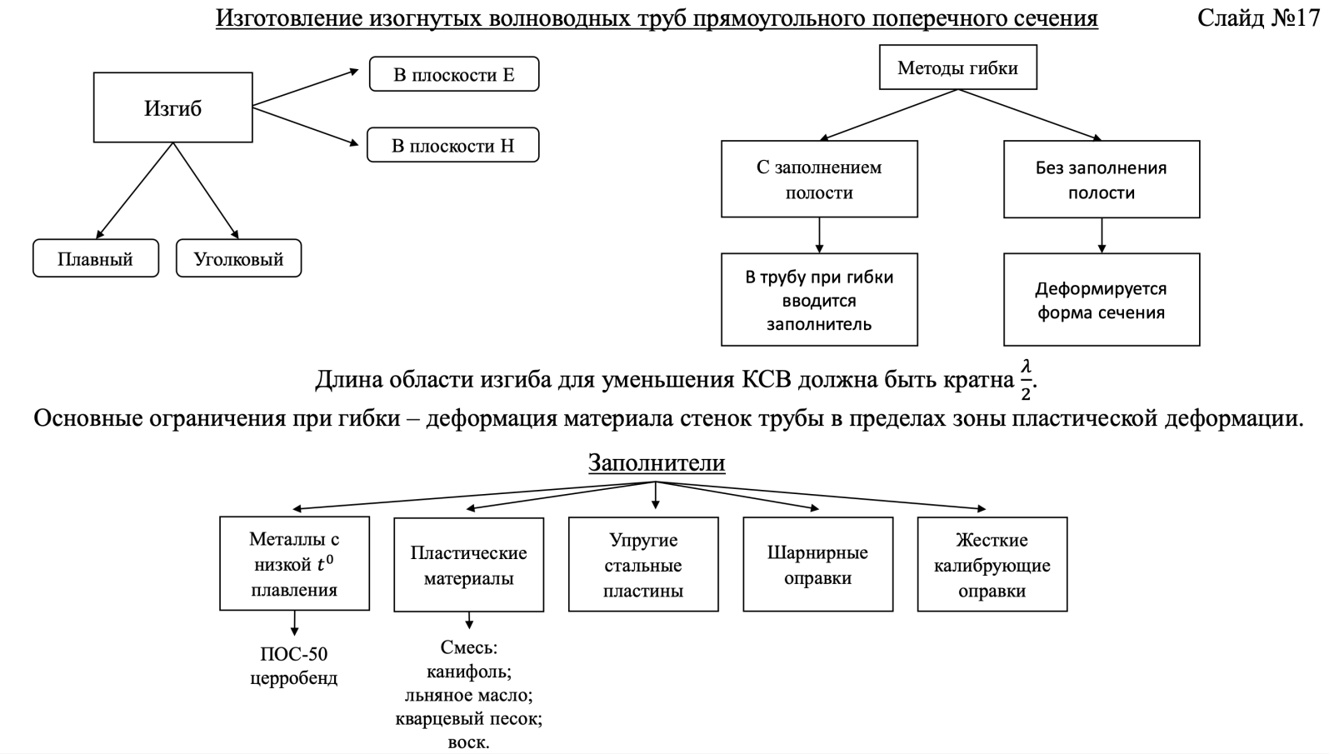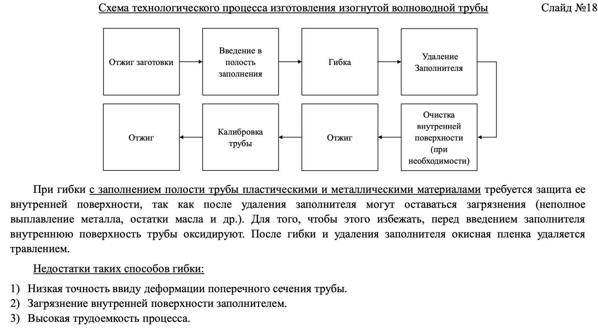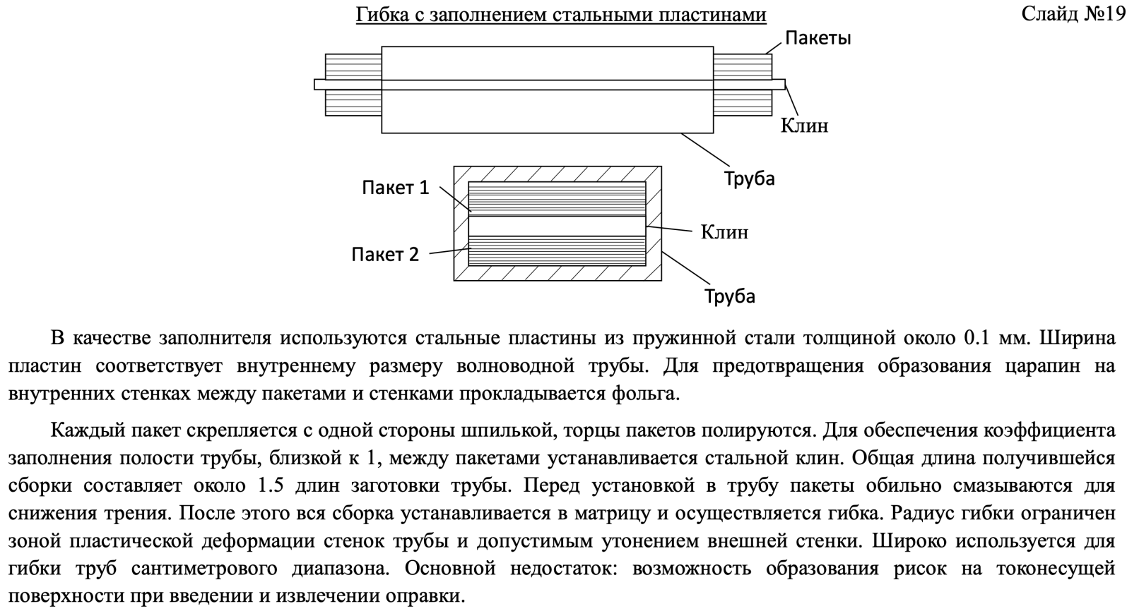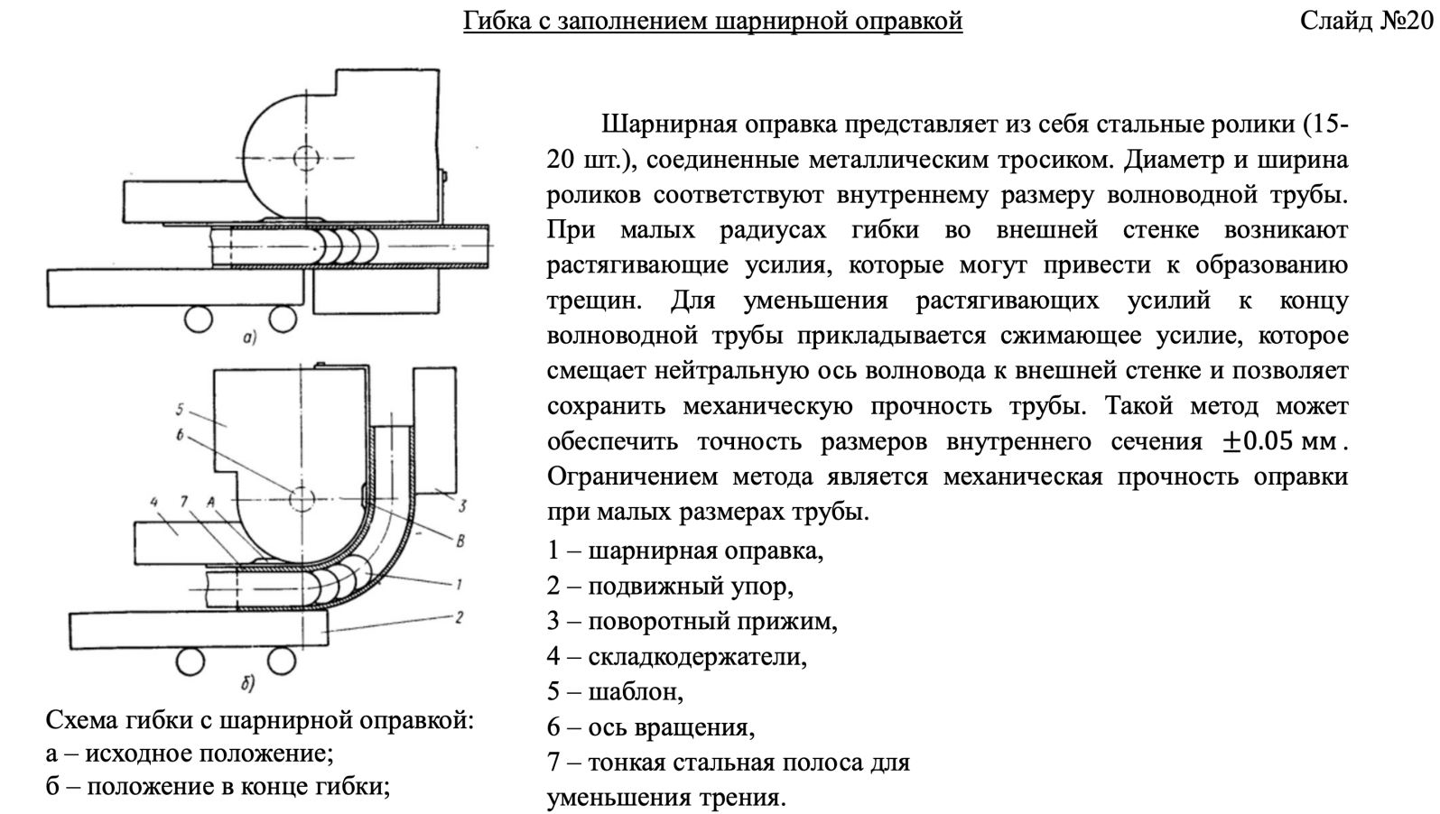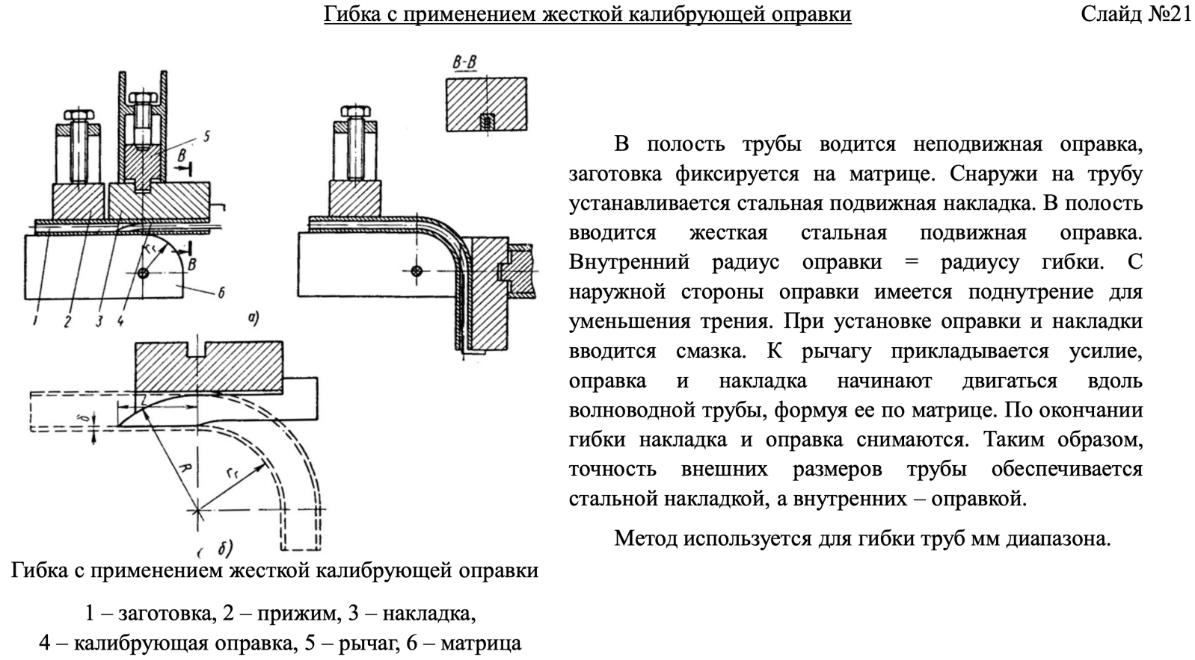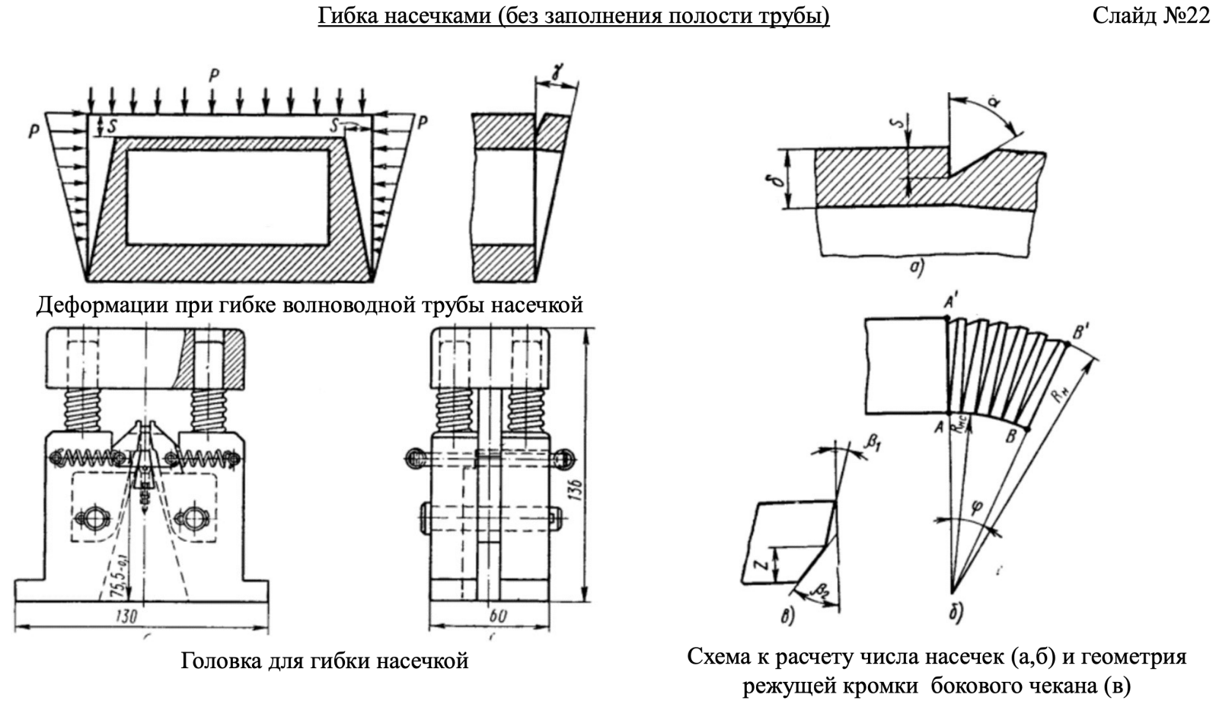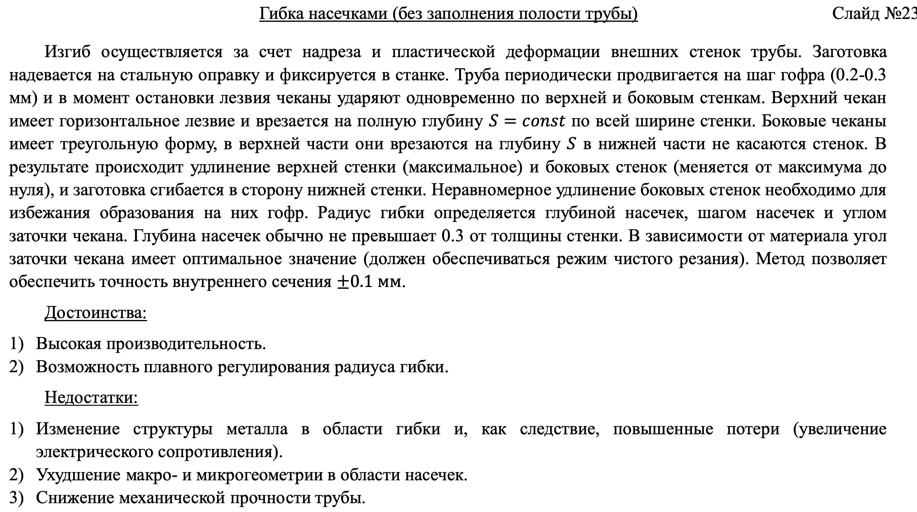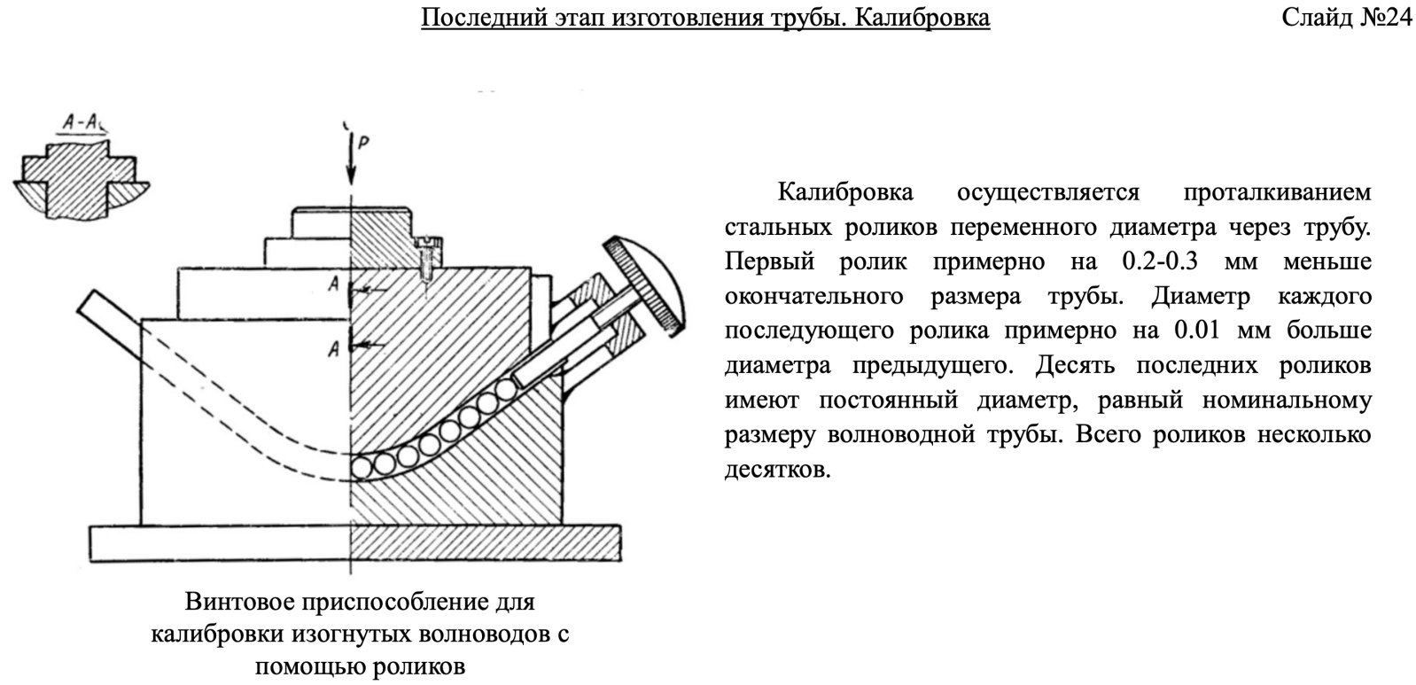**

**4.Изготовление скрученных волноводных труб**

**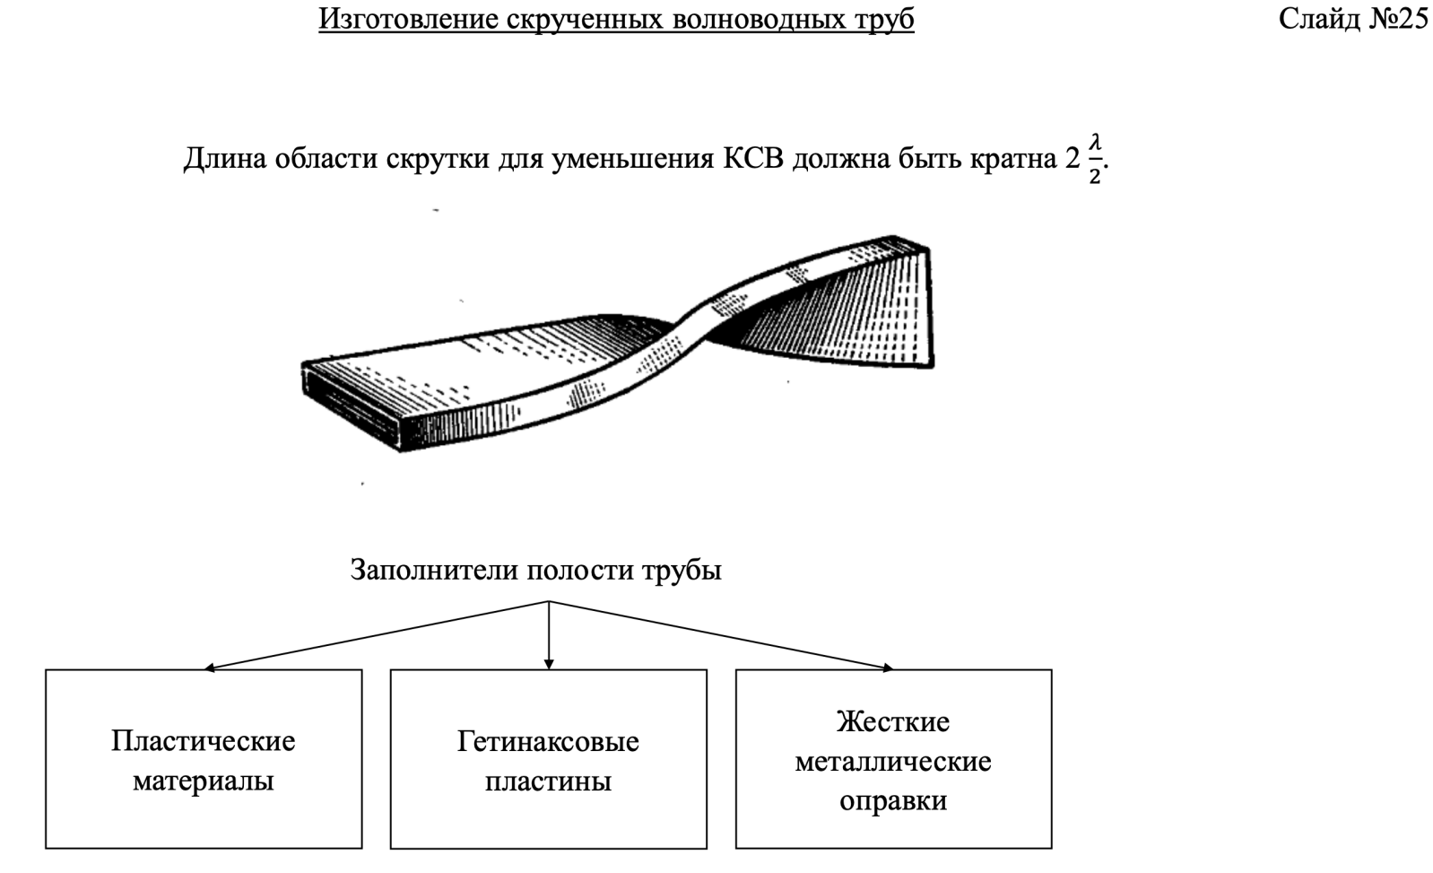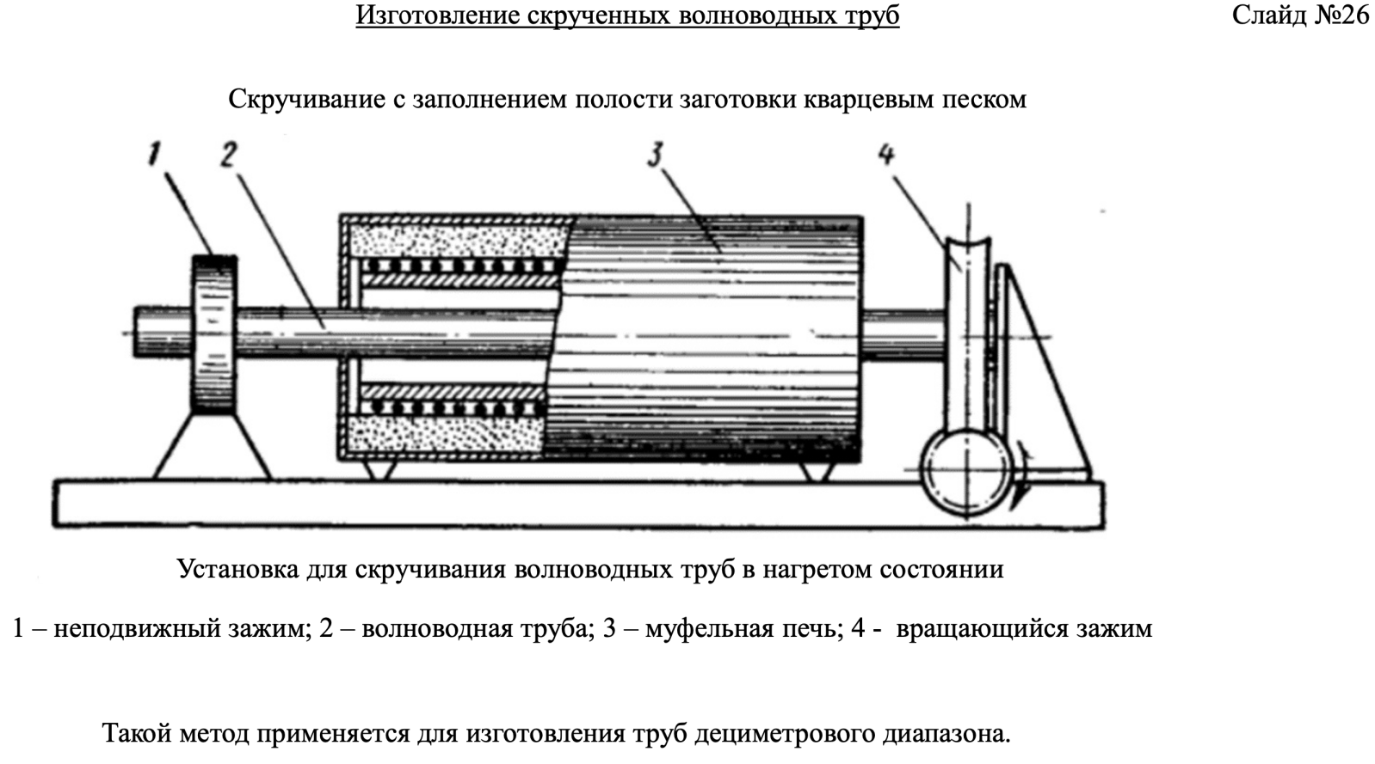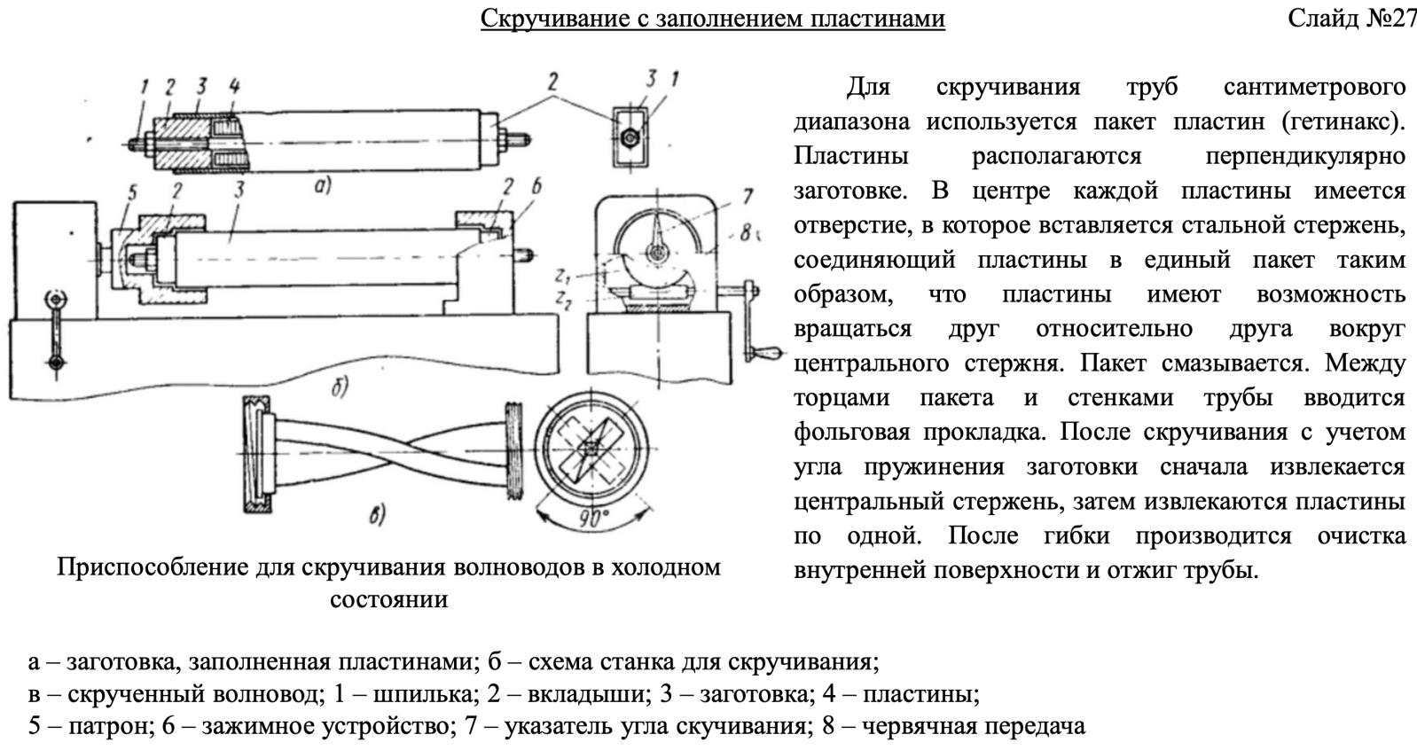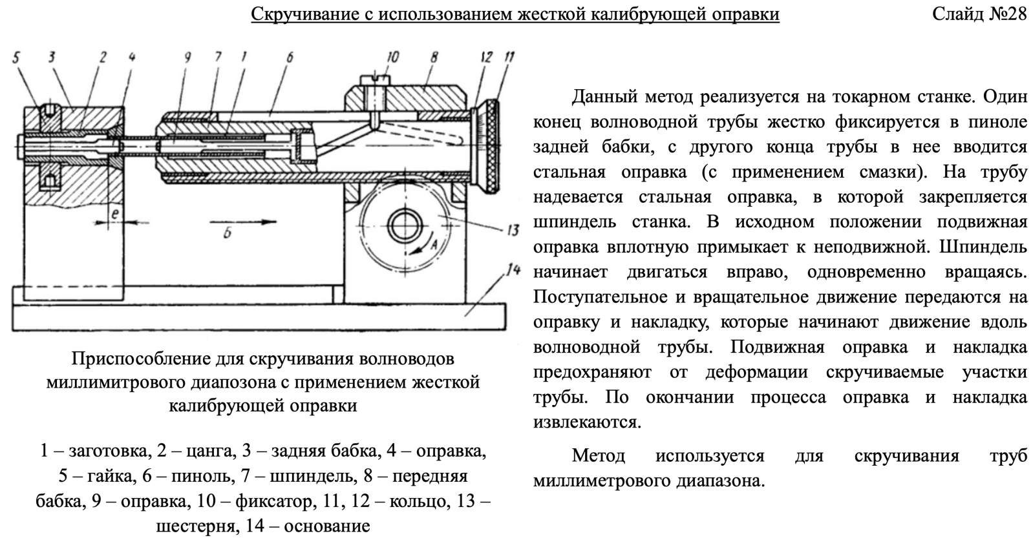**

**5.Изготовление волноводных труб переменного поперечного сечения**

**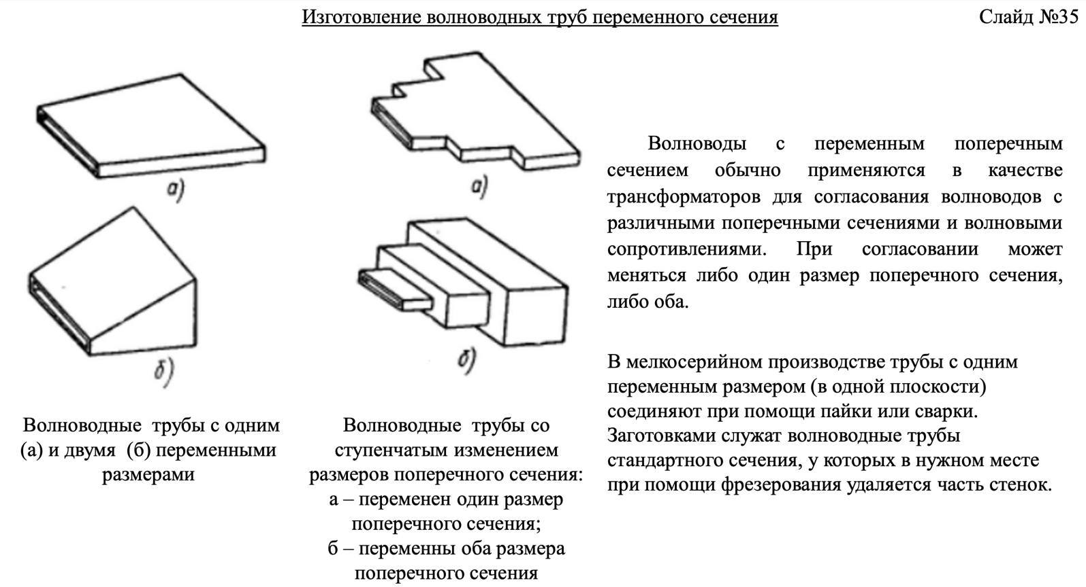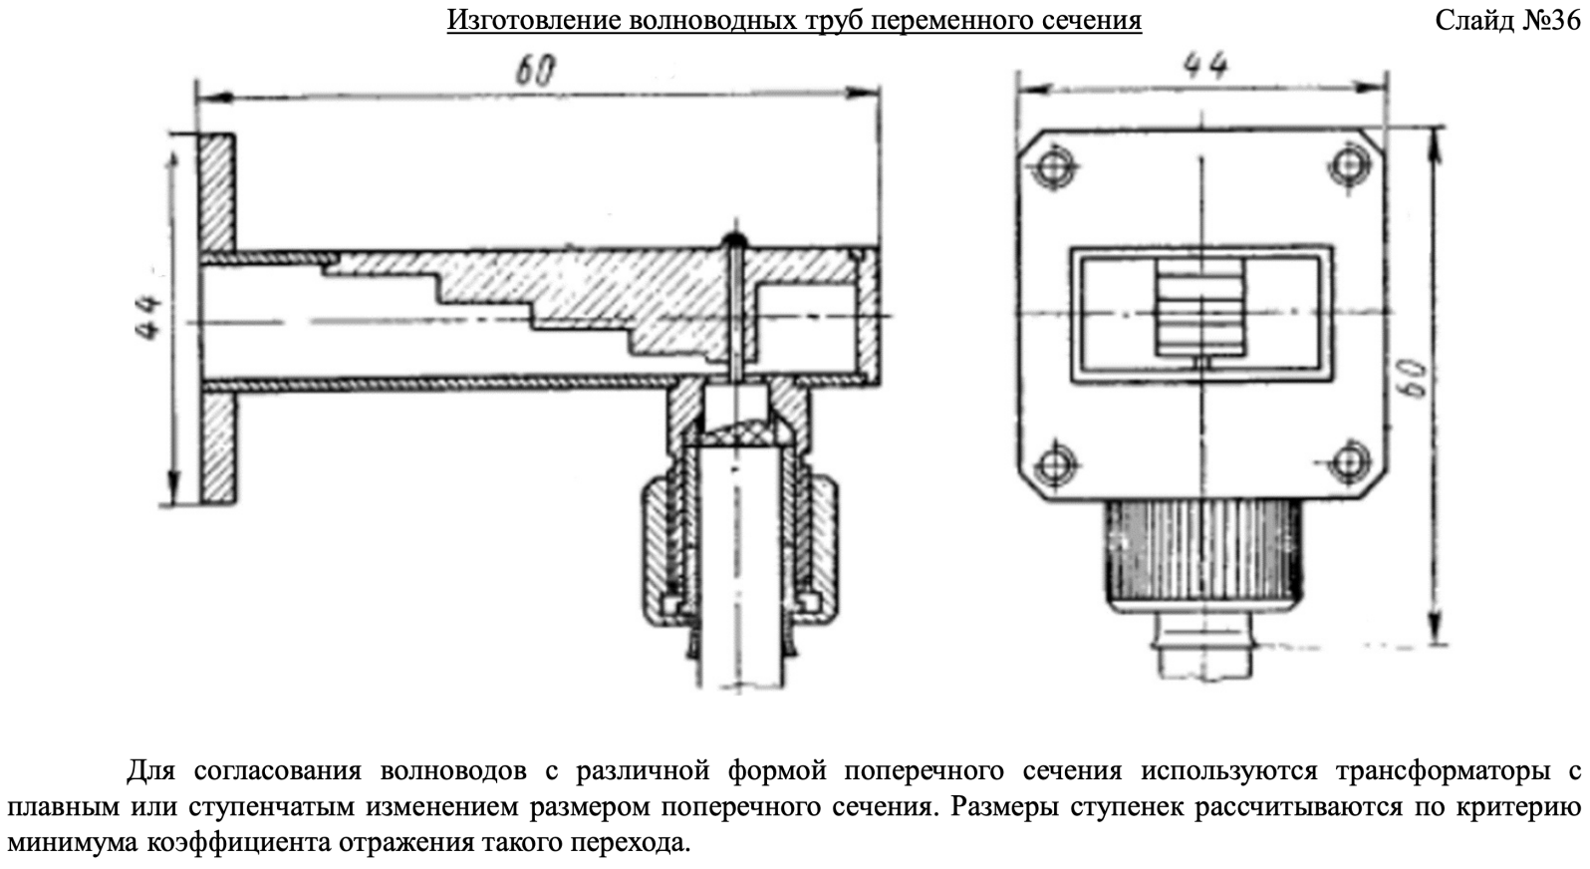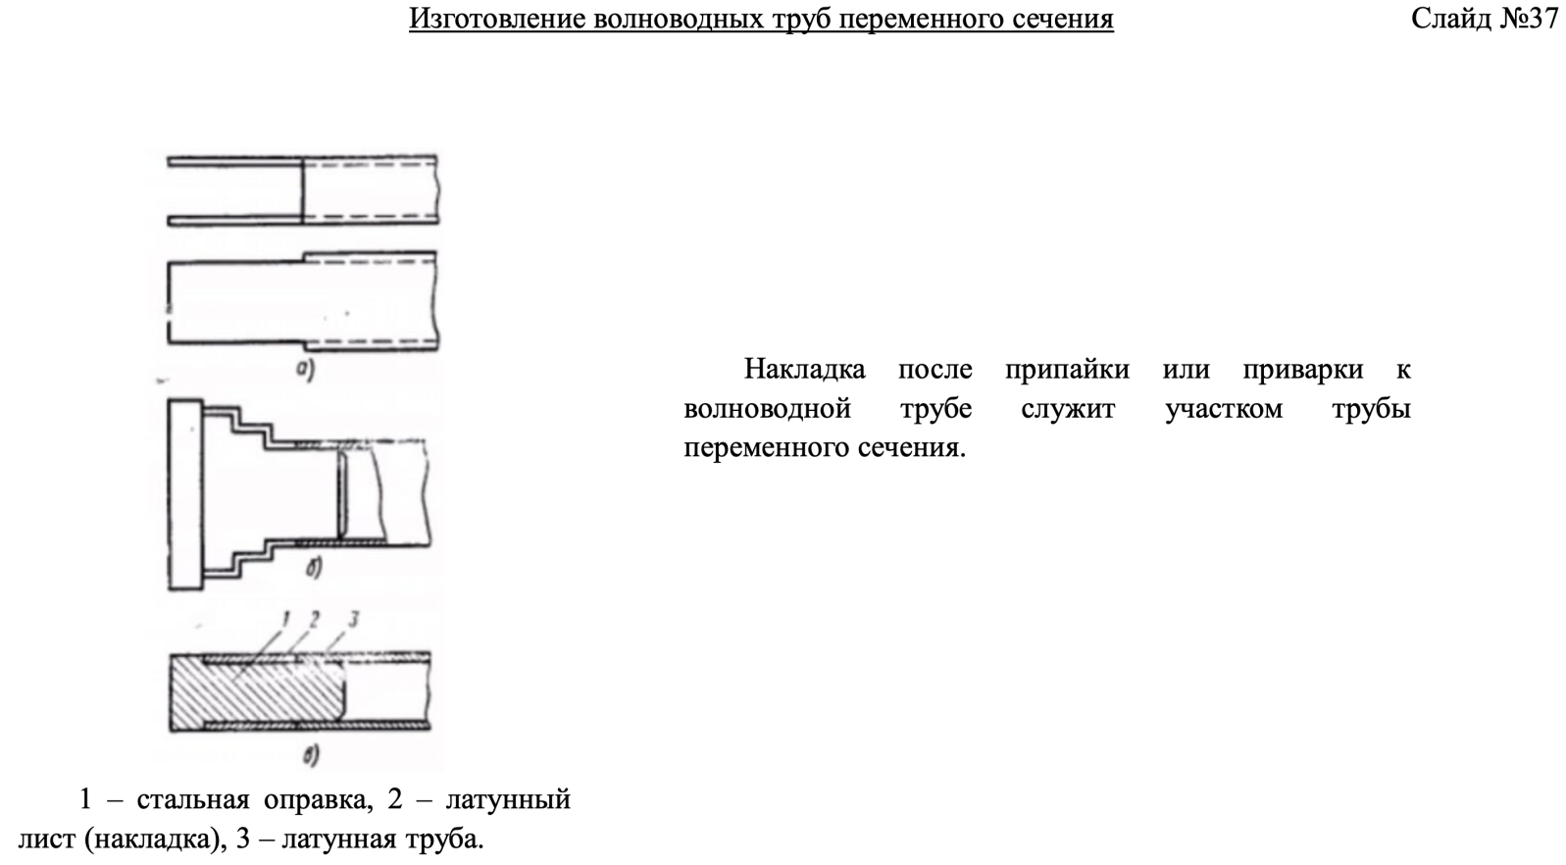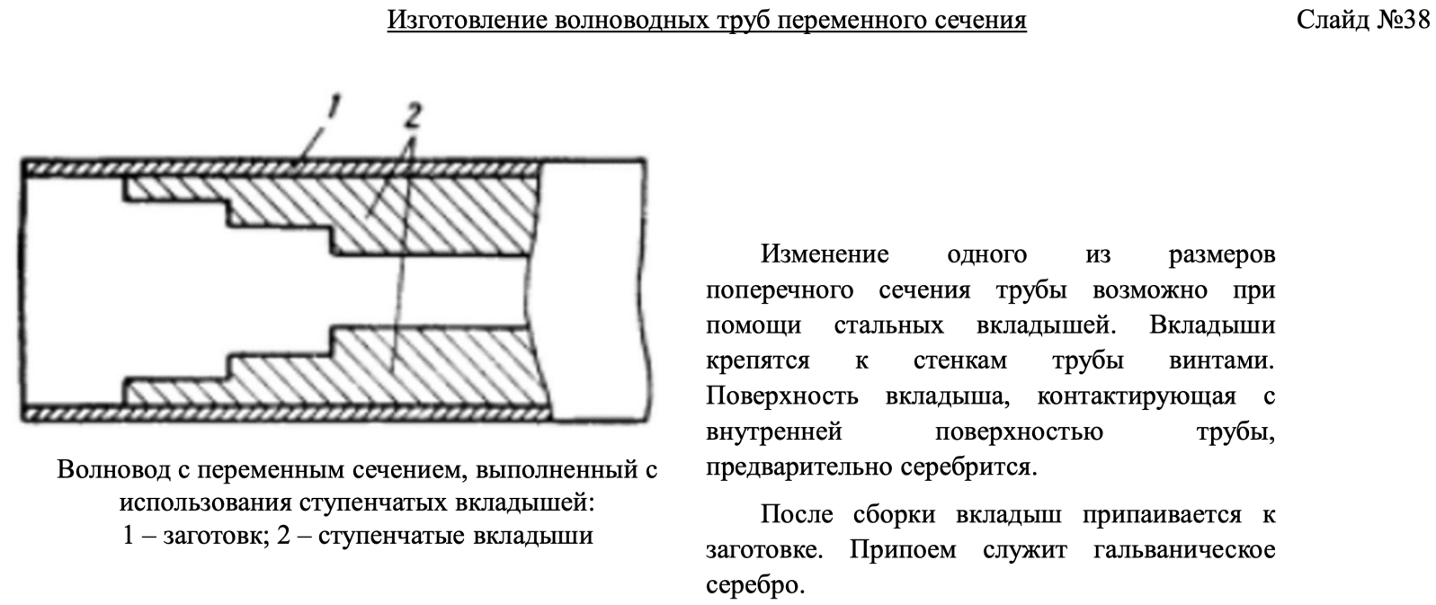**

**6.Гибка насечкой**

**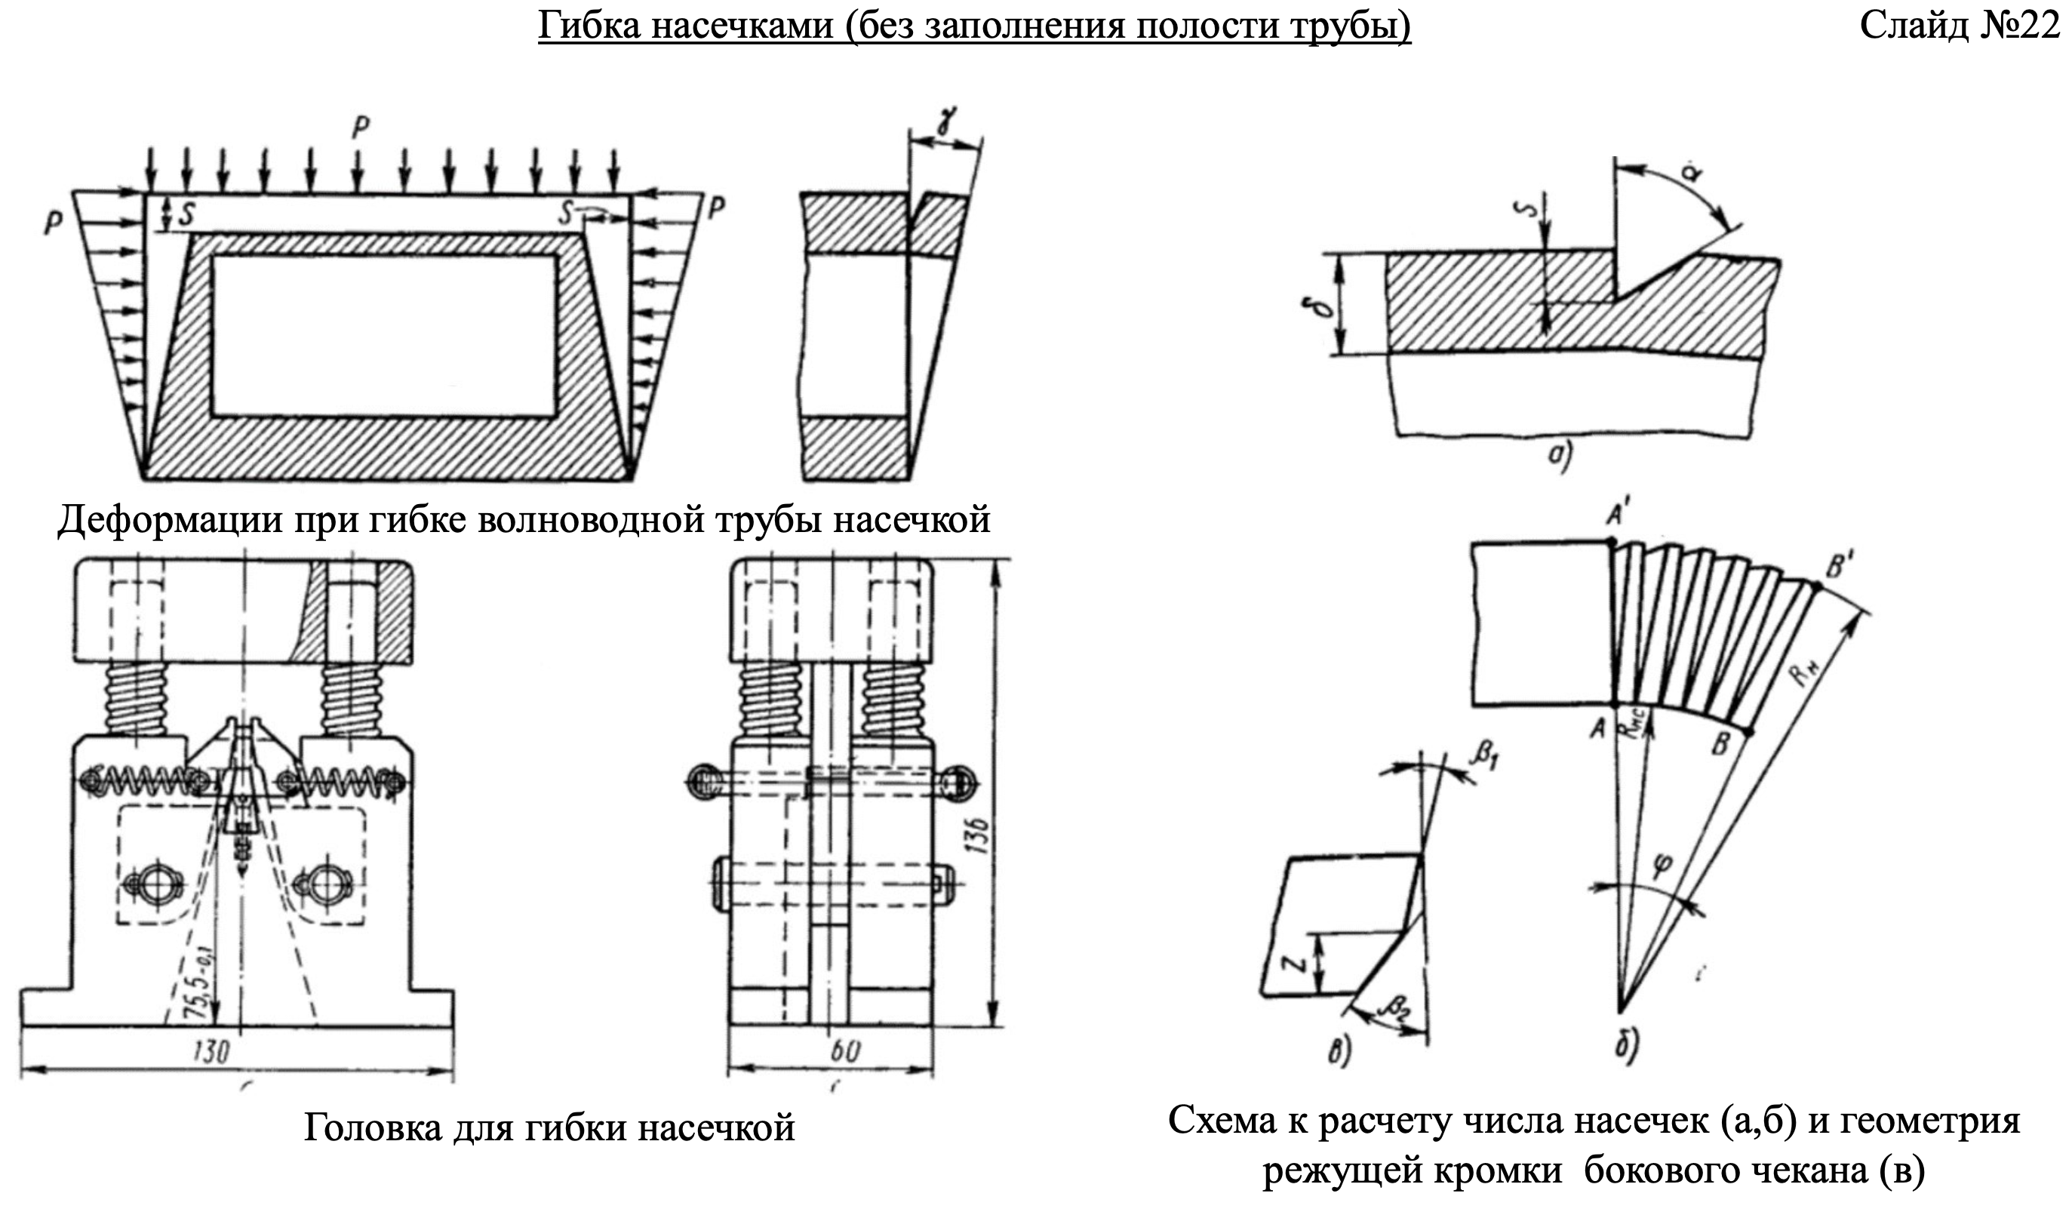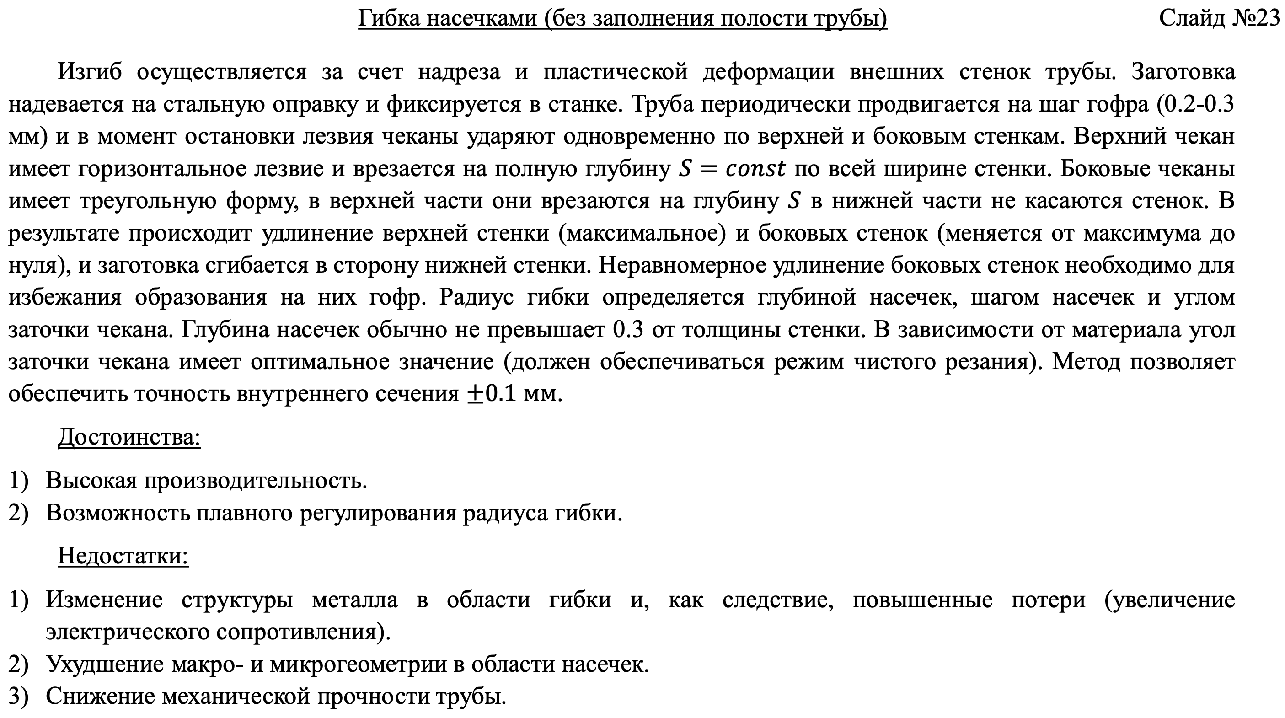**

**7.Изготовление гофрированных волноводов**

**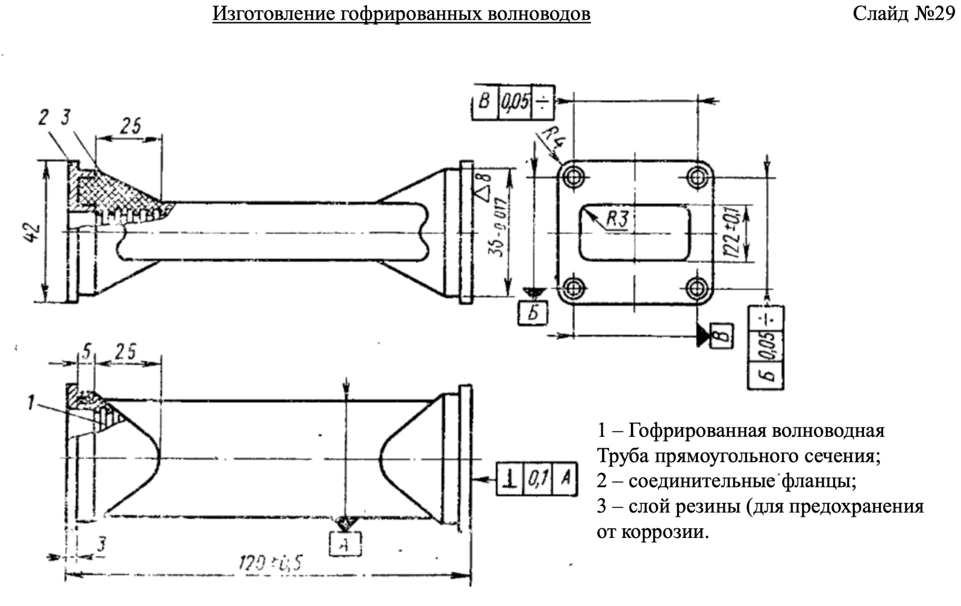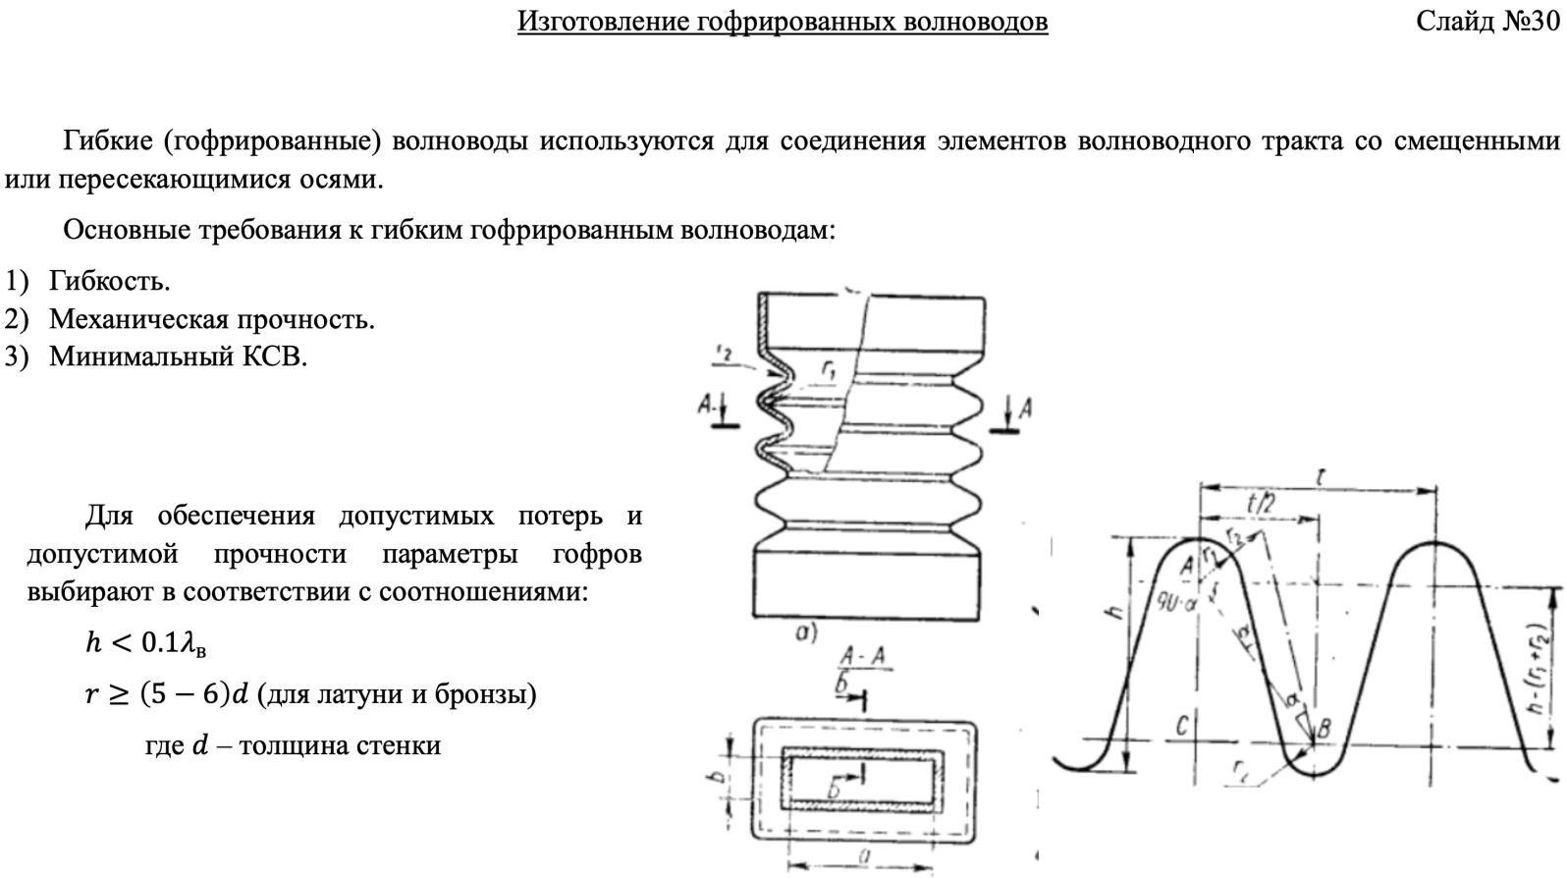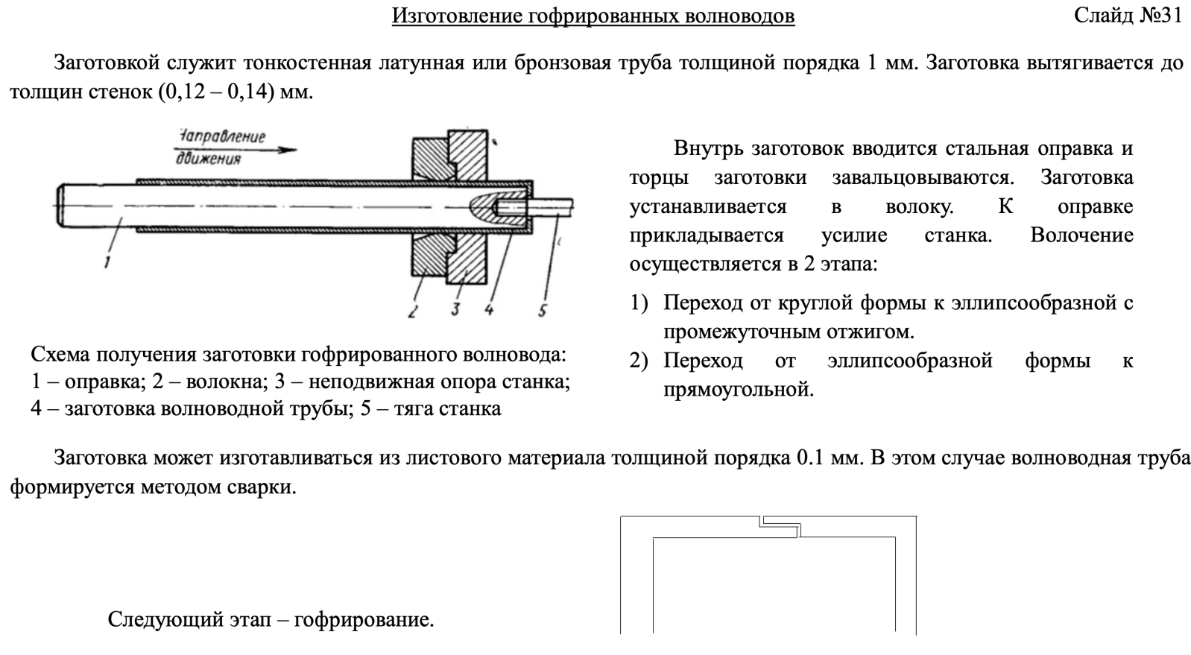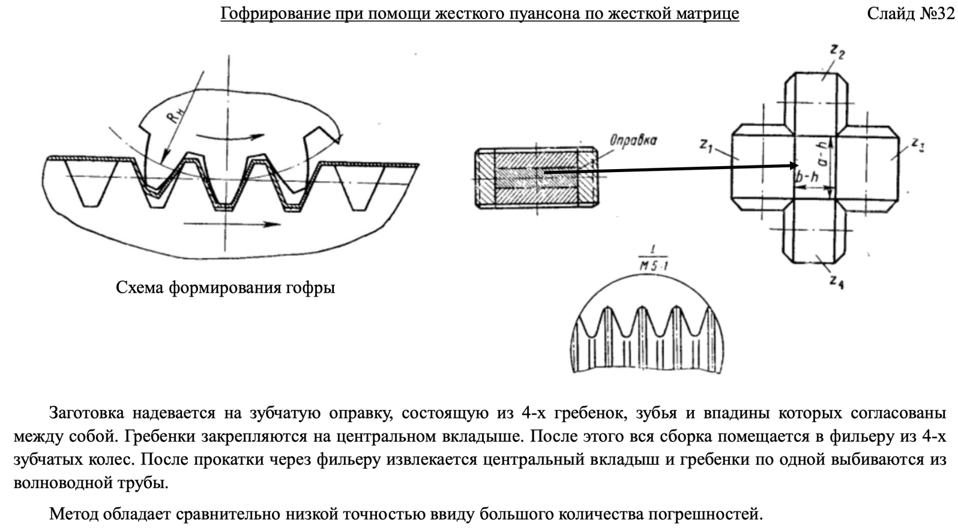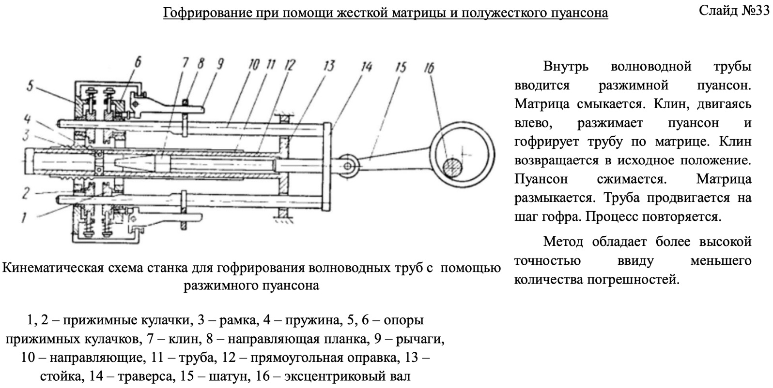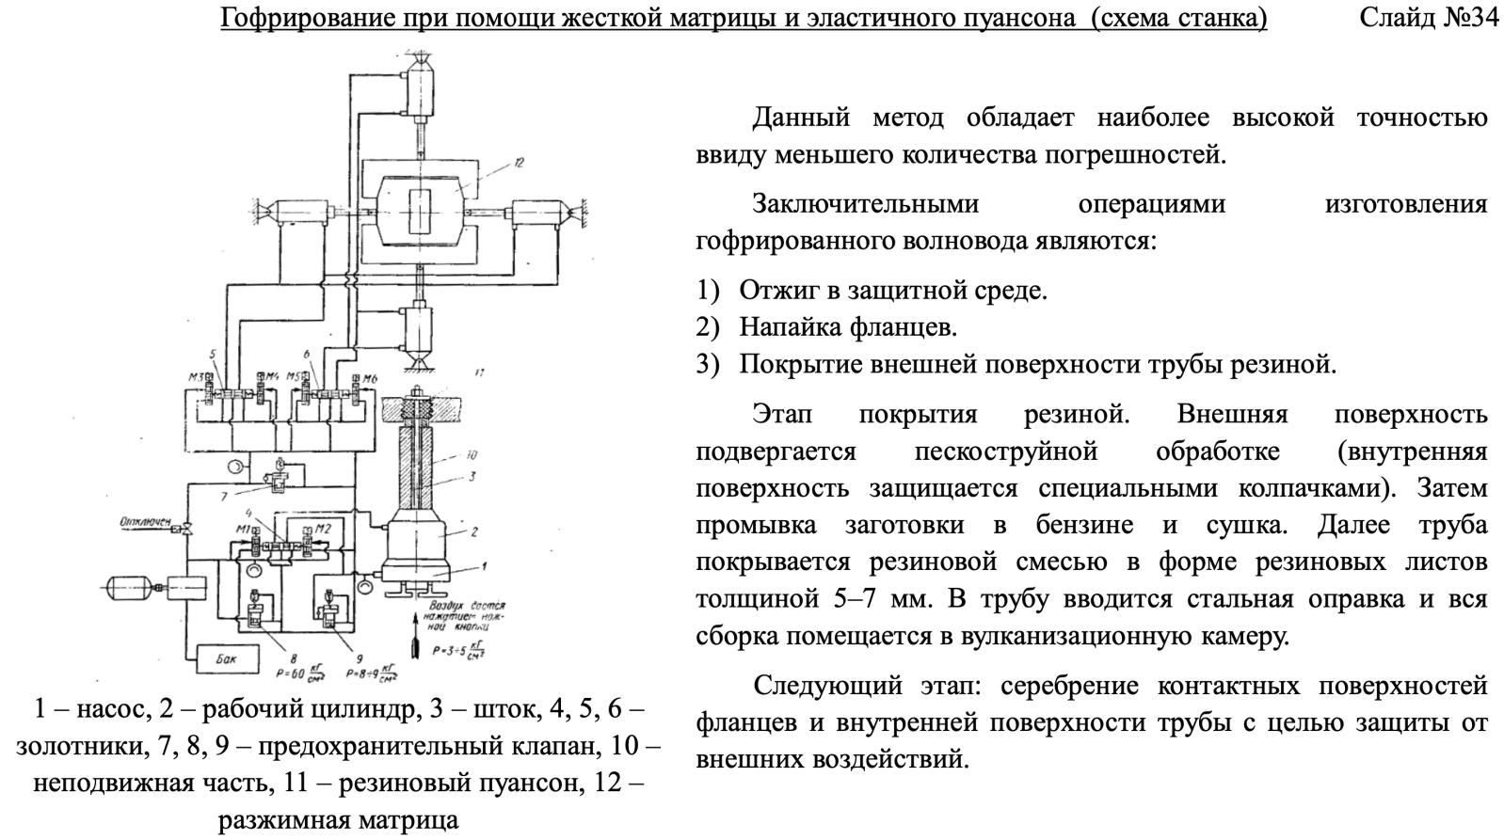**

**8.Фланцевые соединения волноводов**

**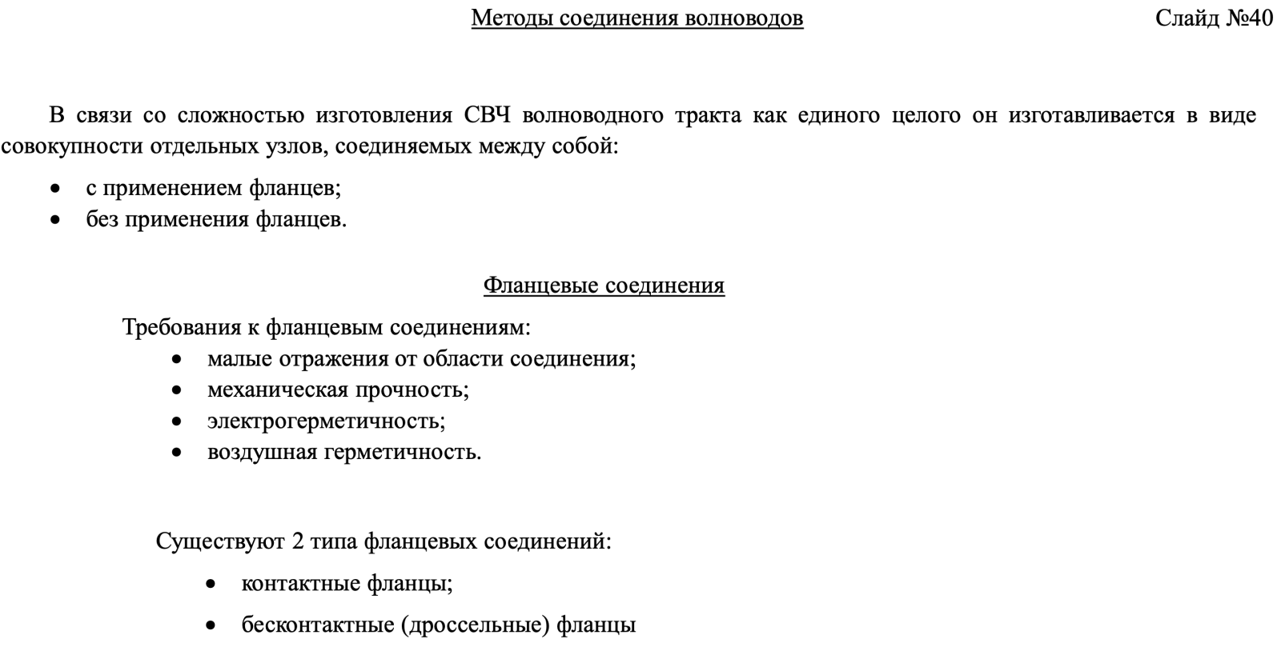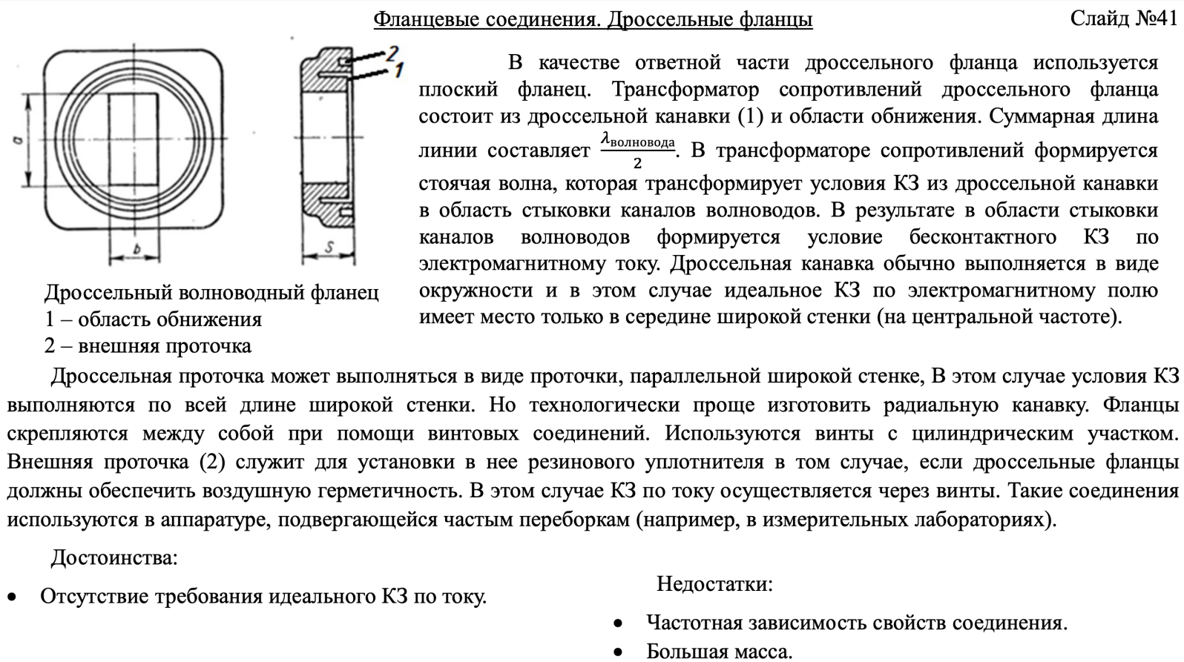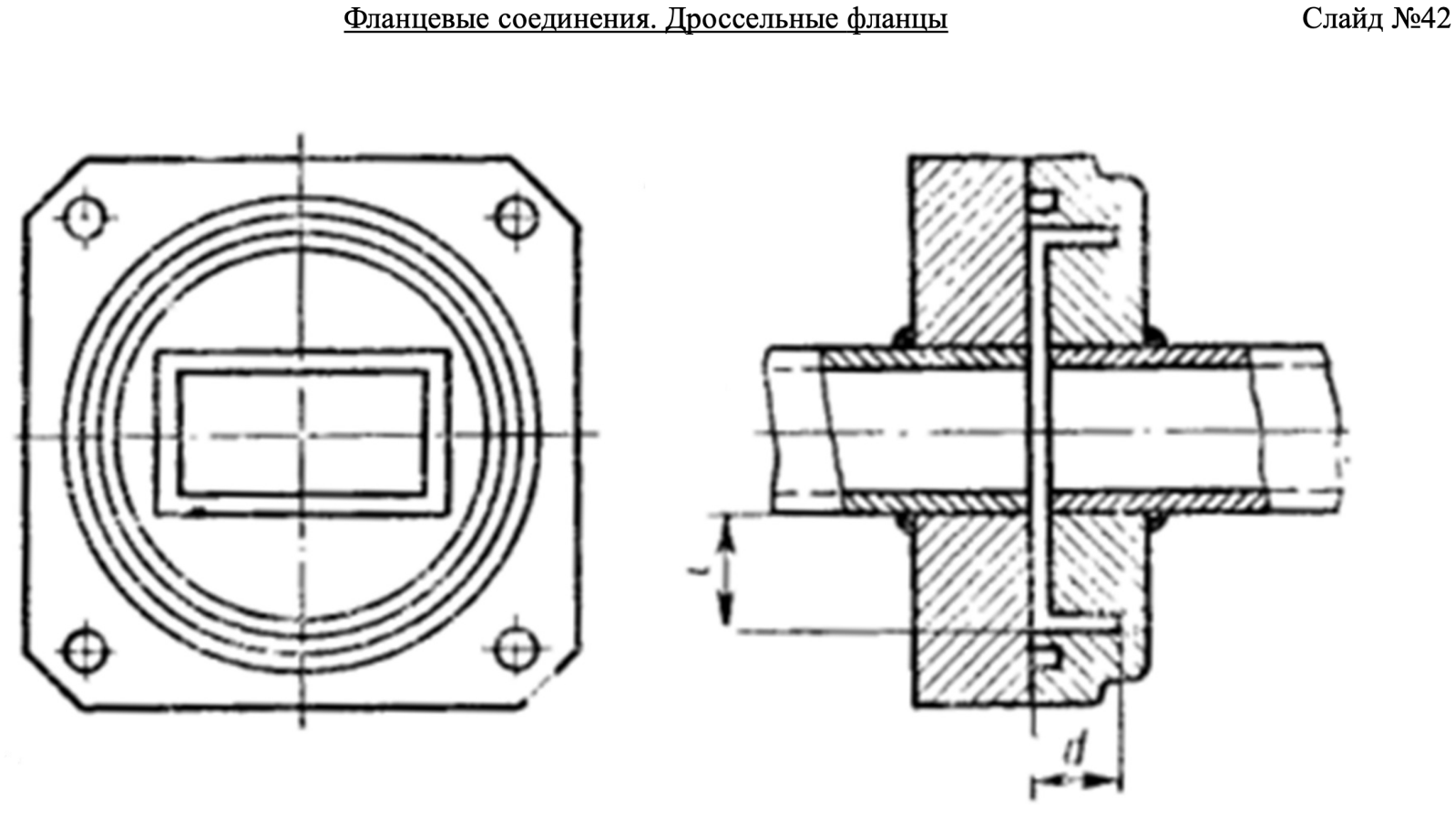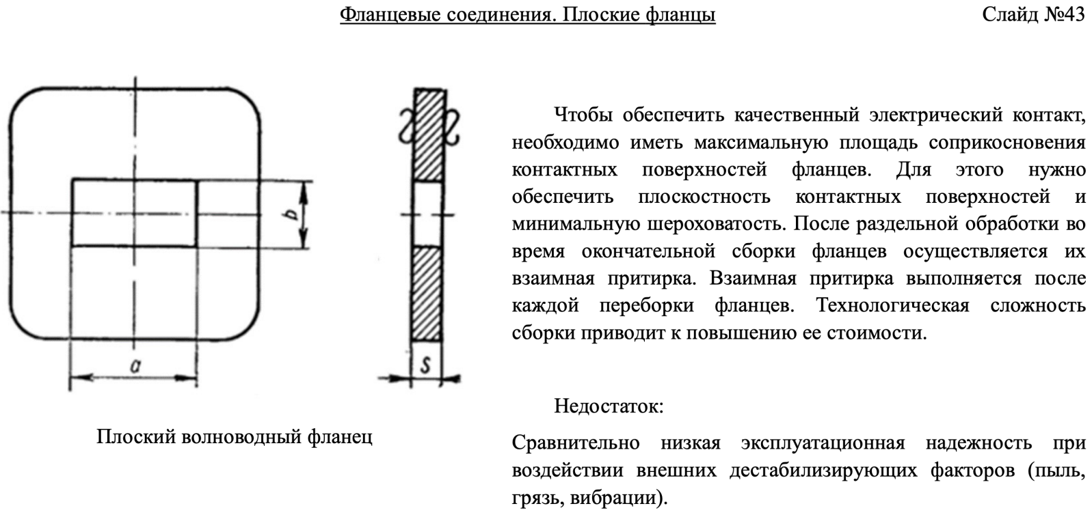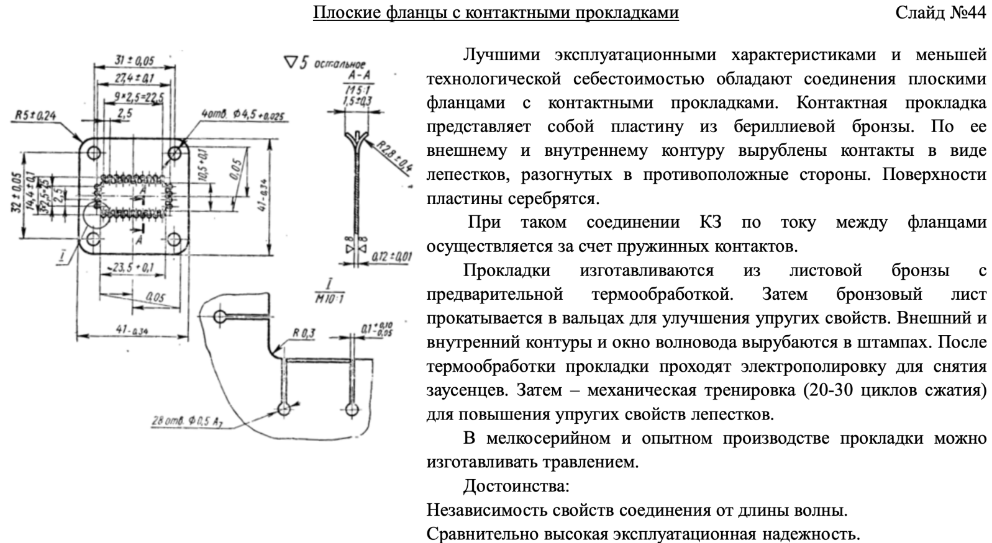**

**9.Неразъемные бесфланцевые соединения волноводов**

**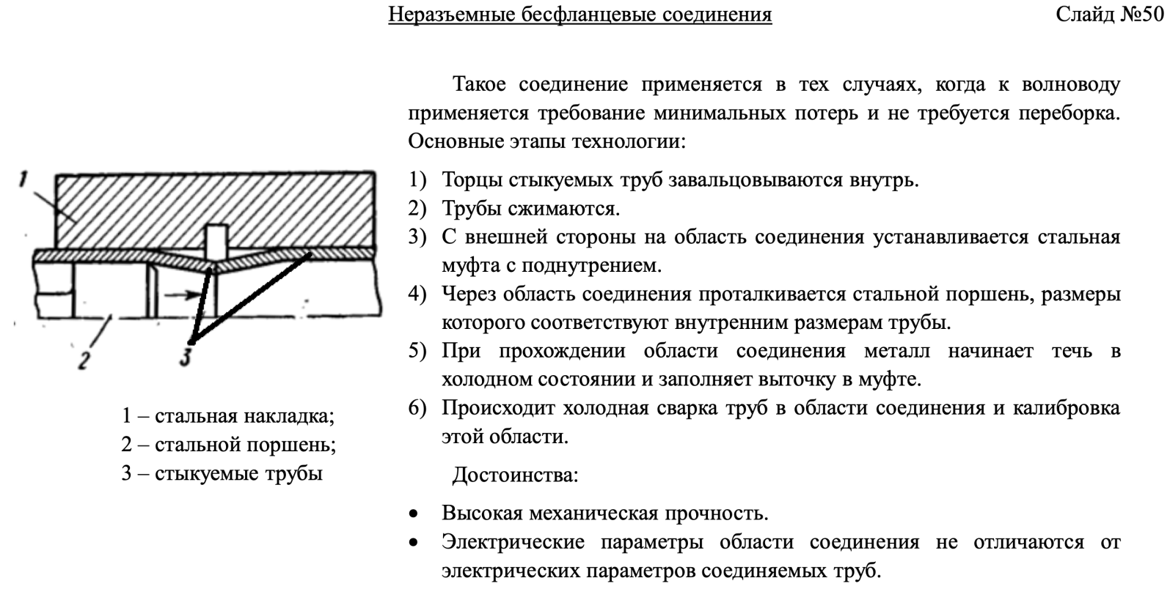**

**10.Технологии фланцевых соединений**

**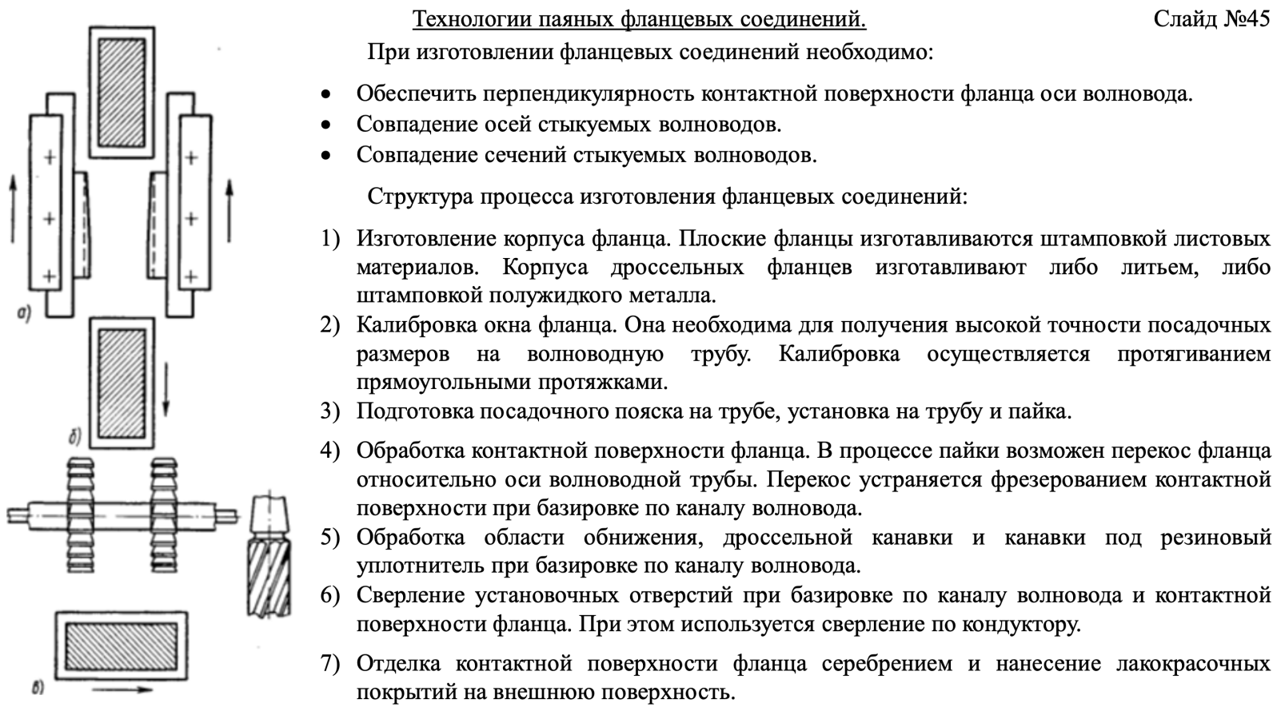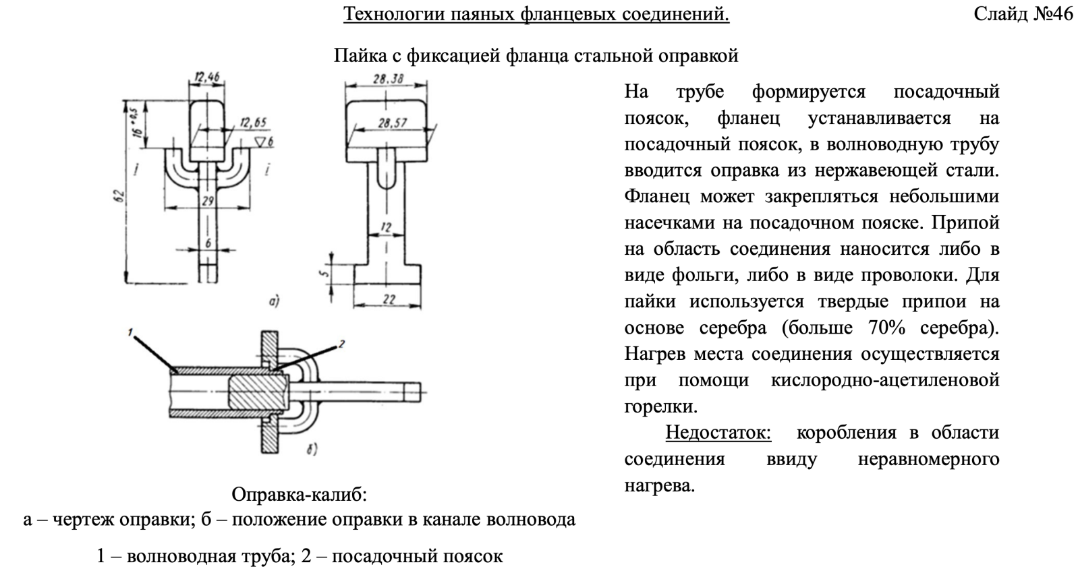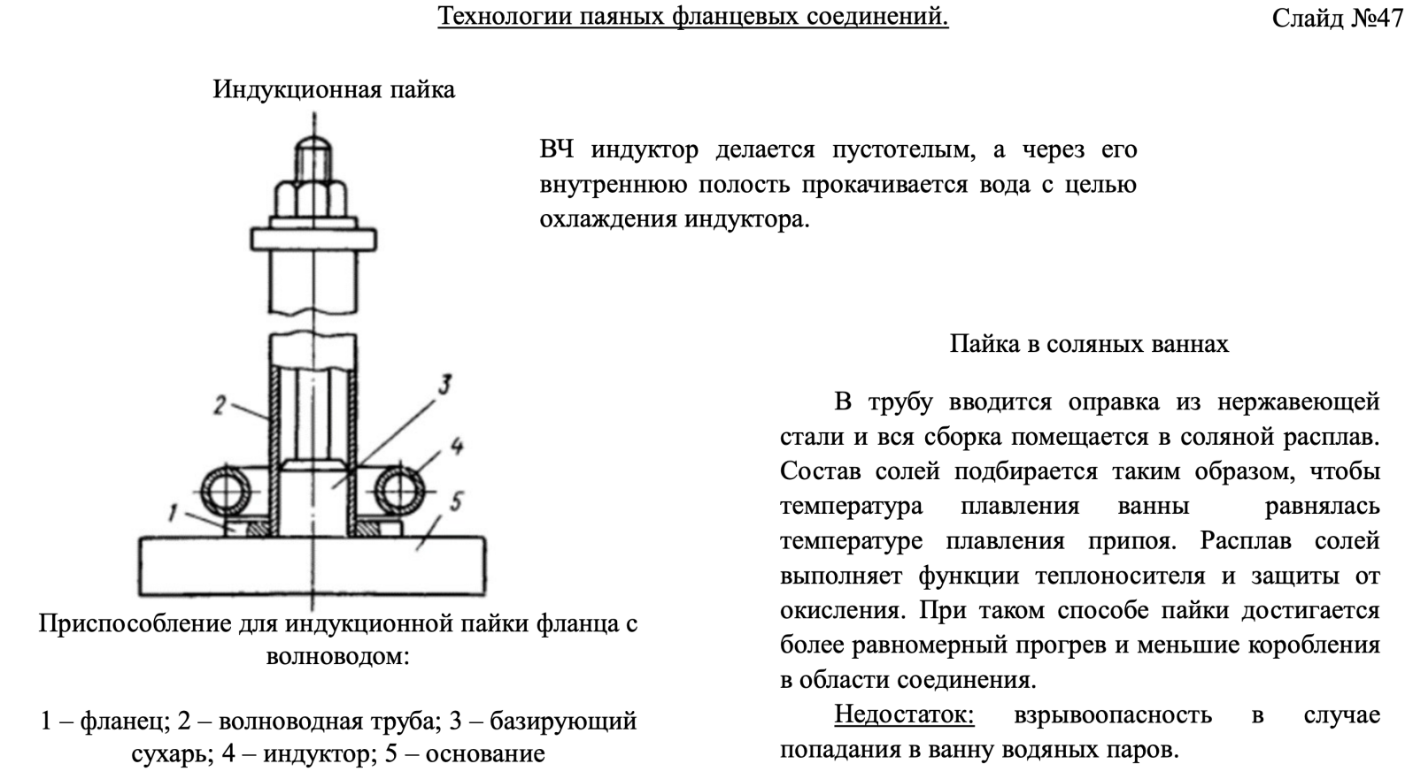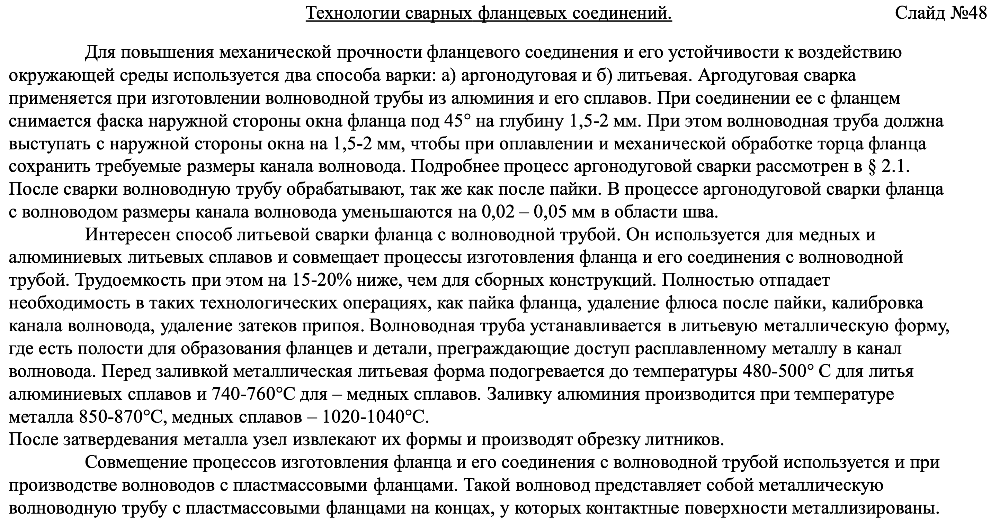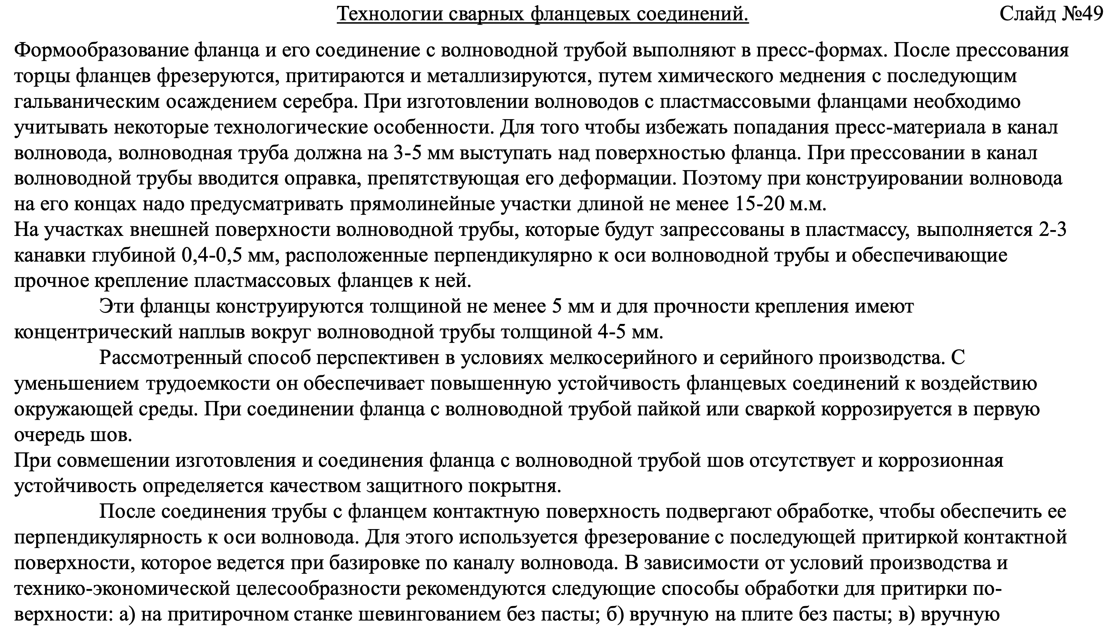**

**11.Изготовление волноводных устройств методом гальванопластики**

**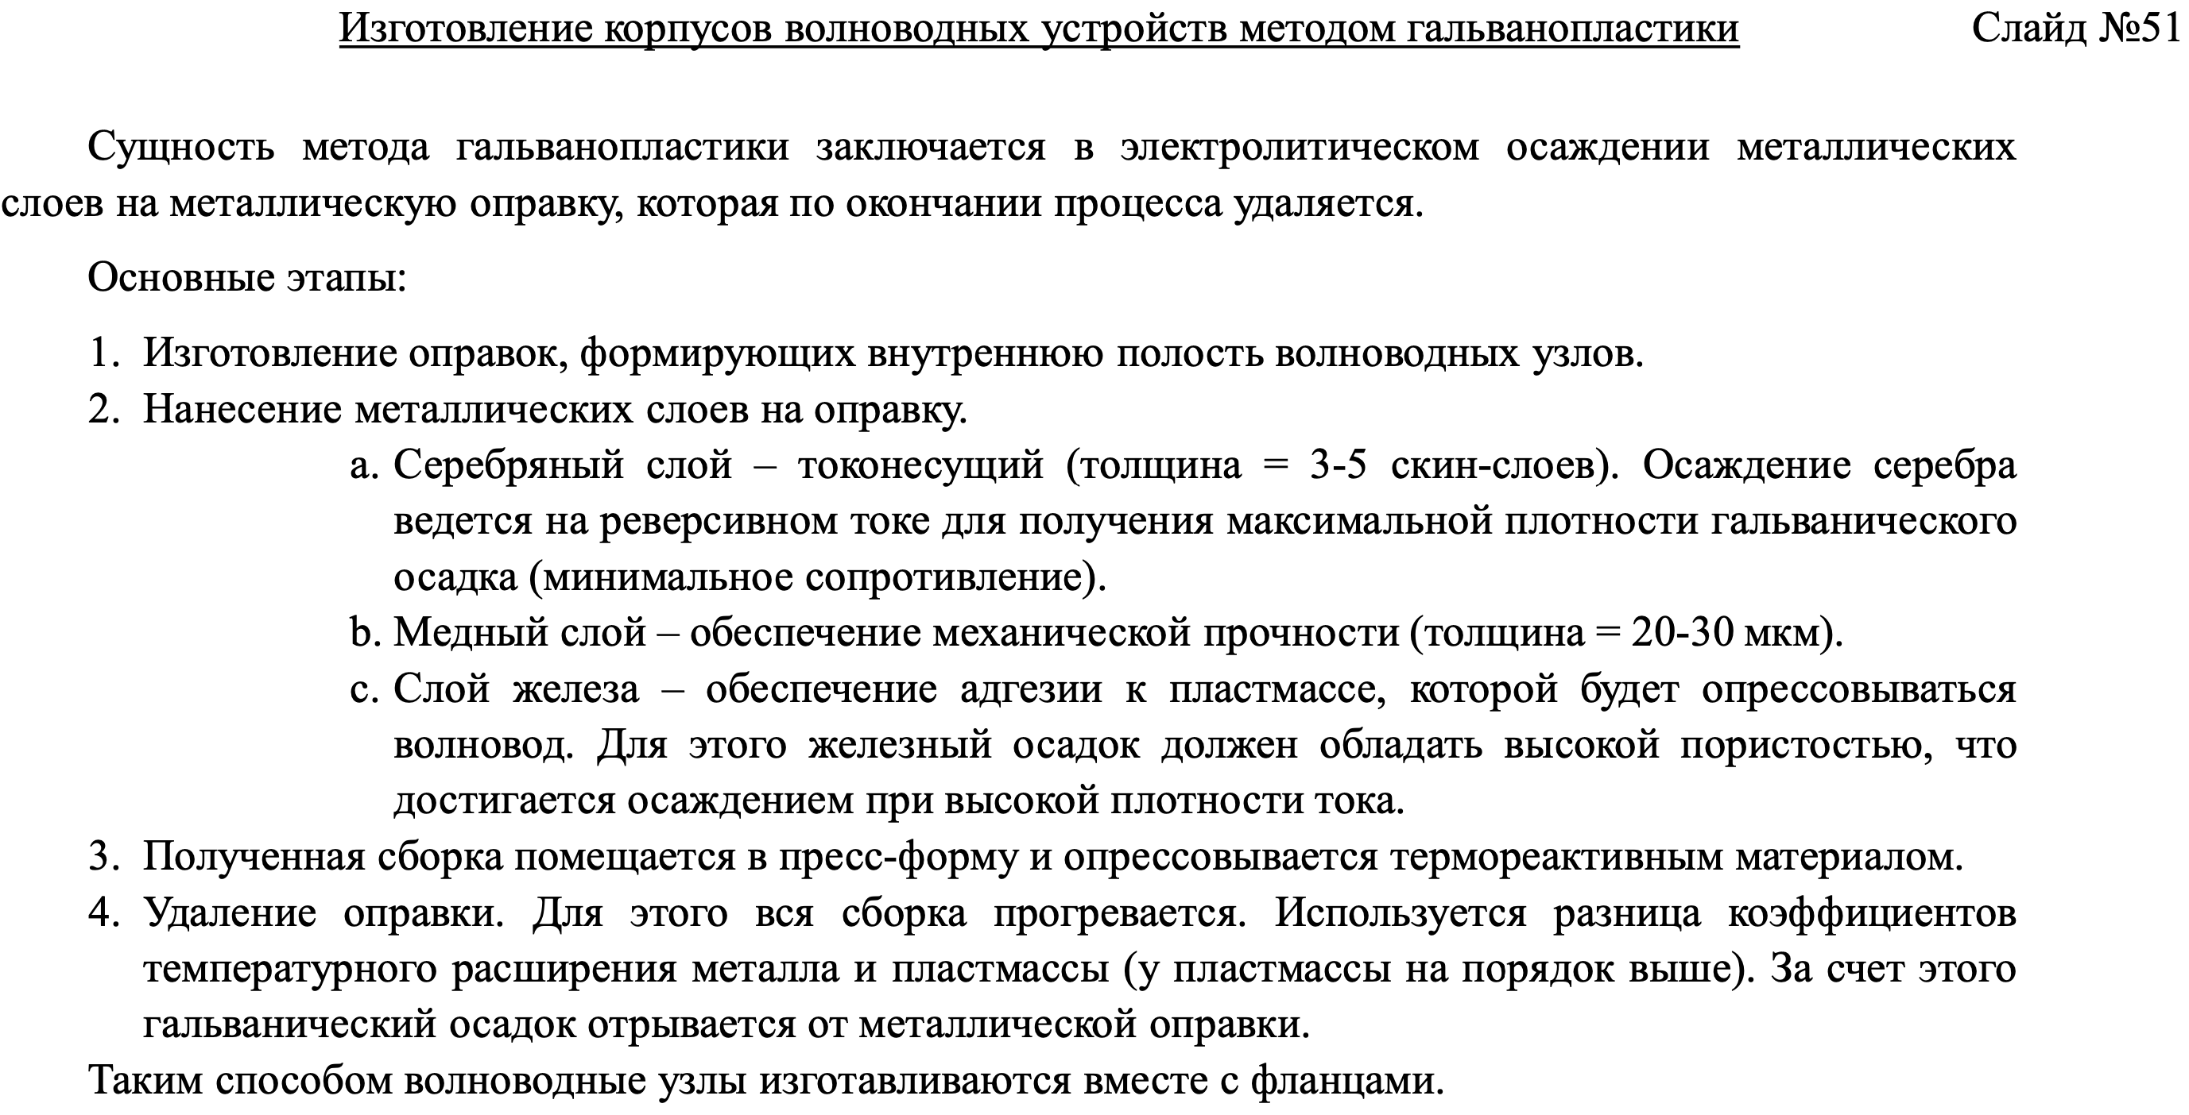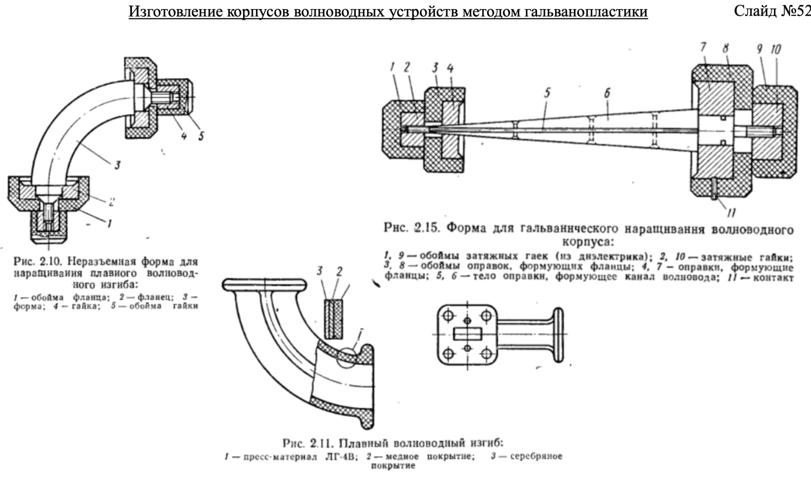**

**12.КЗ элементы волноводного тракта**

**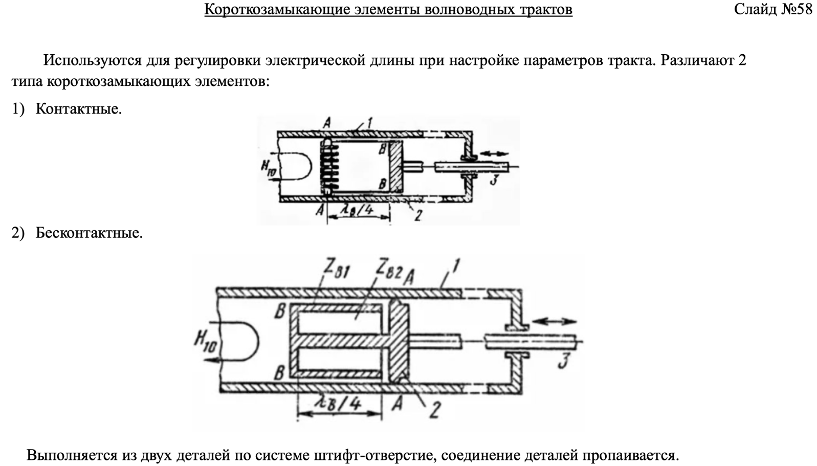**

**13.Согласованные нагрузки СВЧ тракта**

**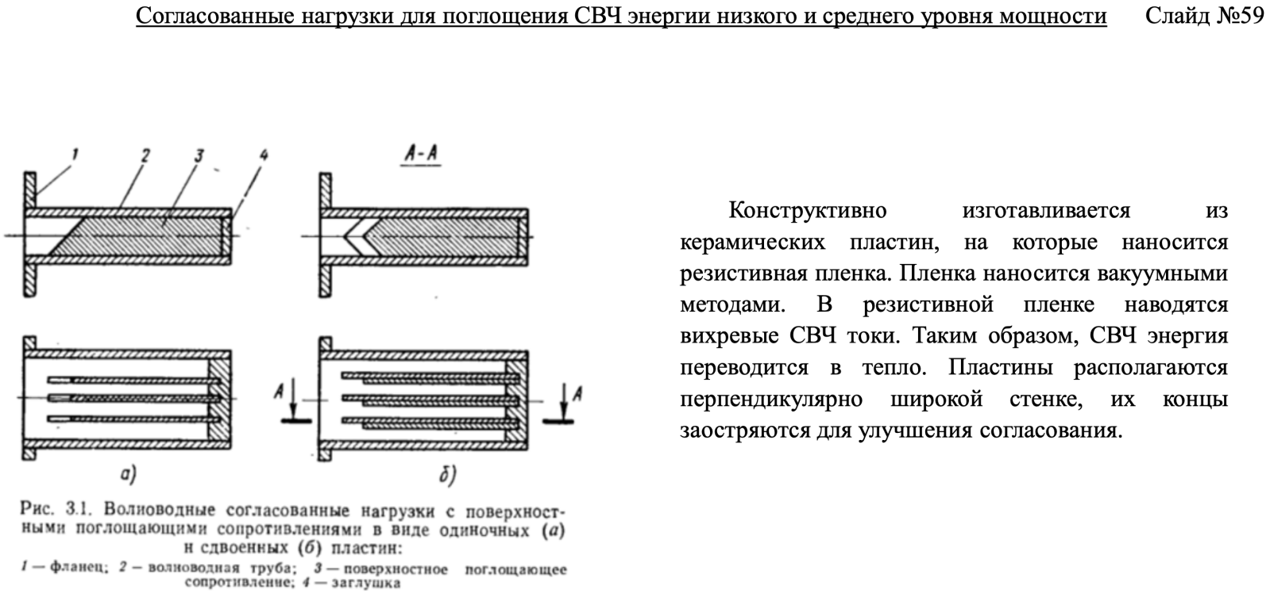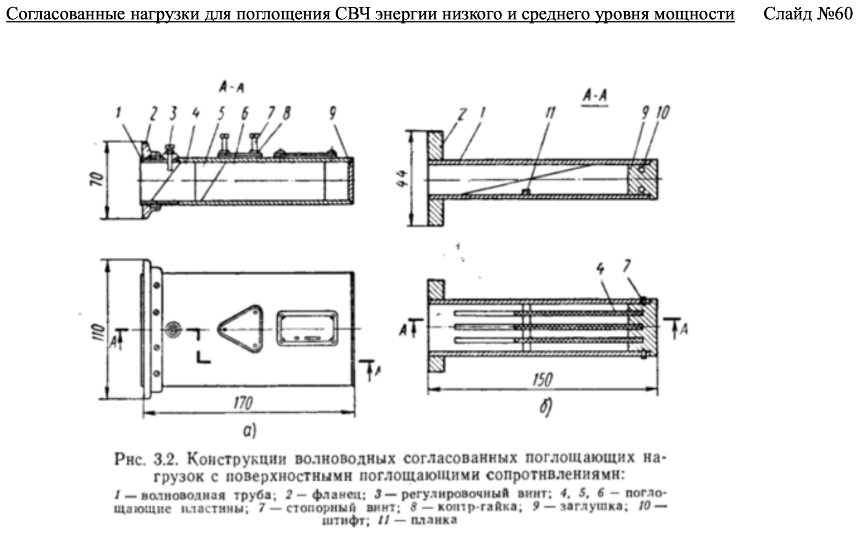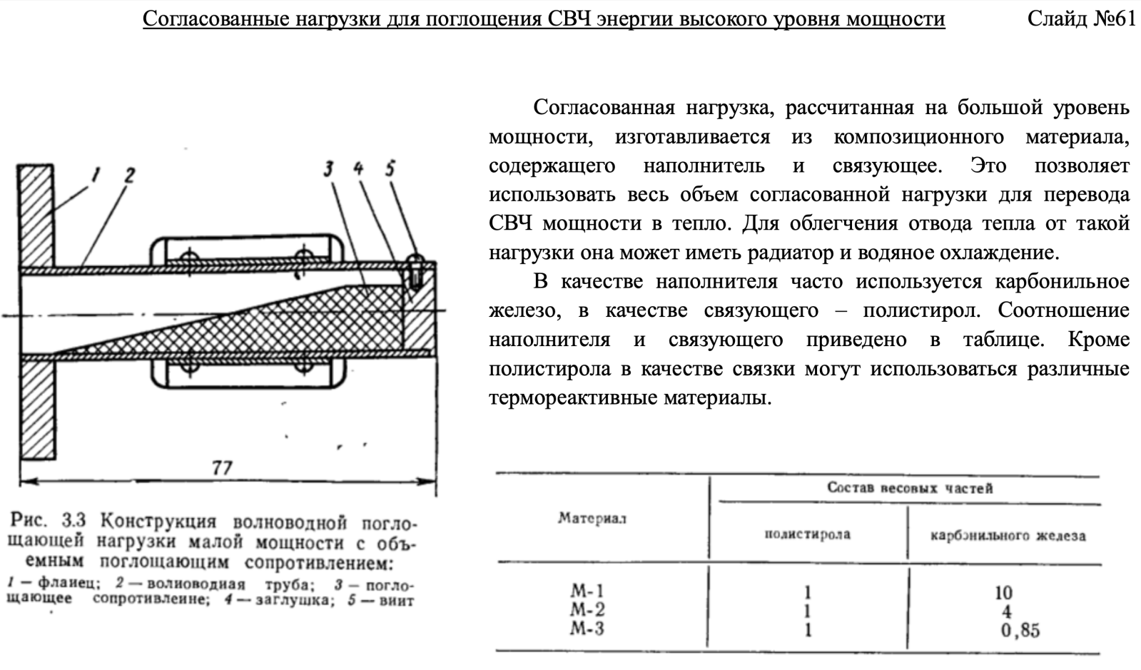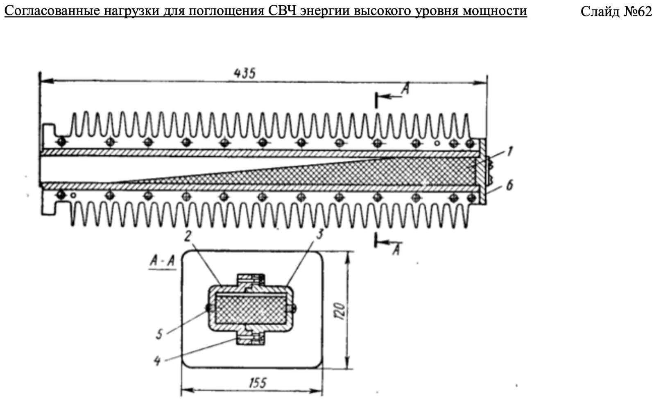**

**14.Основные технологии производства МПП**

*1. Метод послойного наращивания.*

*2. Метод металлизации сквозных отверстий.*

*3. Метод попарного прессования.*

*4. Метод «ПАФОС».*

*5. «Microvia» - технология.*

*6. Сравнительная характеристика этих методов.*

**МПП** - это единый коммутационный узел.

Состоит из слоев токопроводящего и изоляционного материалов.

Все электропроводные слои соединены между собой образуя сложную систему коммутации, соответствующую принципиальной электрической схеме.

Для склеивания отдельных слоев - связующие вещества: недополимеризованные диэлектрики, клеи, лаки, термопластичные пленки и т. д.

■ Сложность: надежное электрическое соединение между отдельными слоями МПП.

■ Технология МПП - на тех же технологических процессах что и обычные ПП.

■ !!! Требования к размерам и электрическим параметрам МПП - на порядок выше.

Выбор метода изготовления МПП

определяется следующими *факторами:*

■ число слоев:

■ надежность межсоединений;

■ плотность монтажа;

■ вид выводов устанавливаемых ЭРЭ и ИС;

■ ремонтопригодность;

■ возможность механизации и автоматизации;

■ длительность производственного цикла:

■ экономичность.

МПП изготавливаются с применением химико- гальванической металлизации для создания электрических межслойных соединений.

**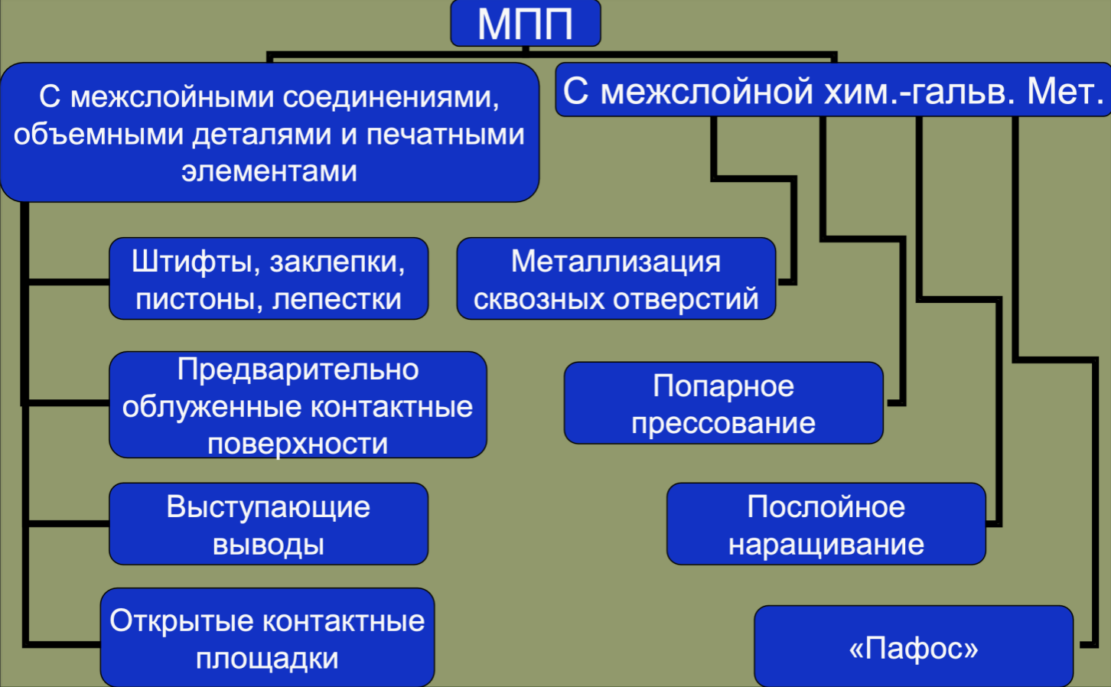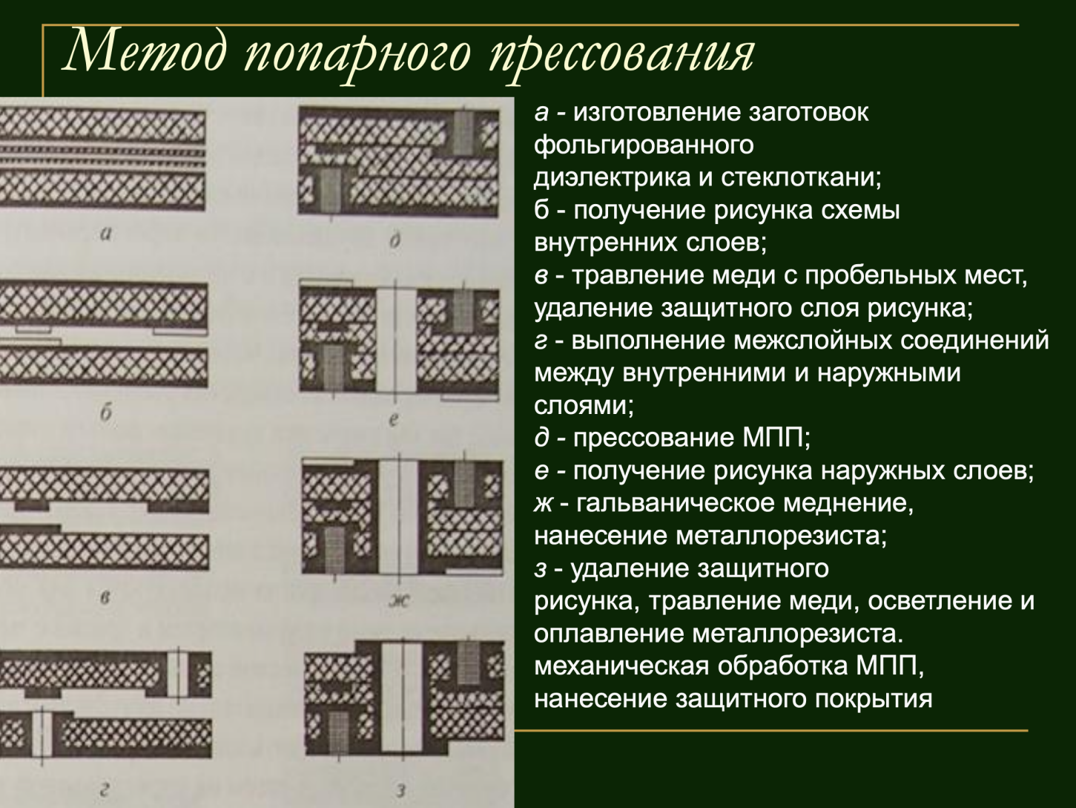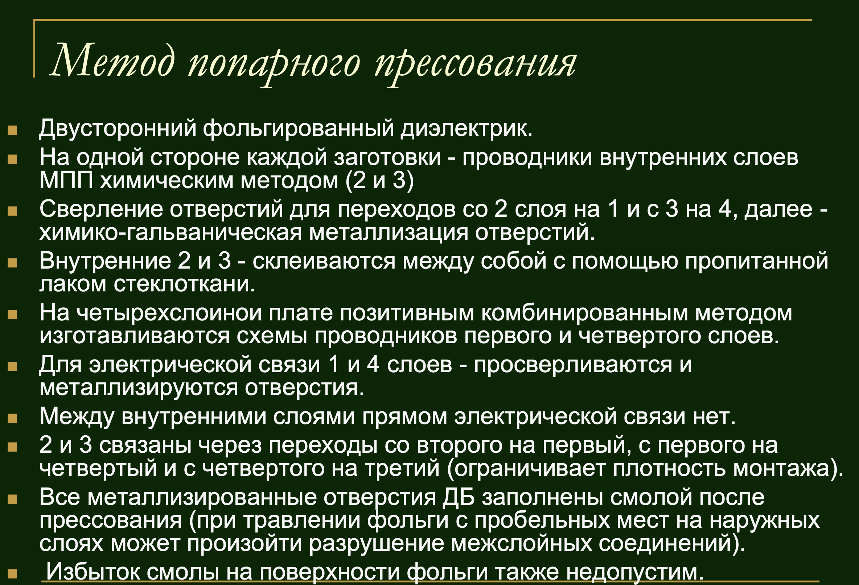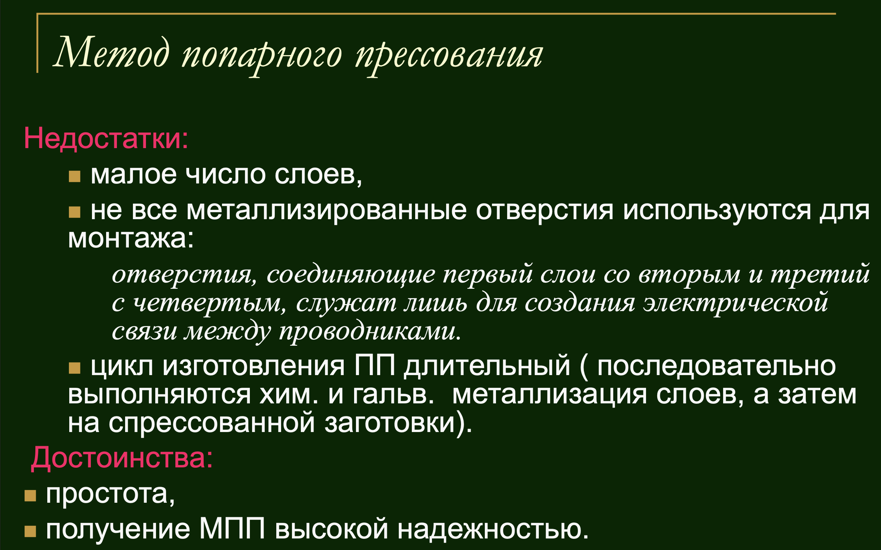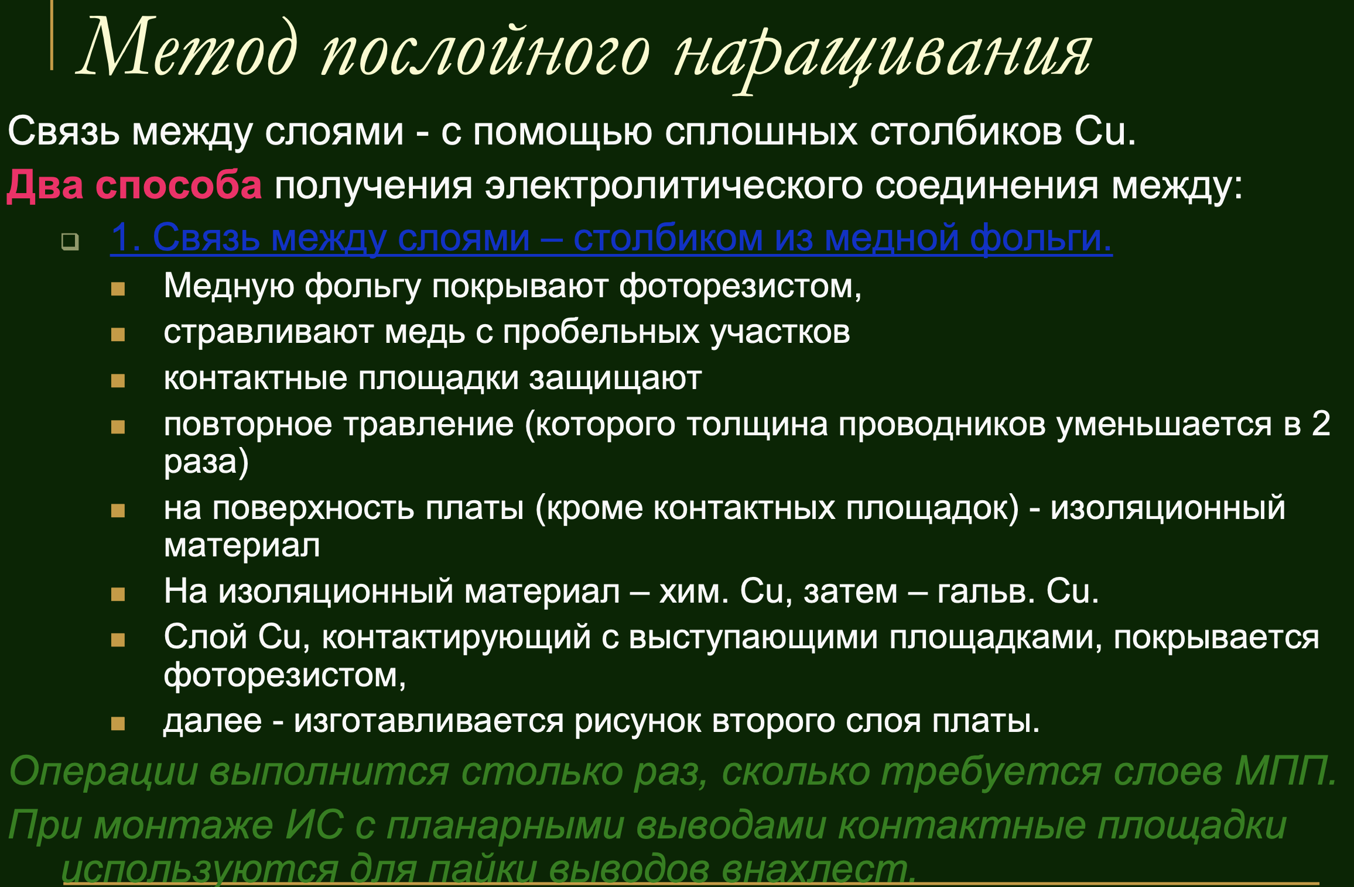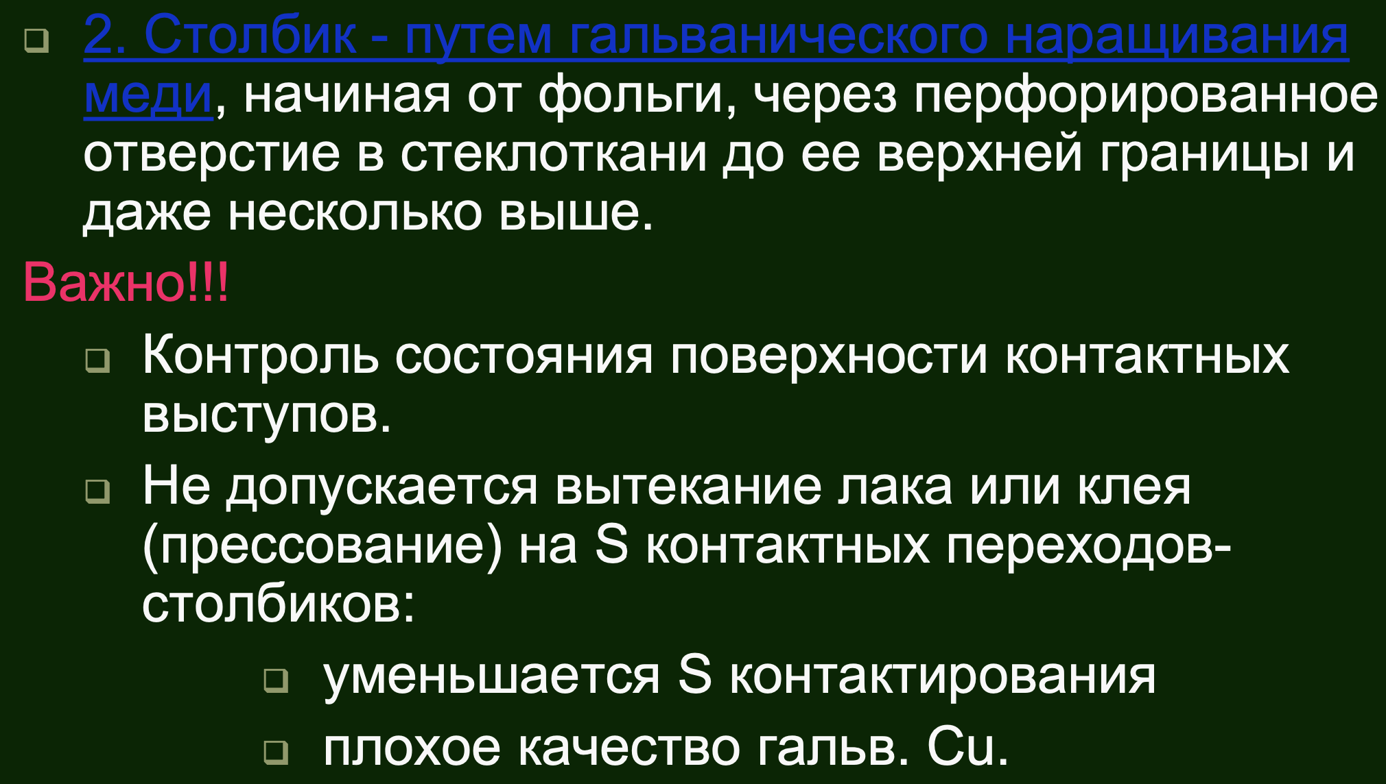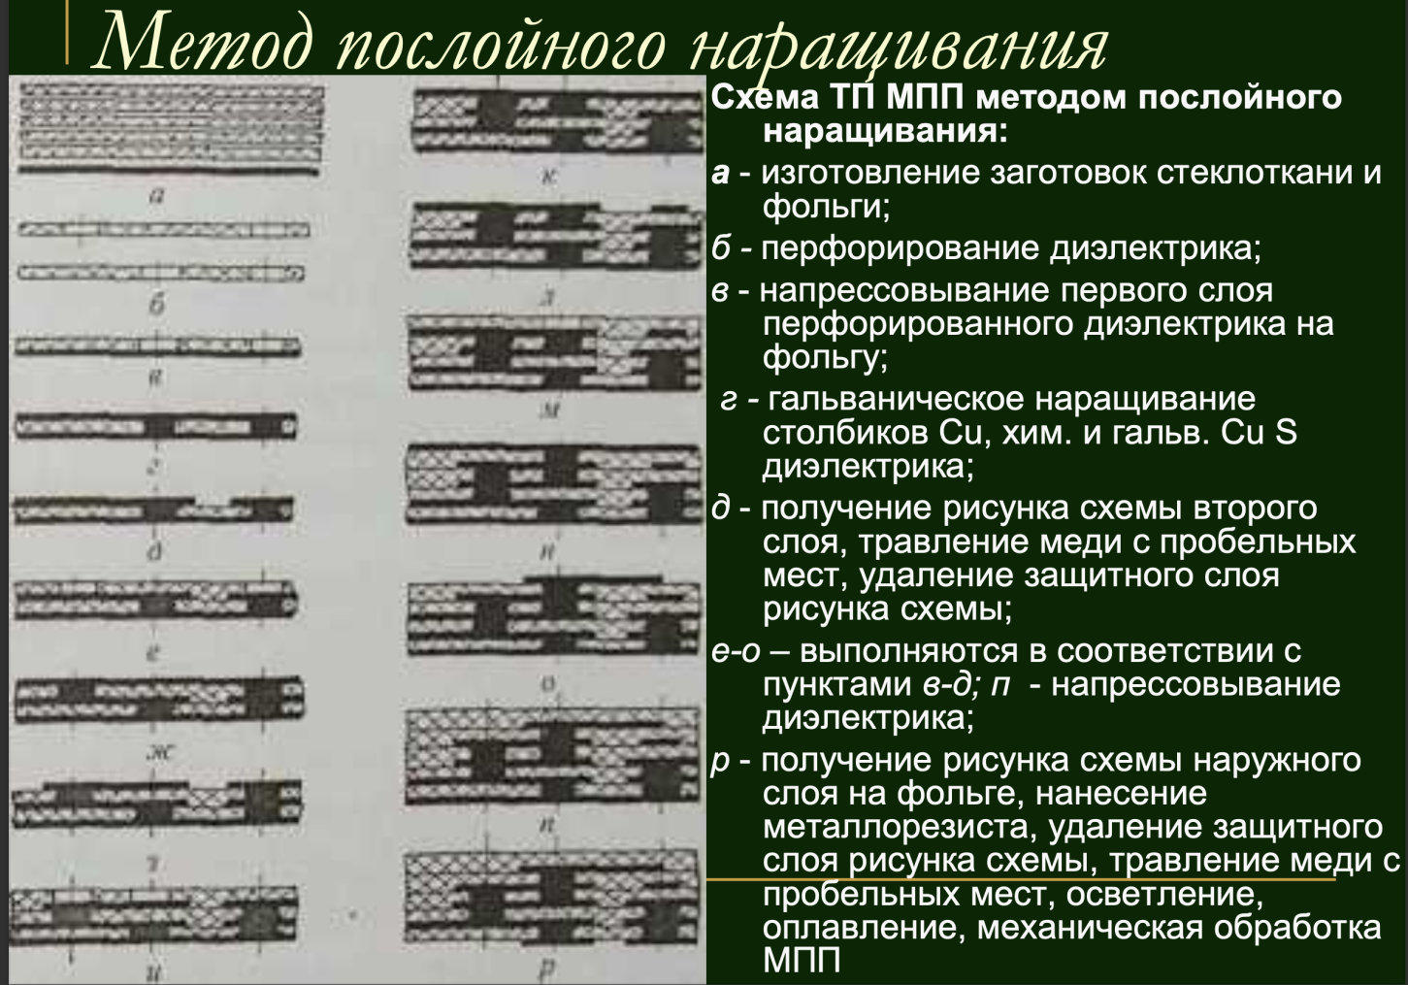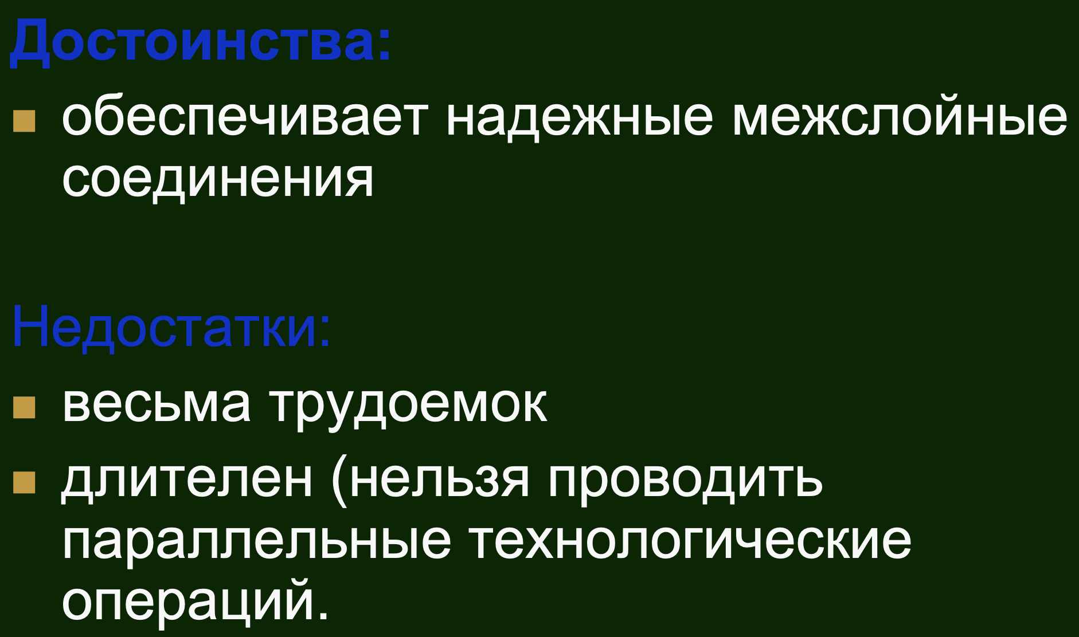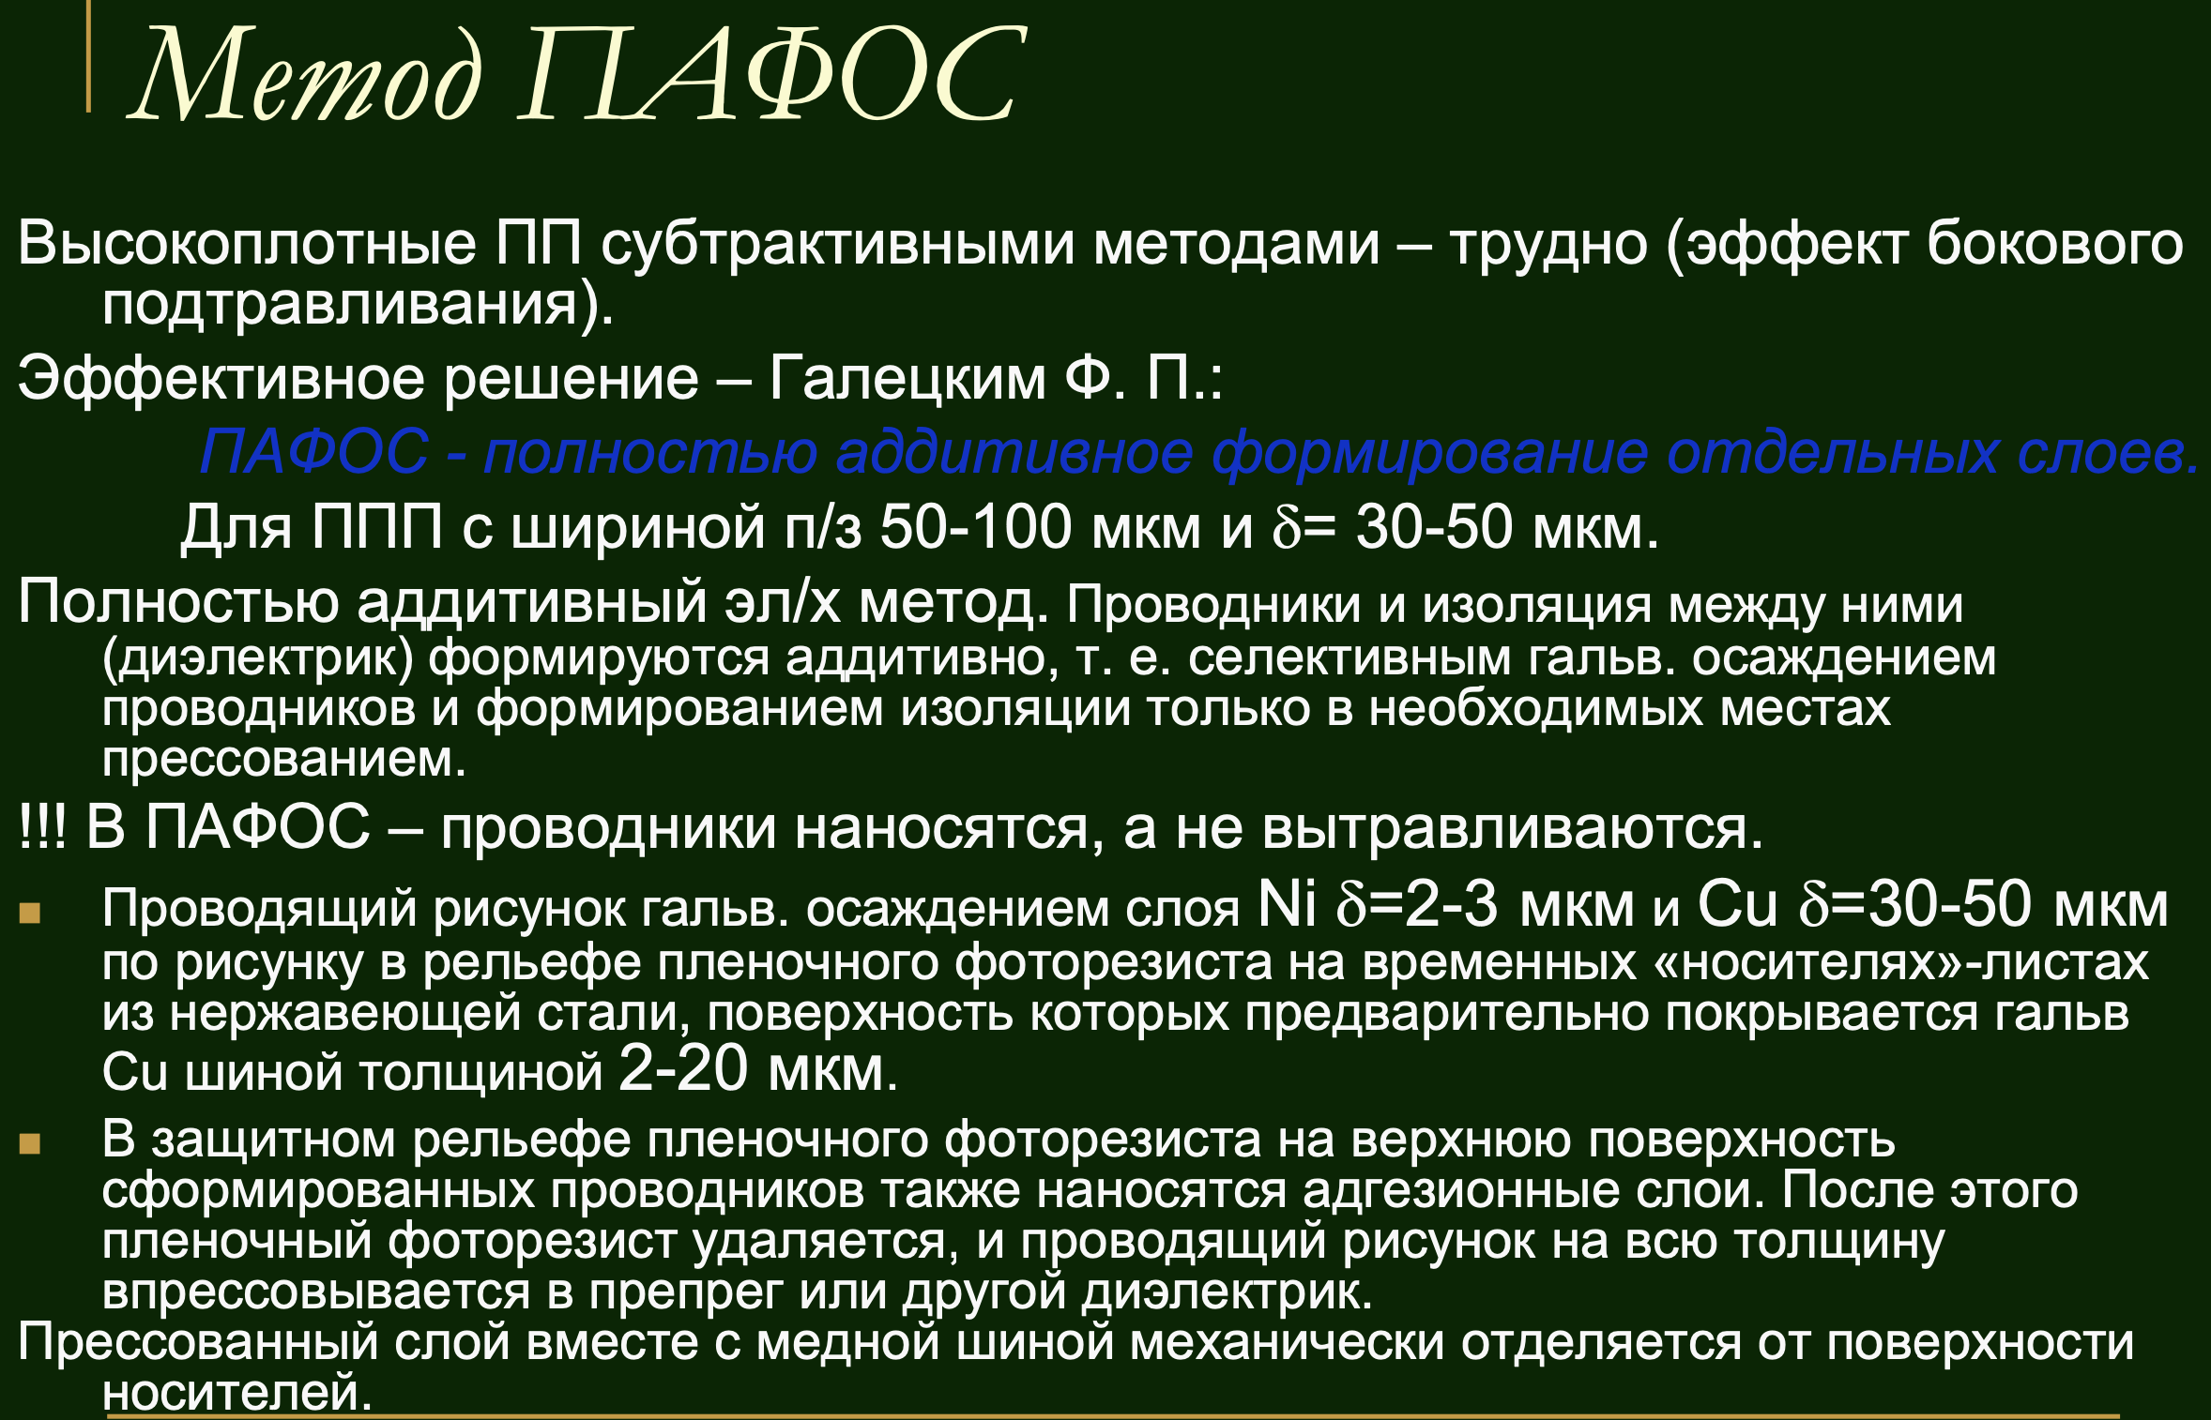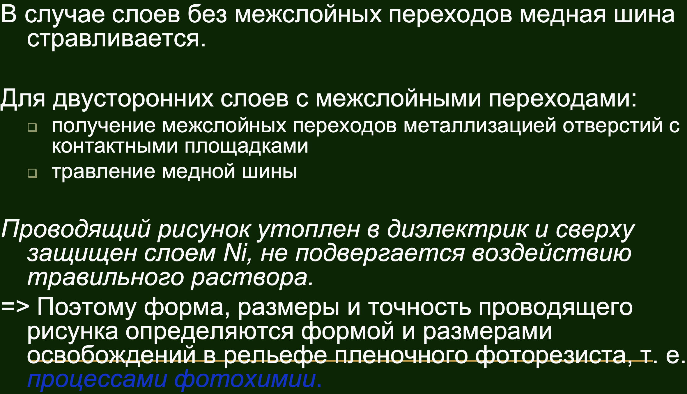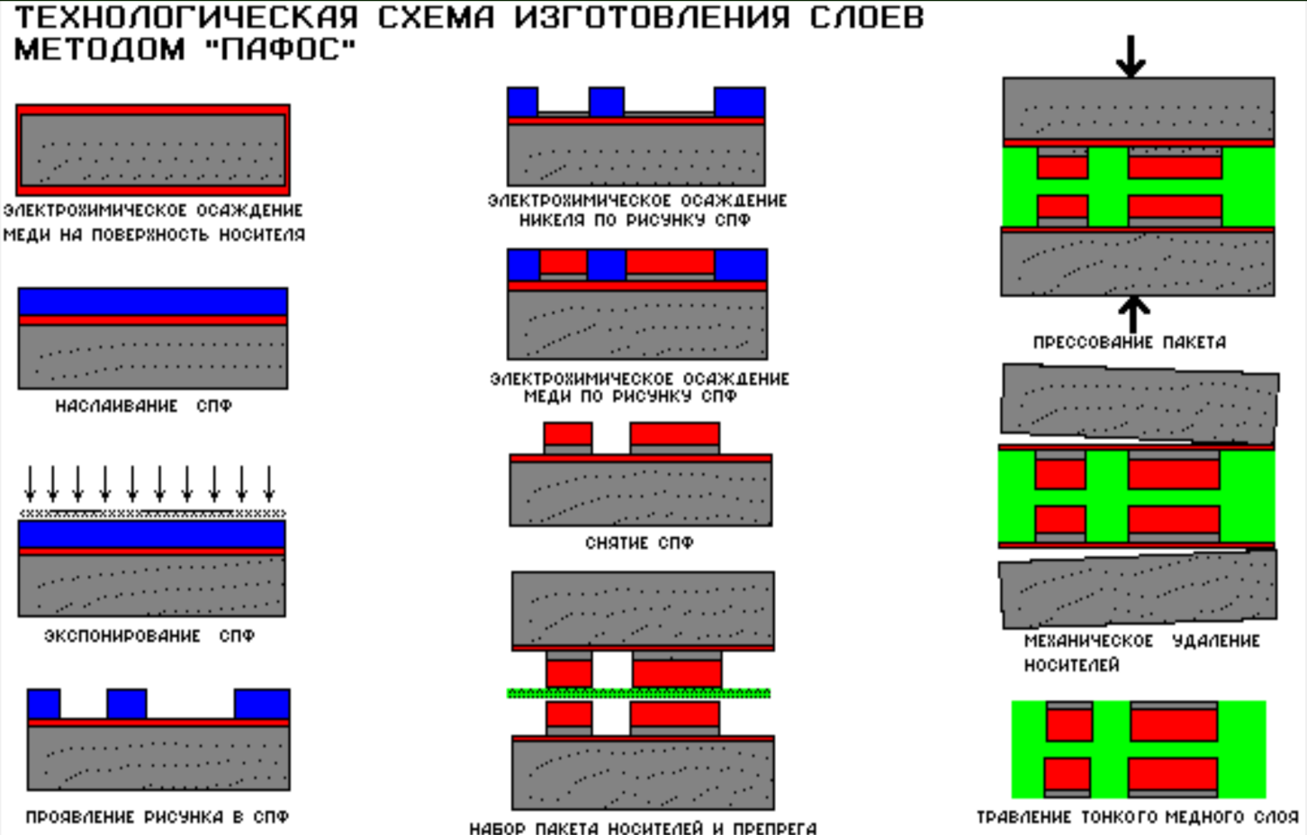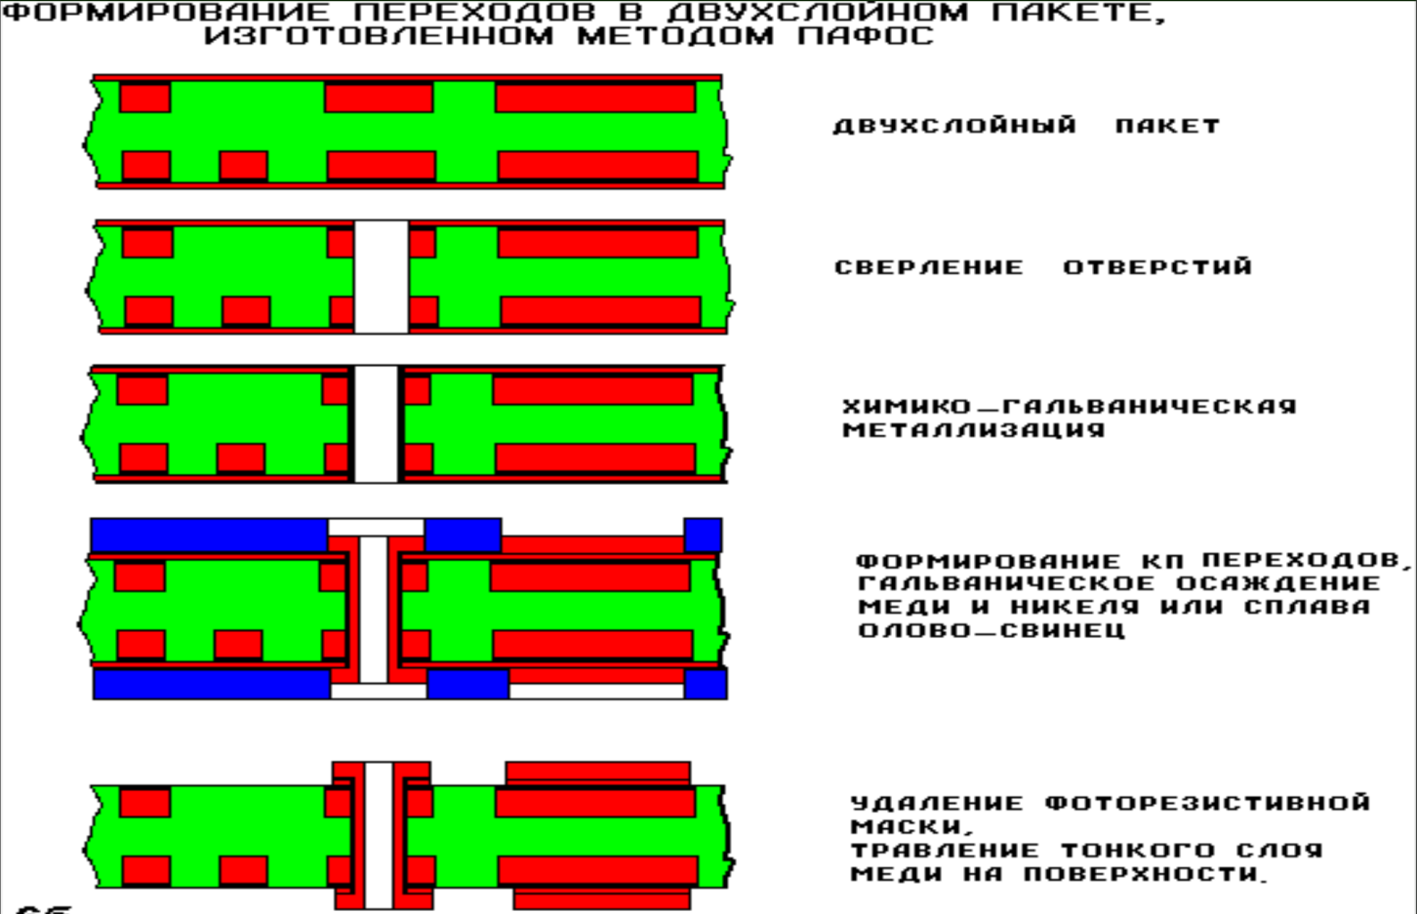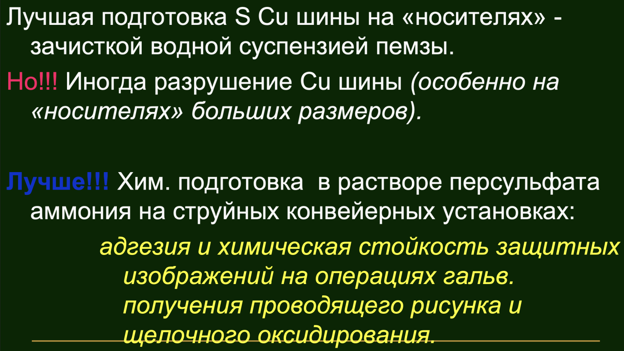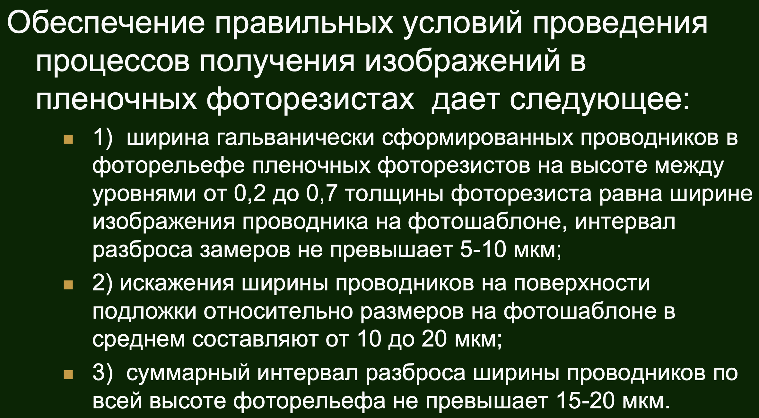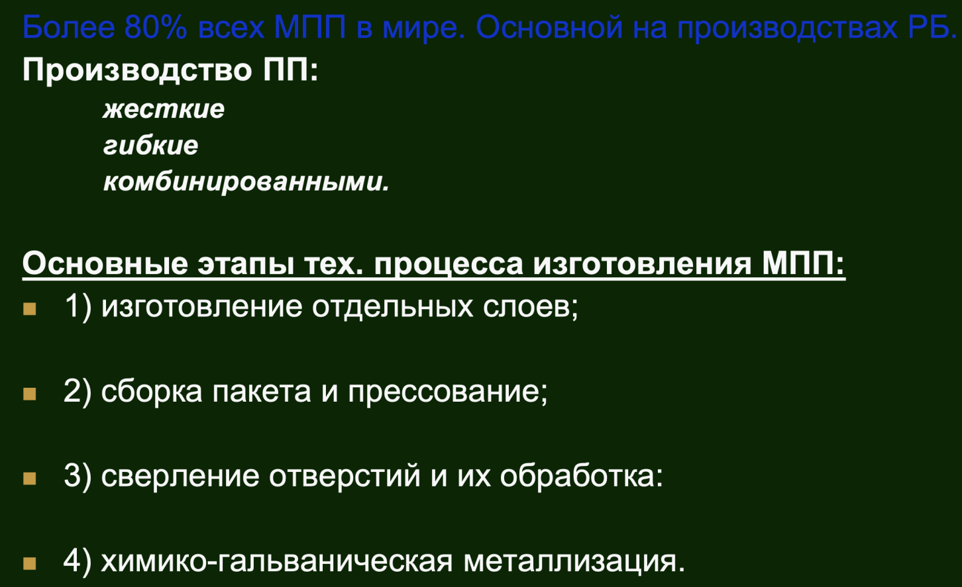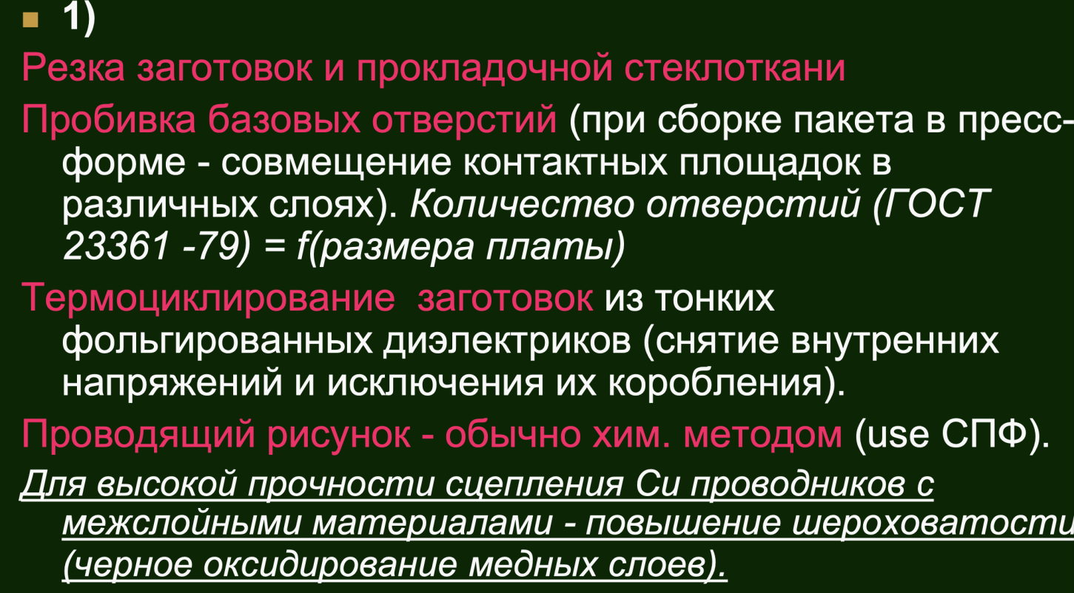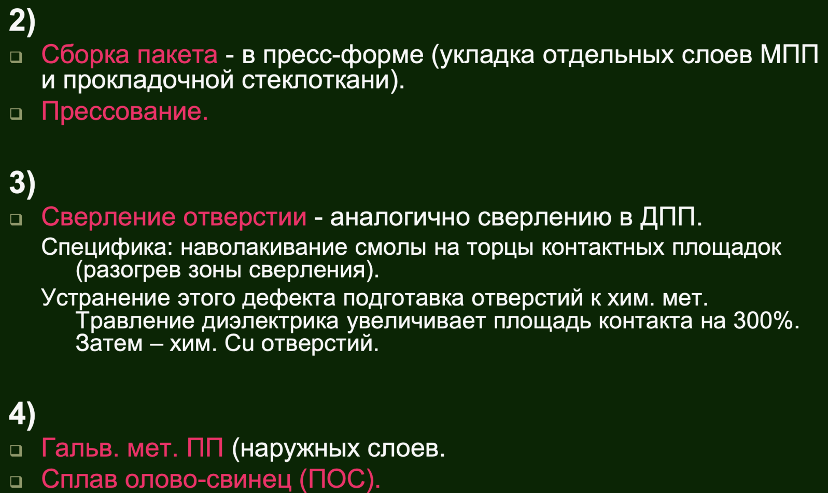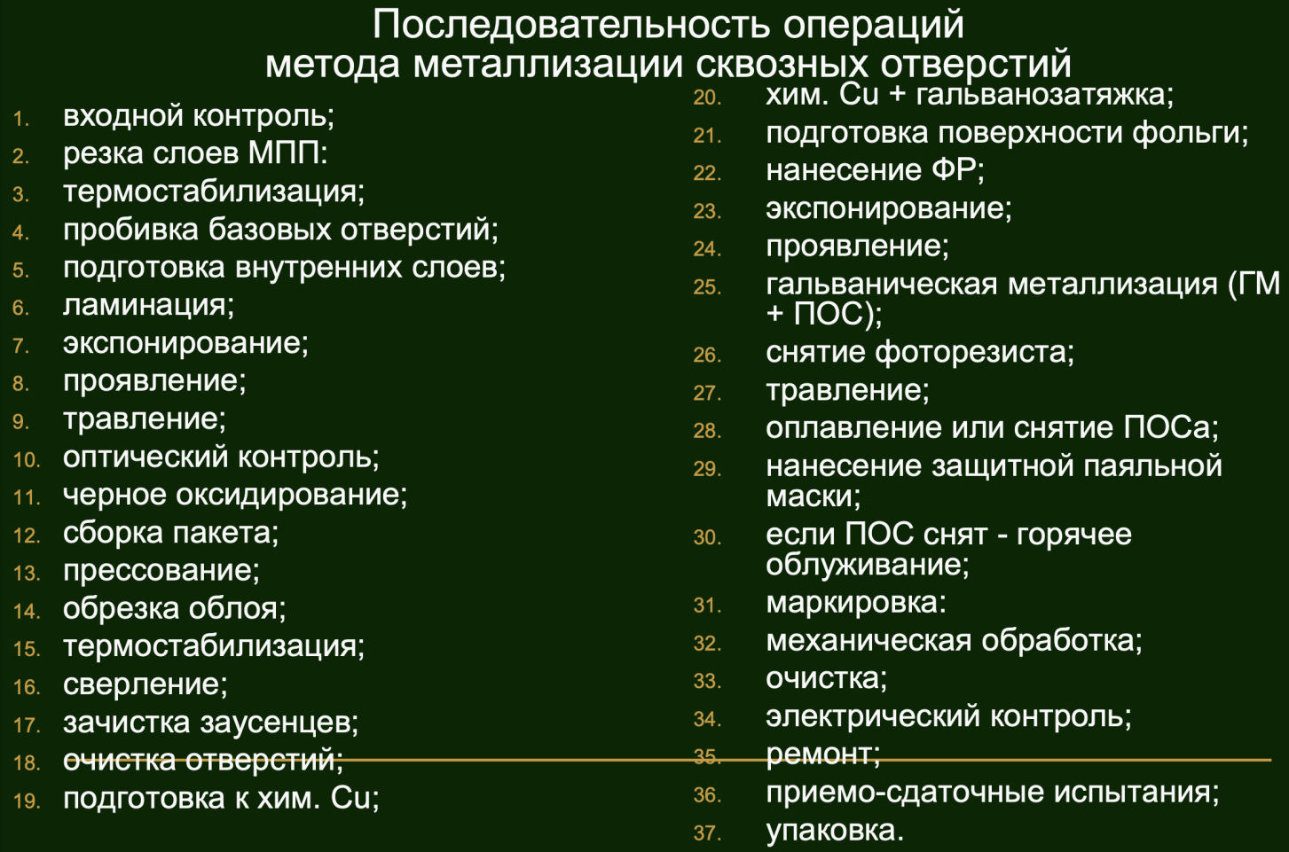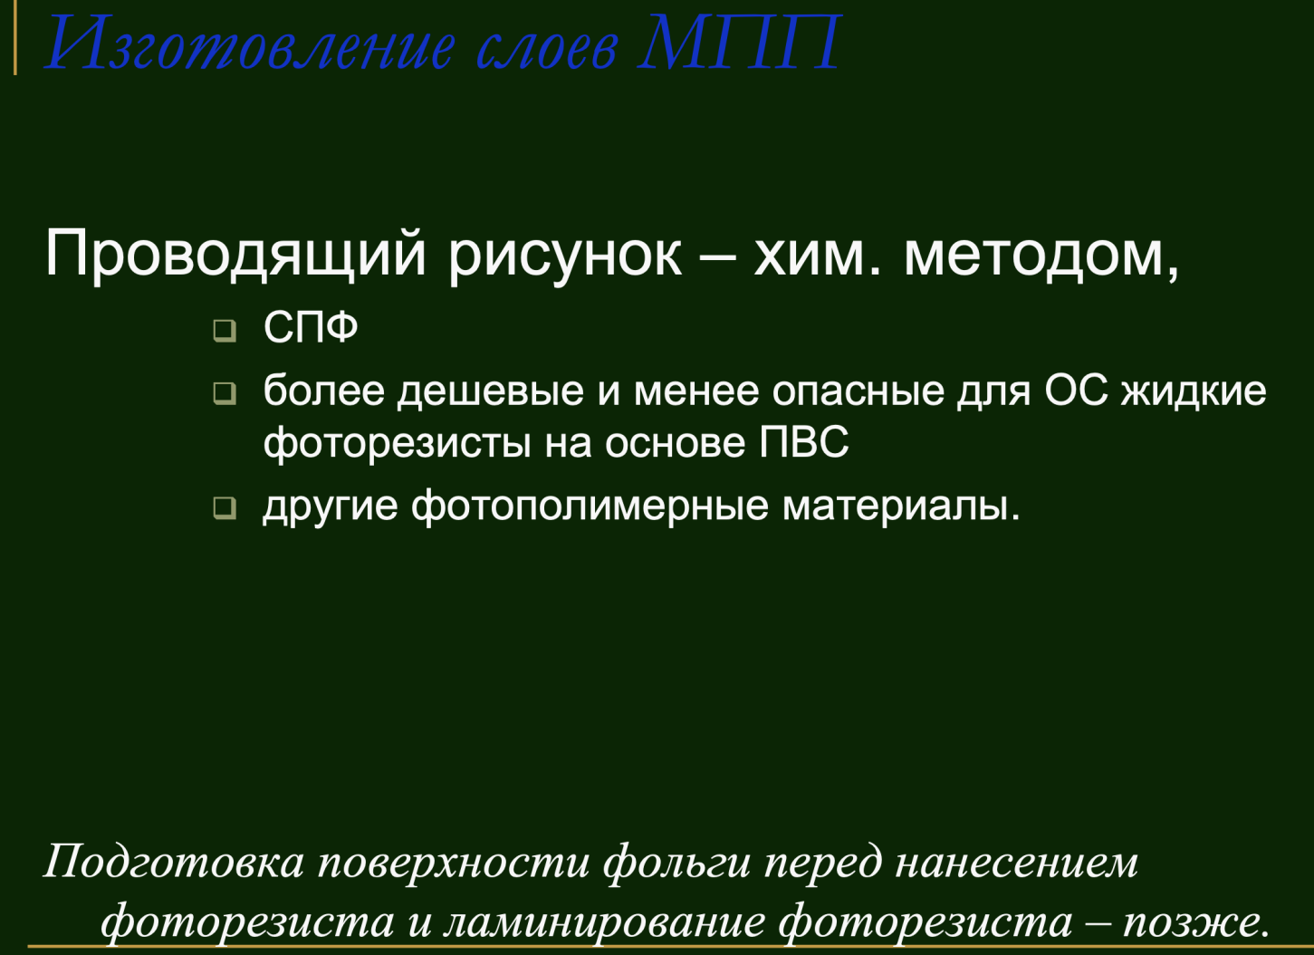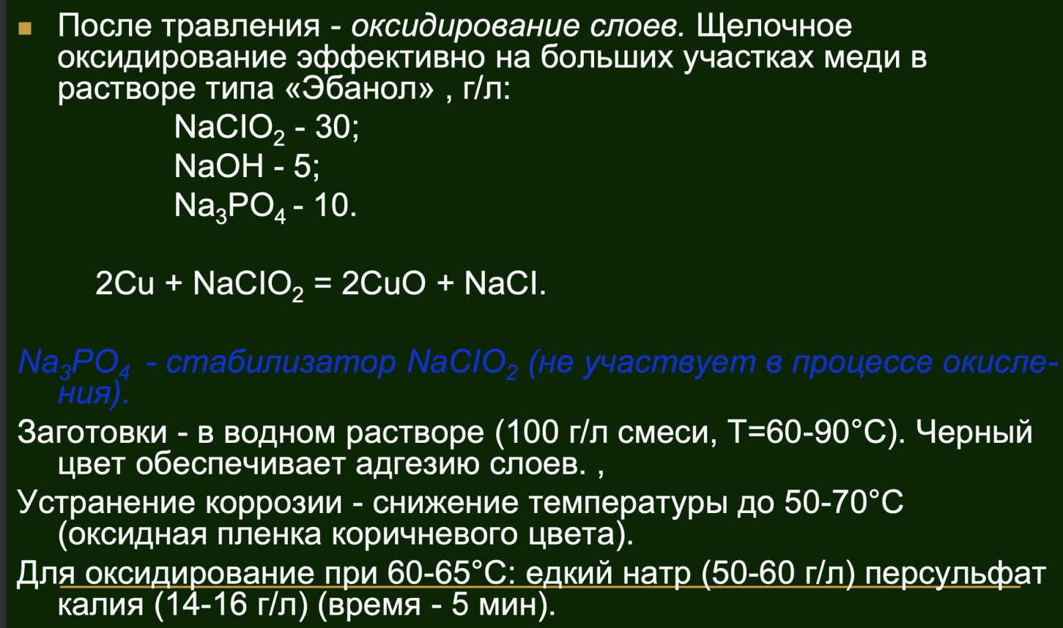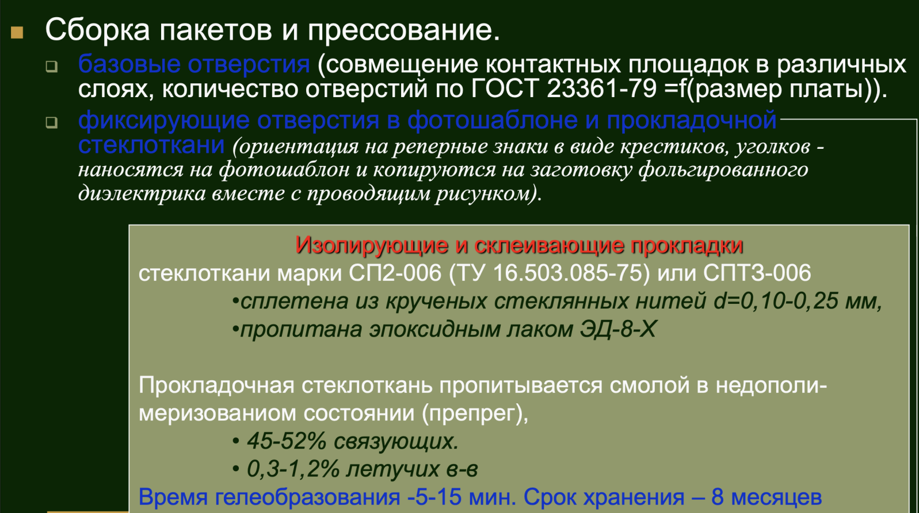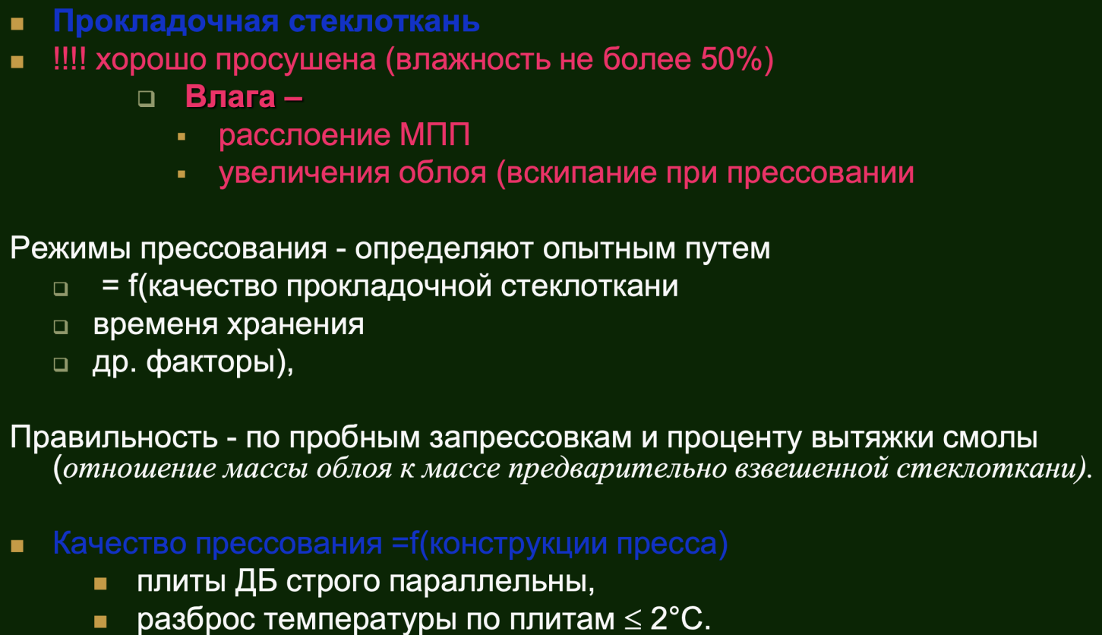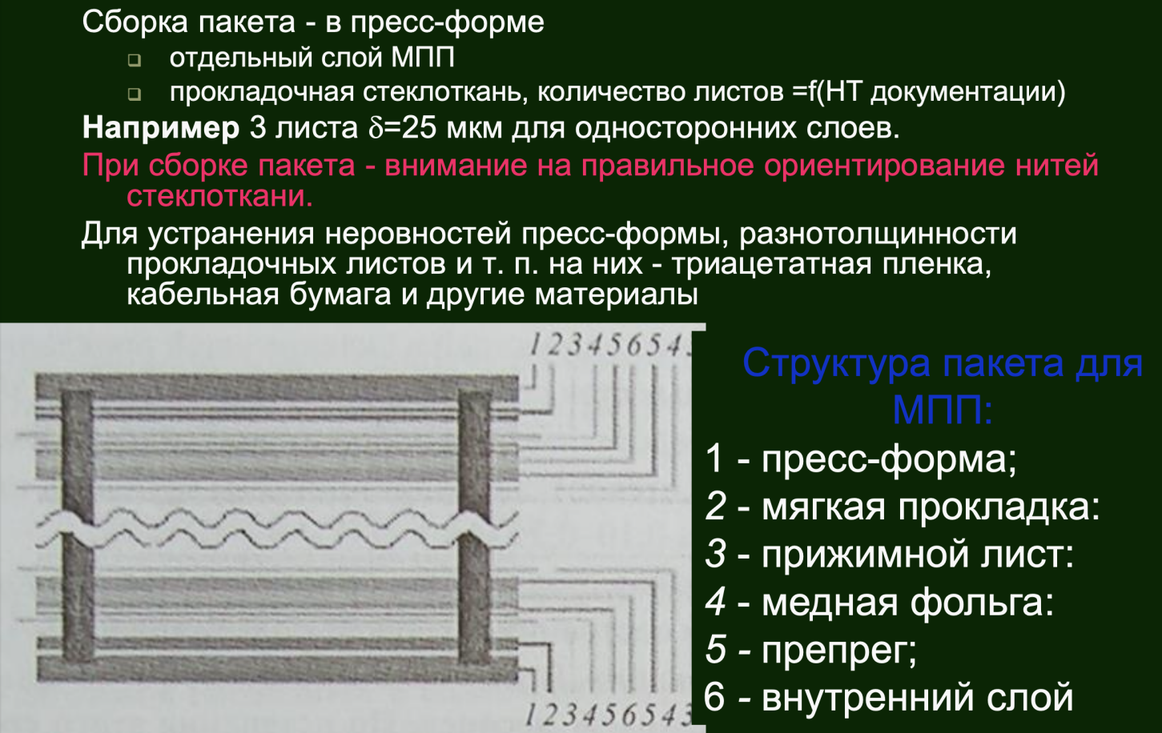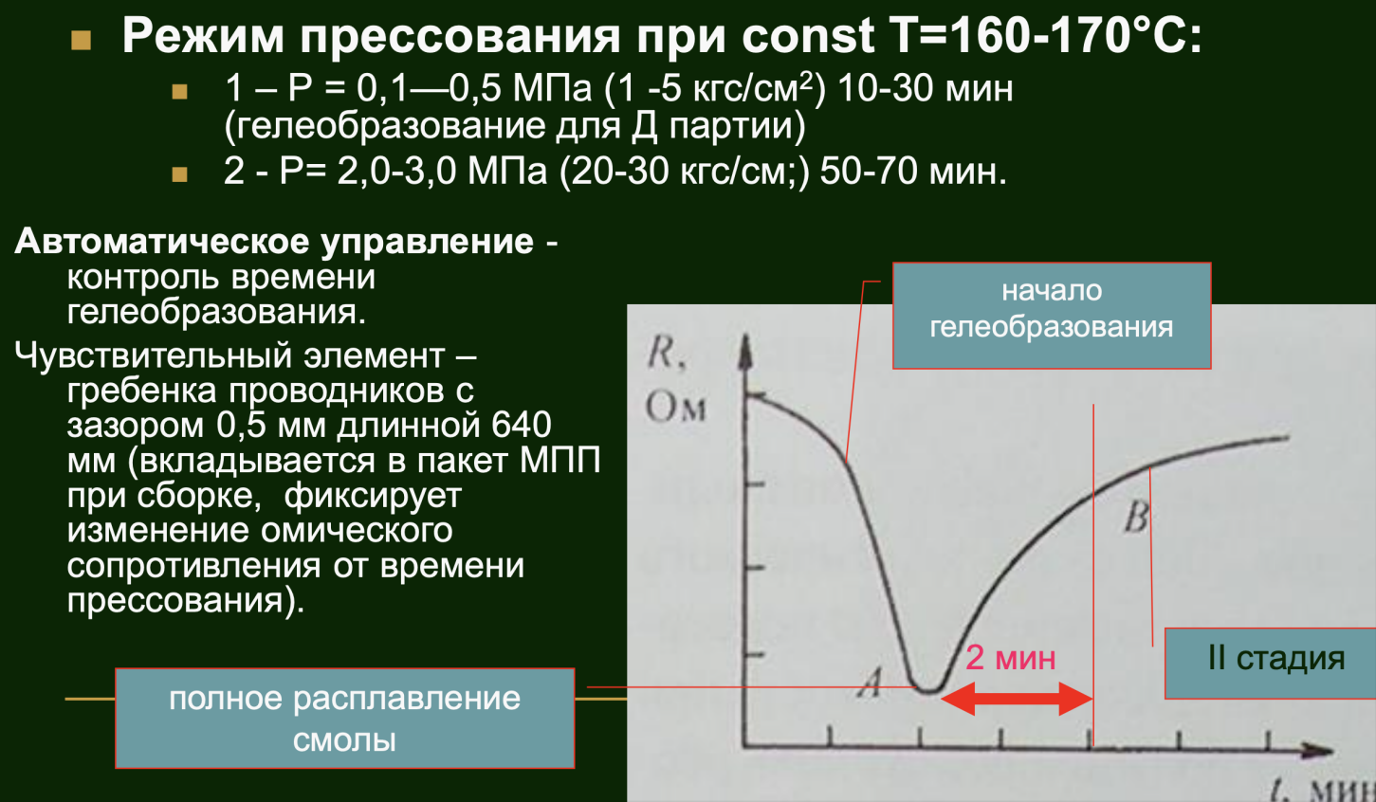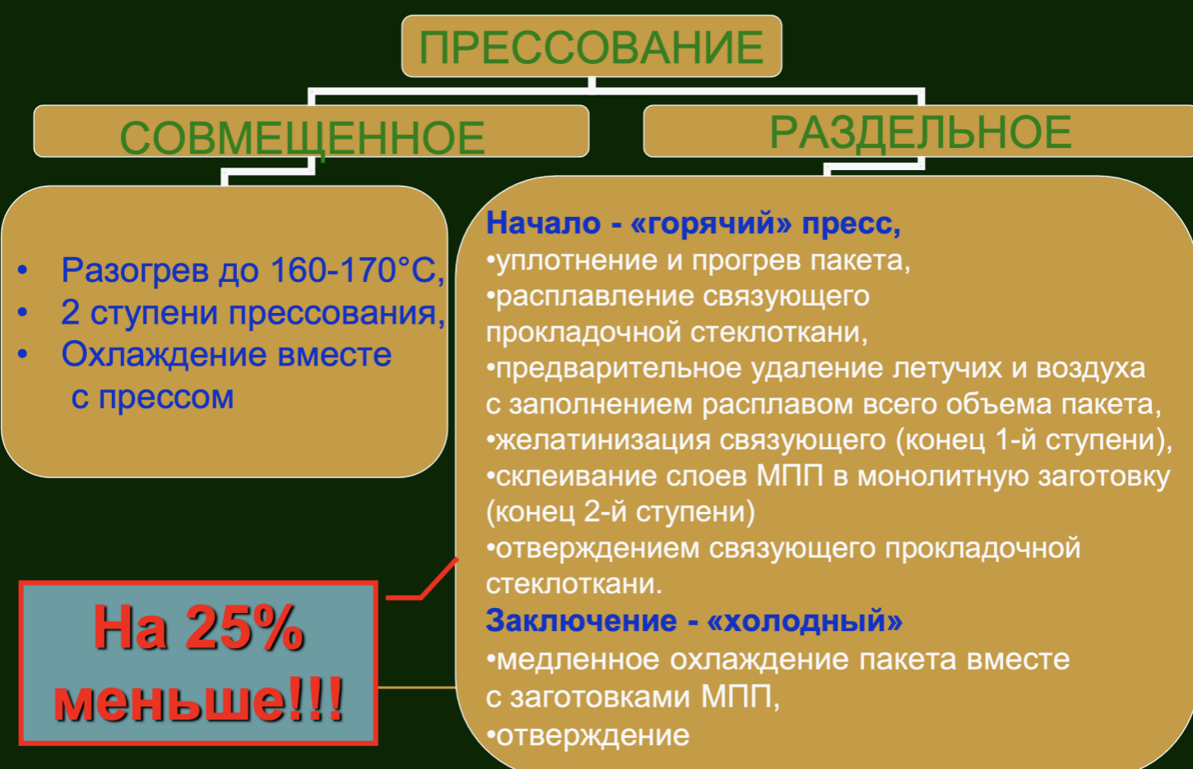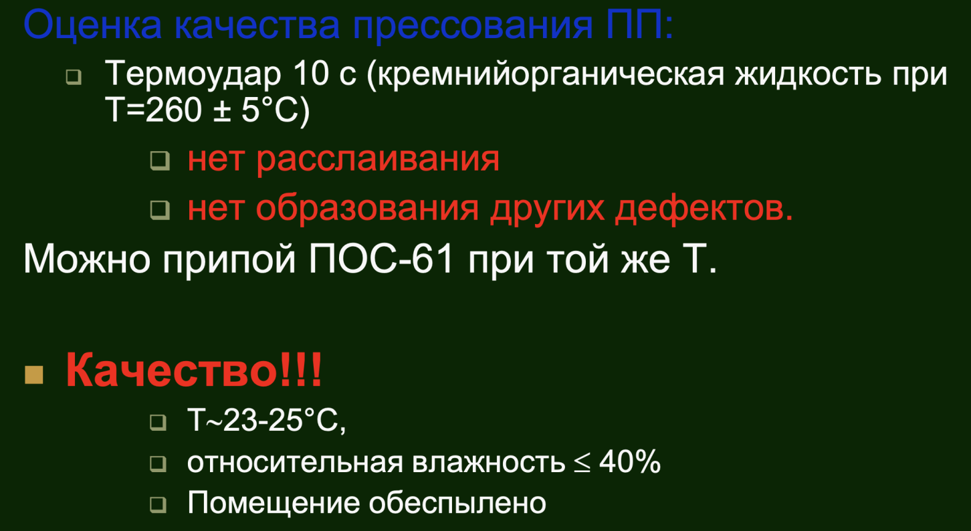**

**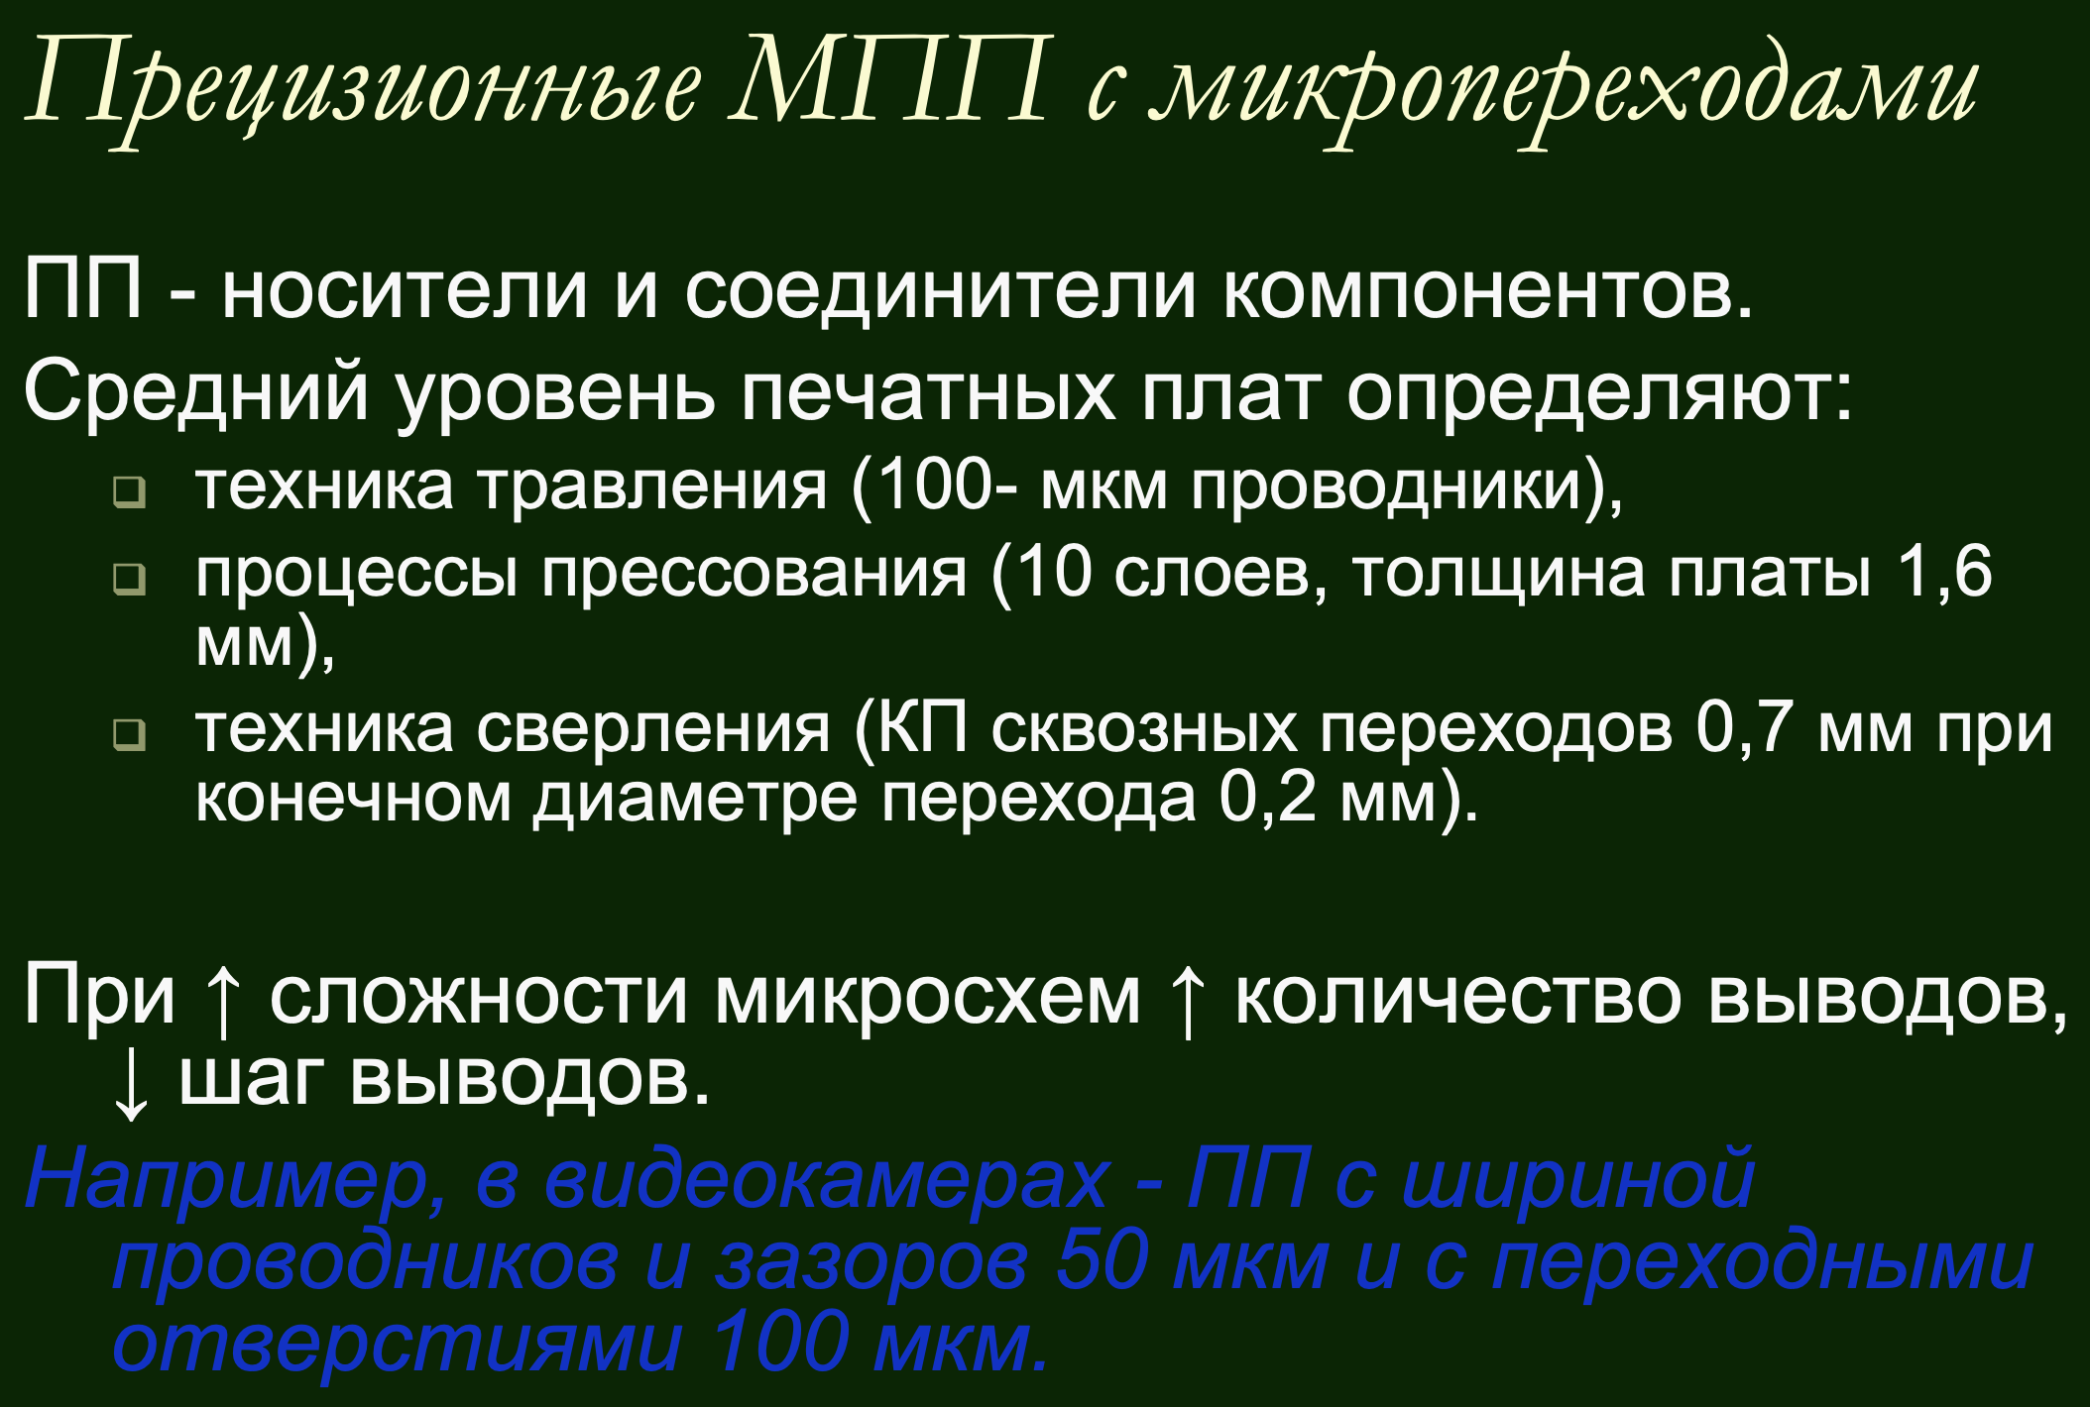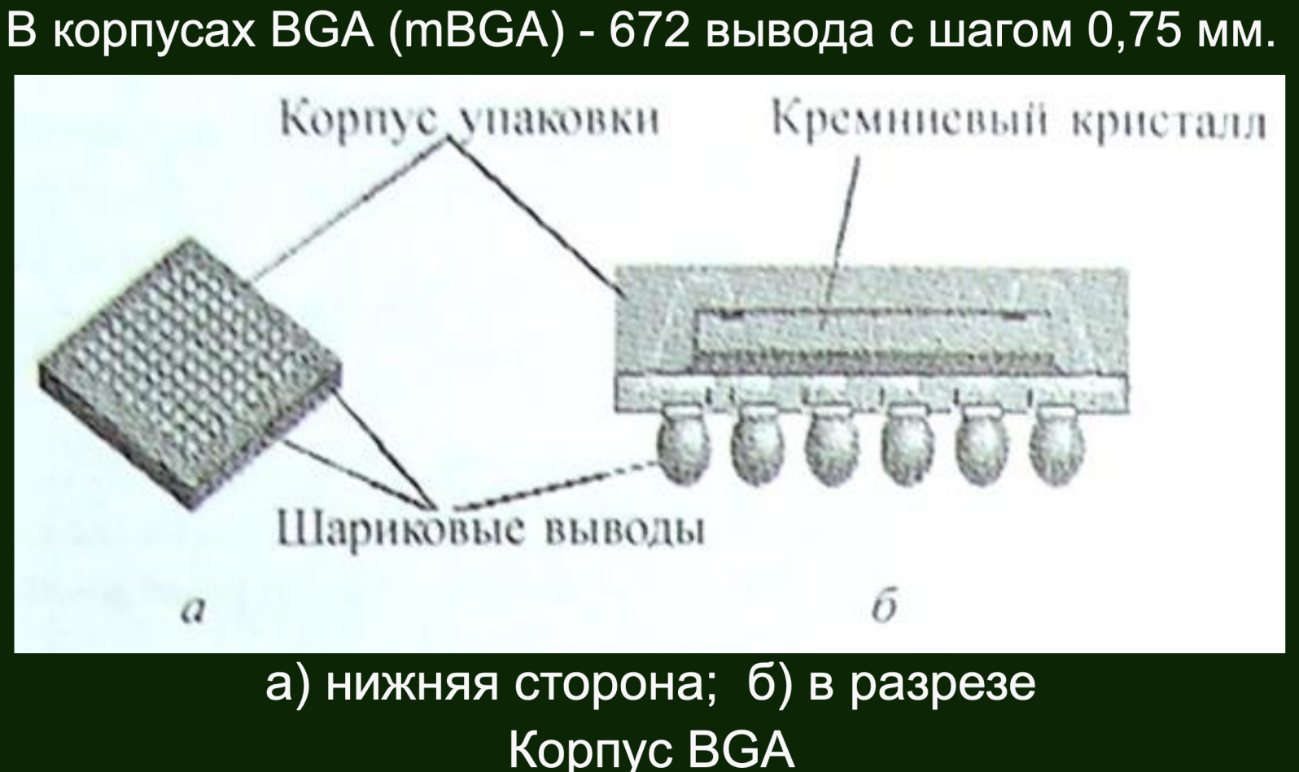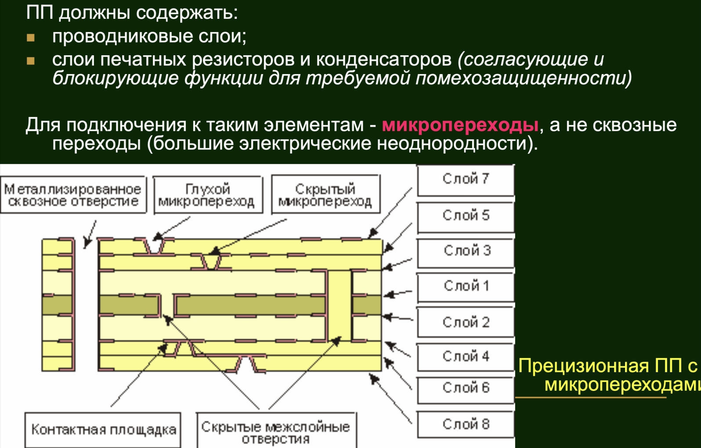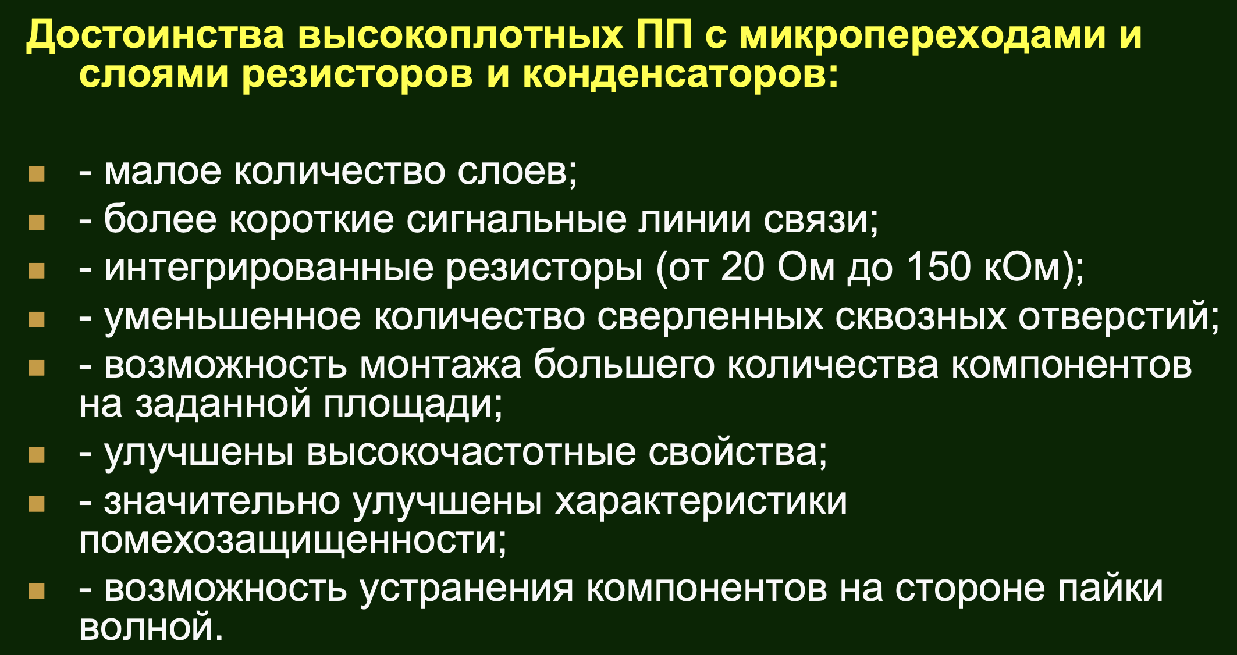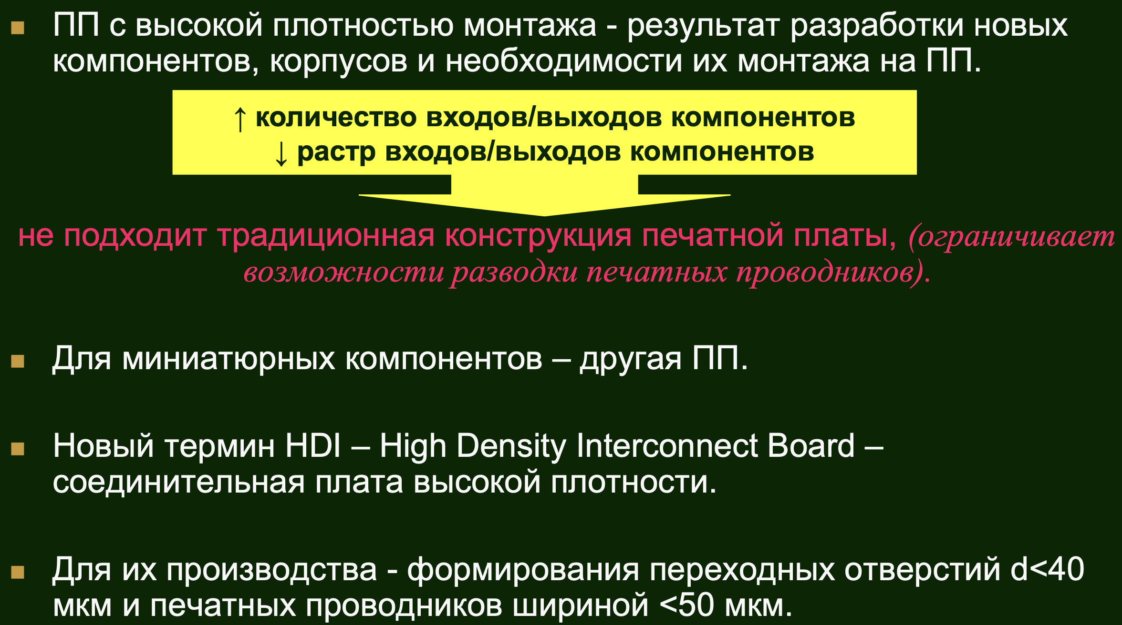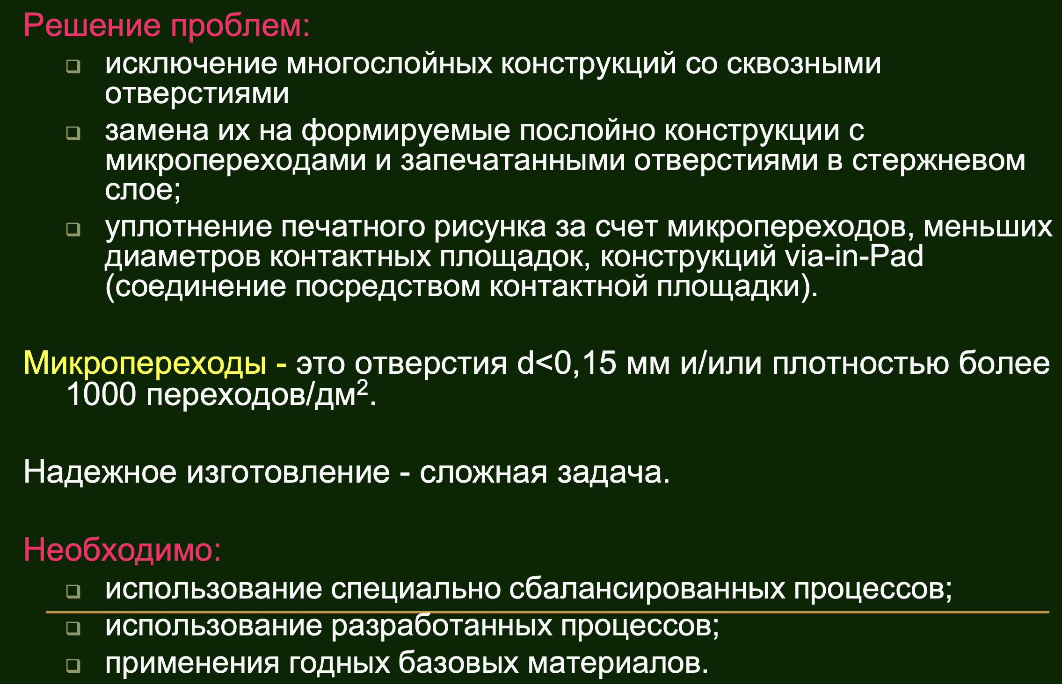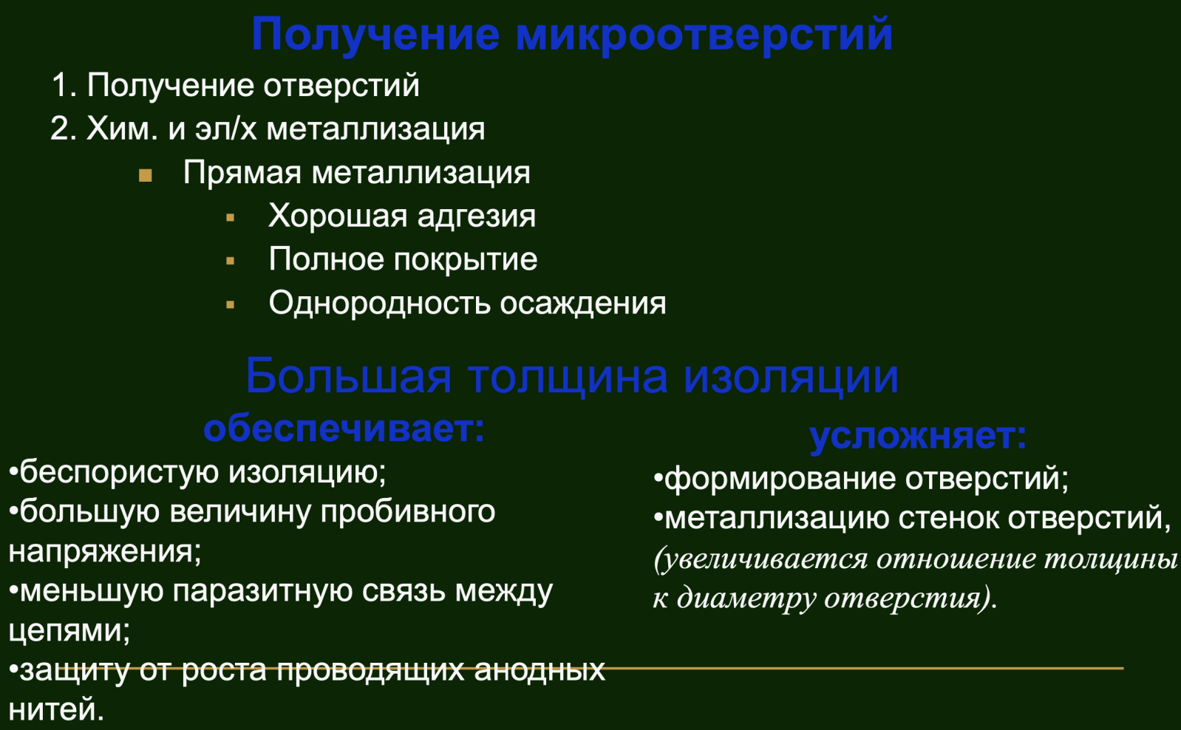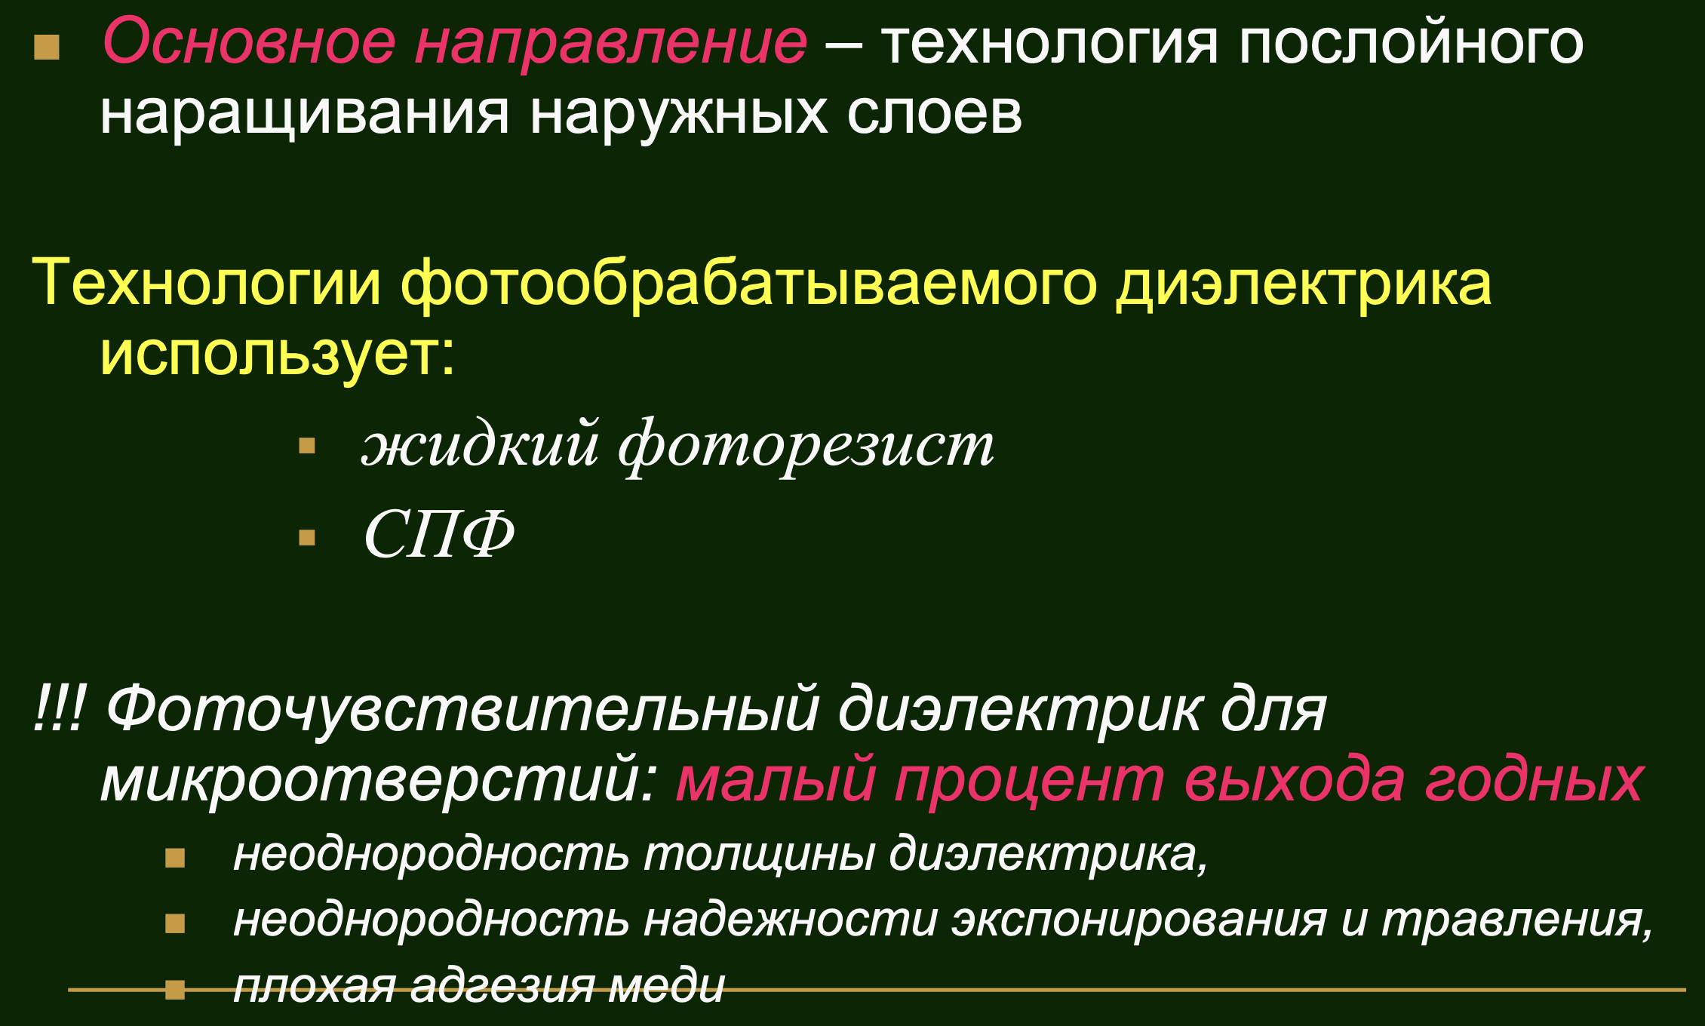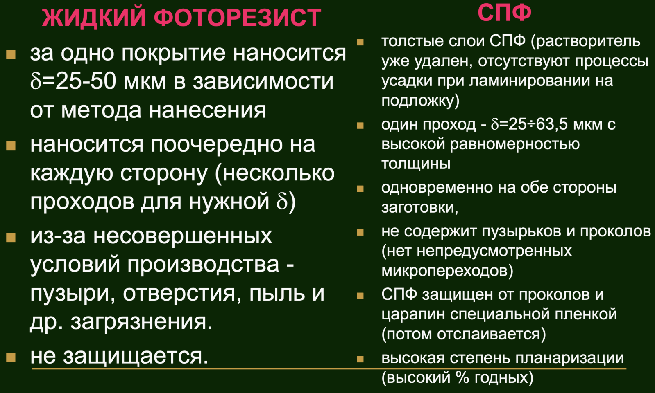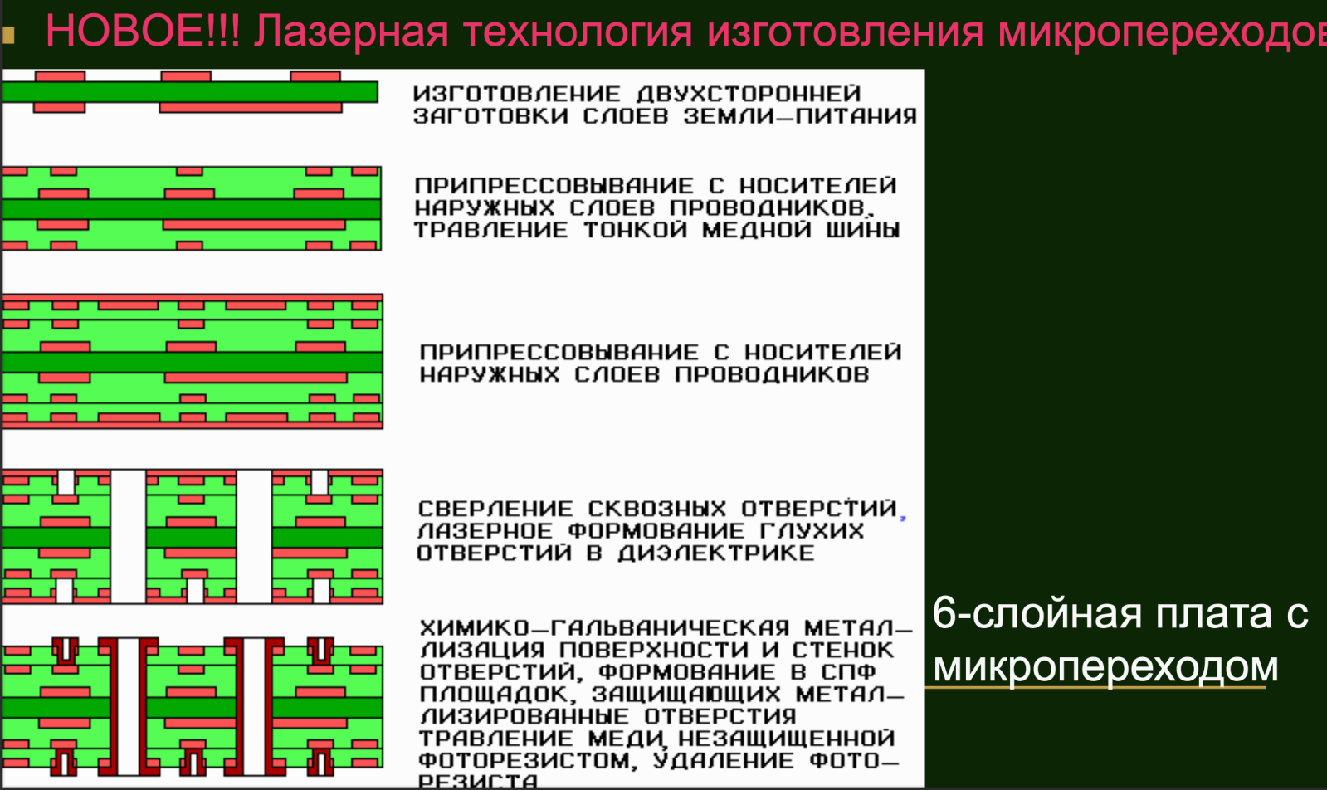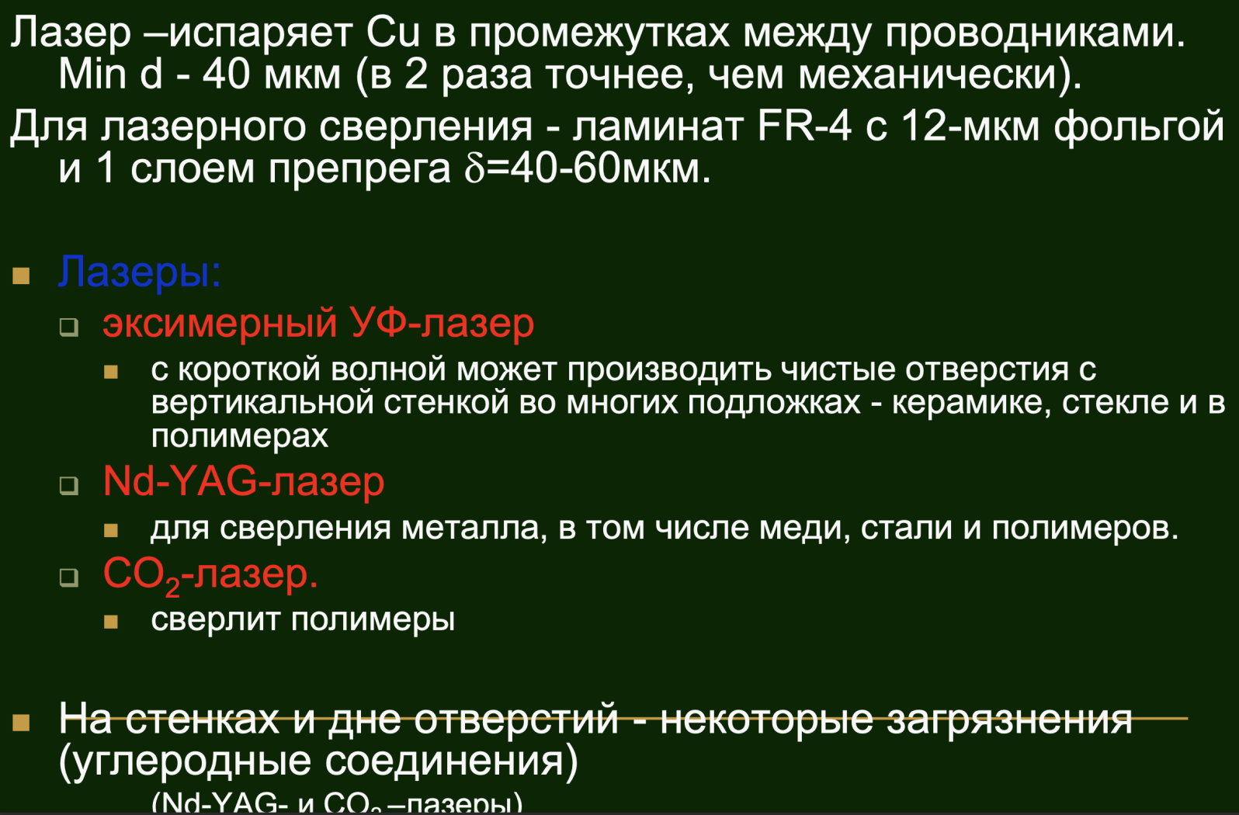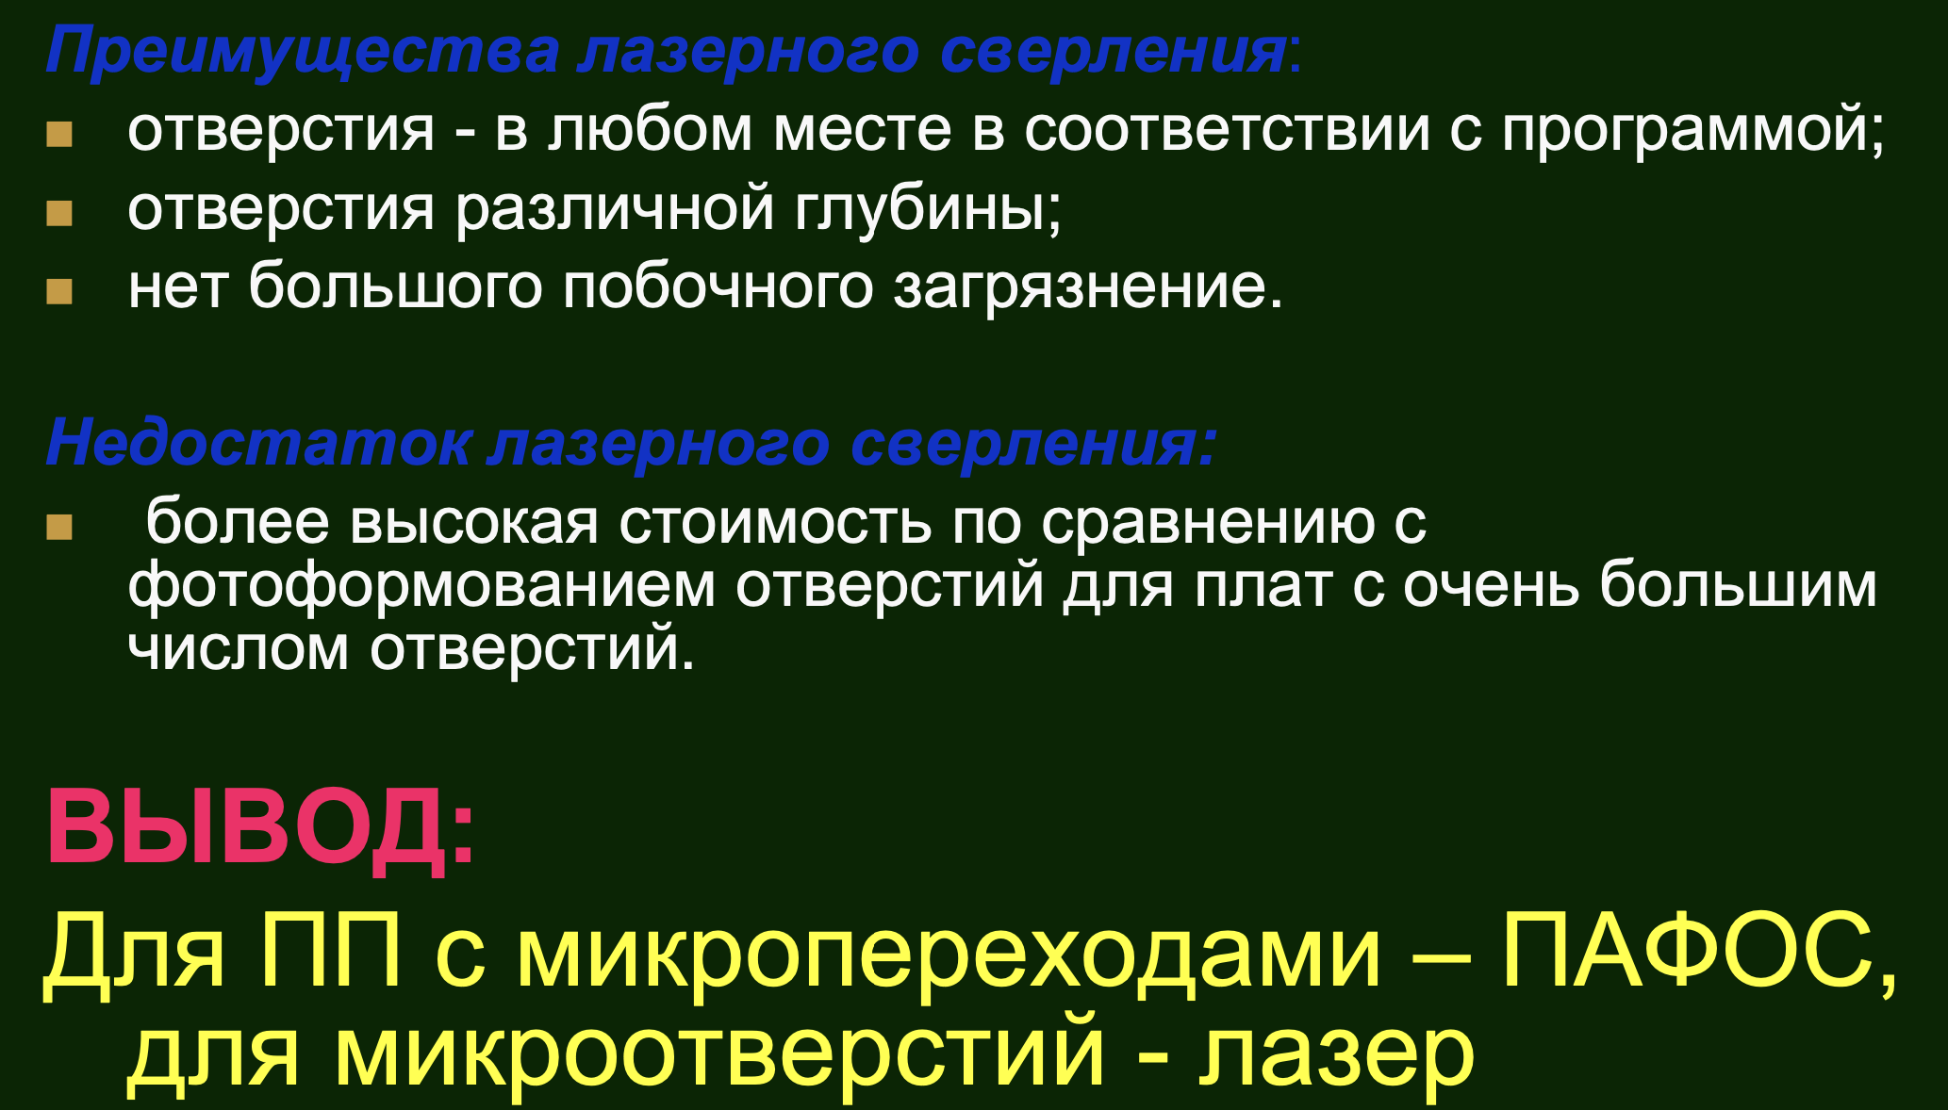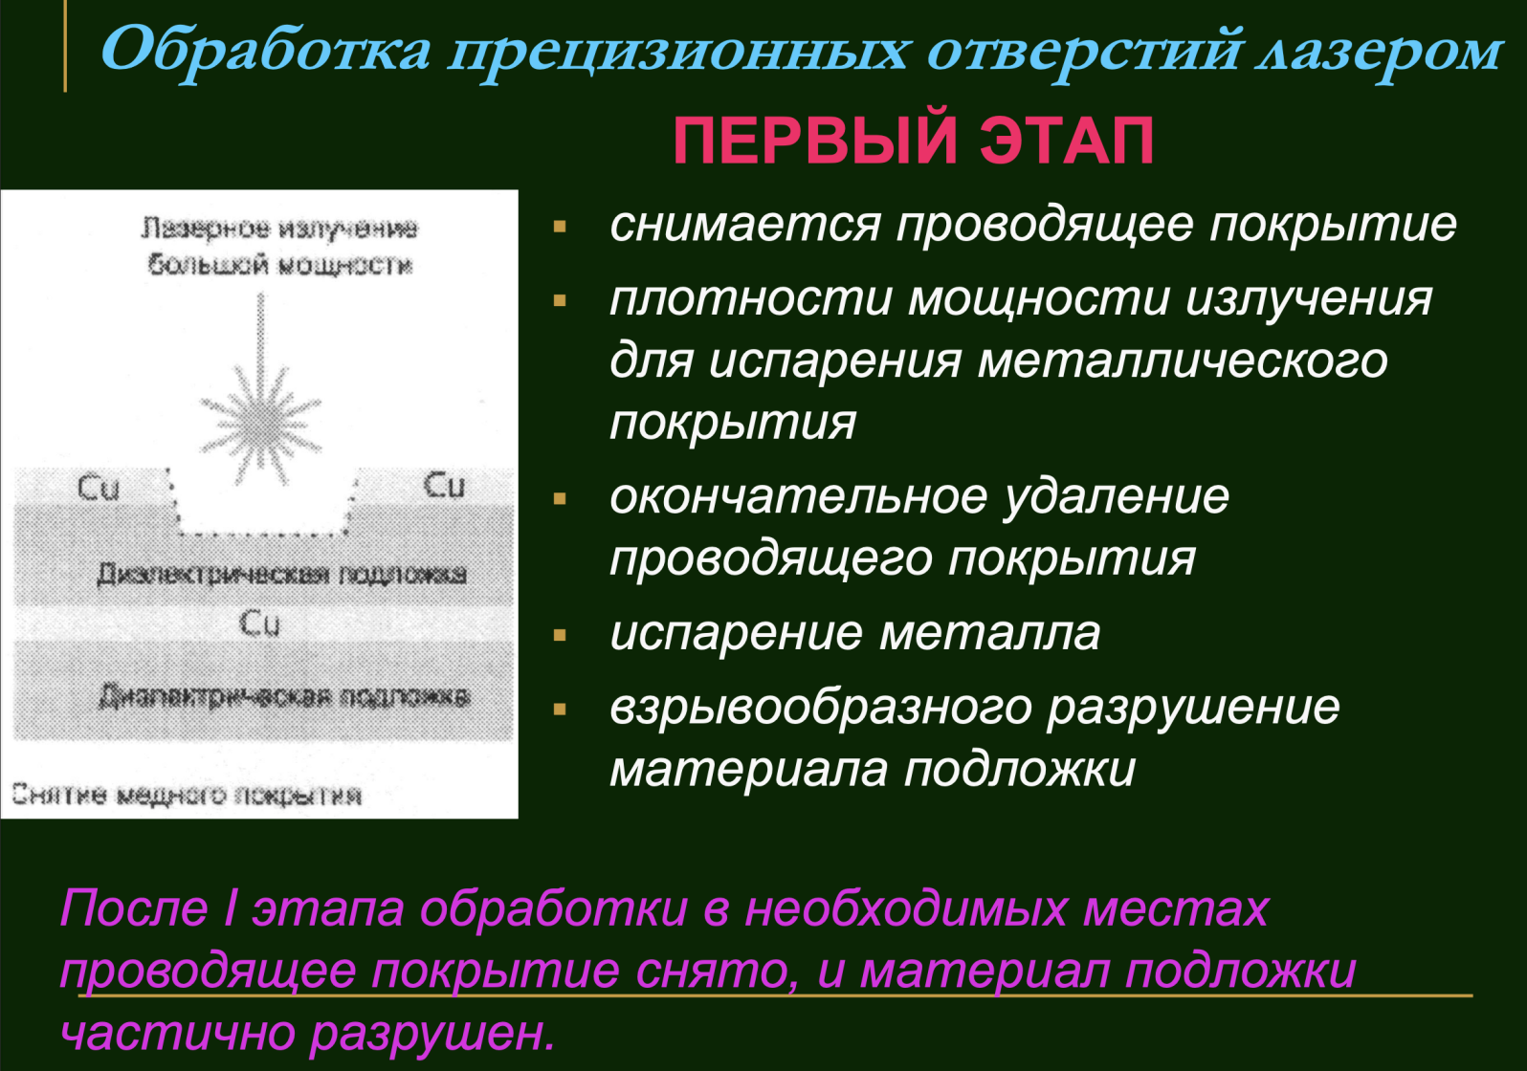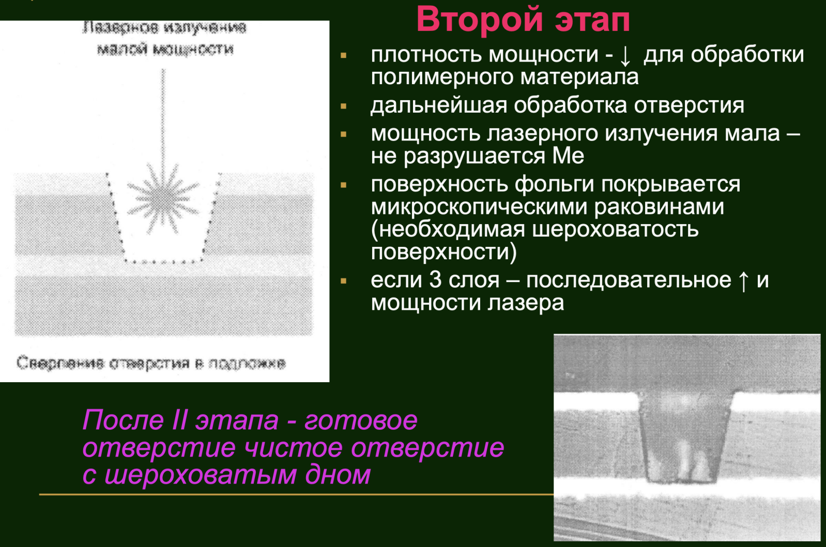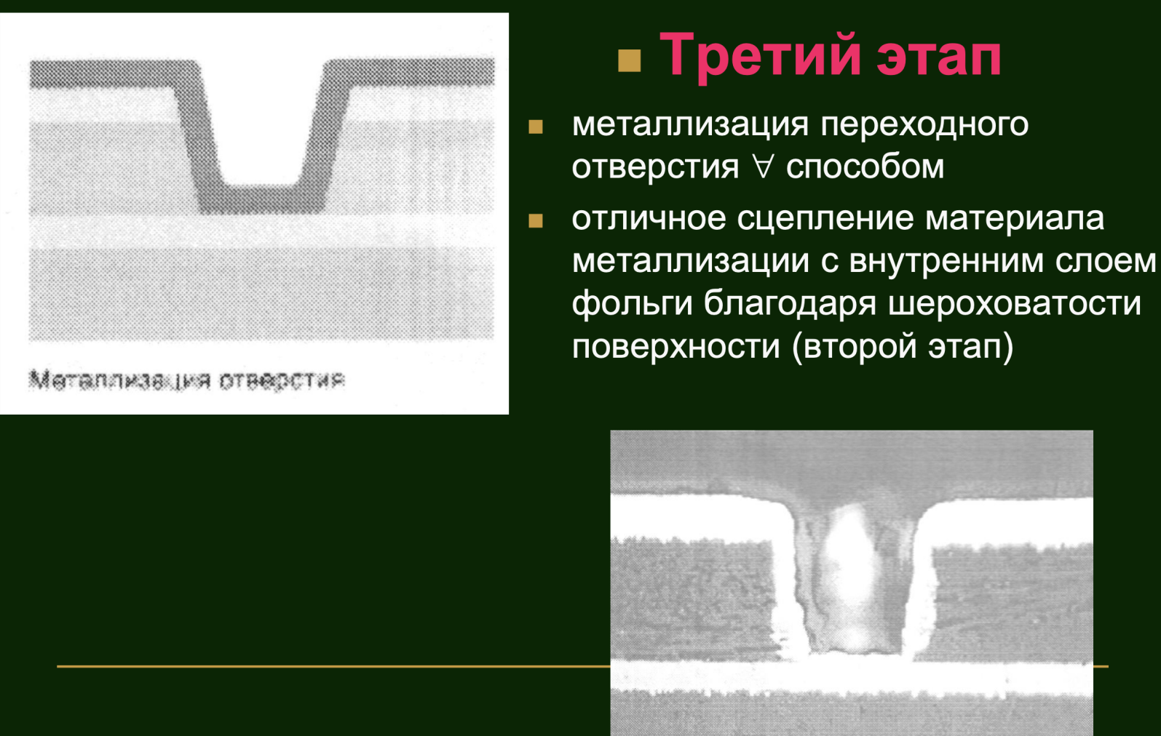 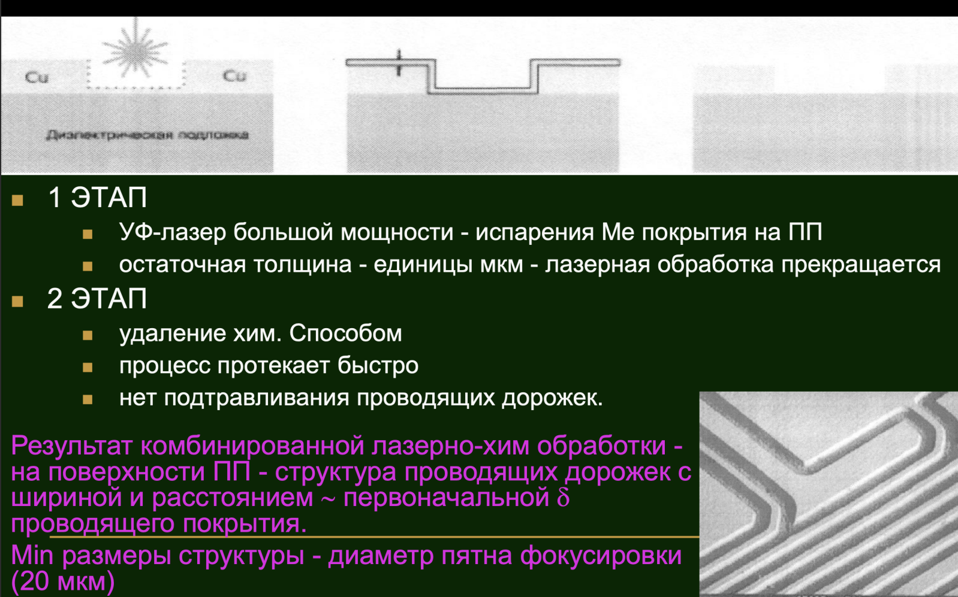**

**15.Металлизированные отверстия МПП. Основные технологии получения**

**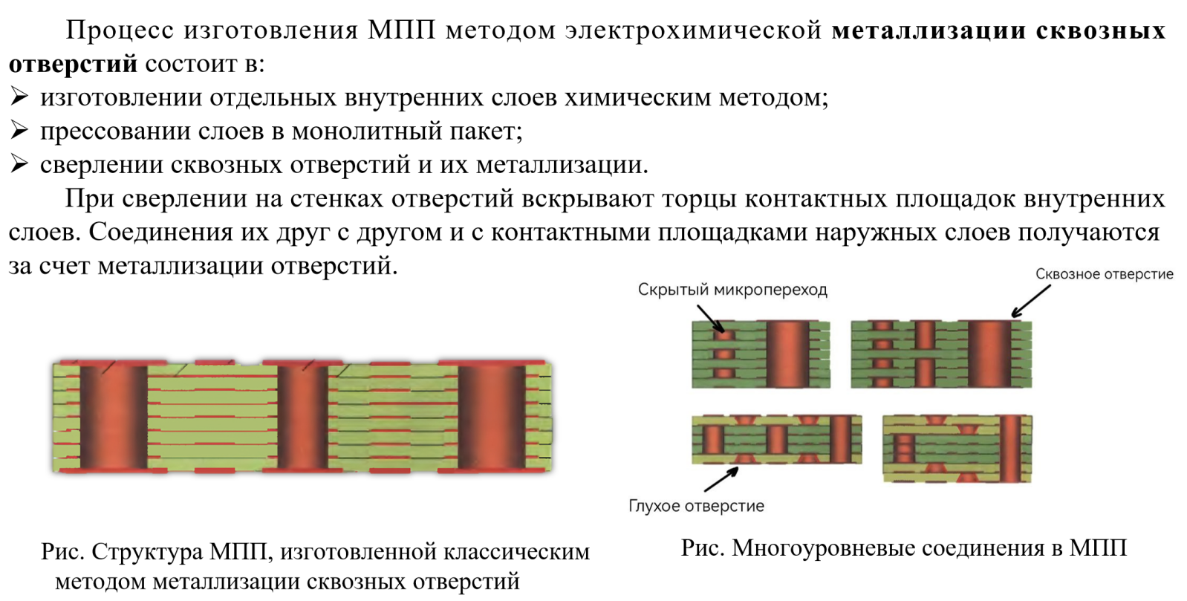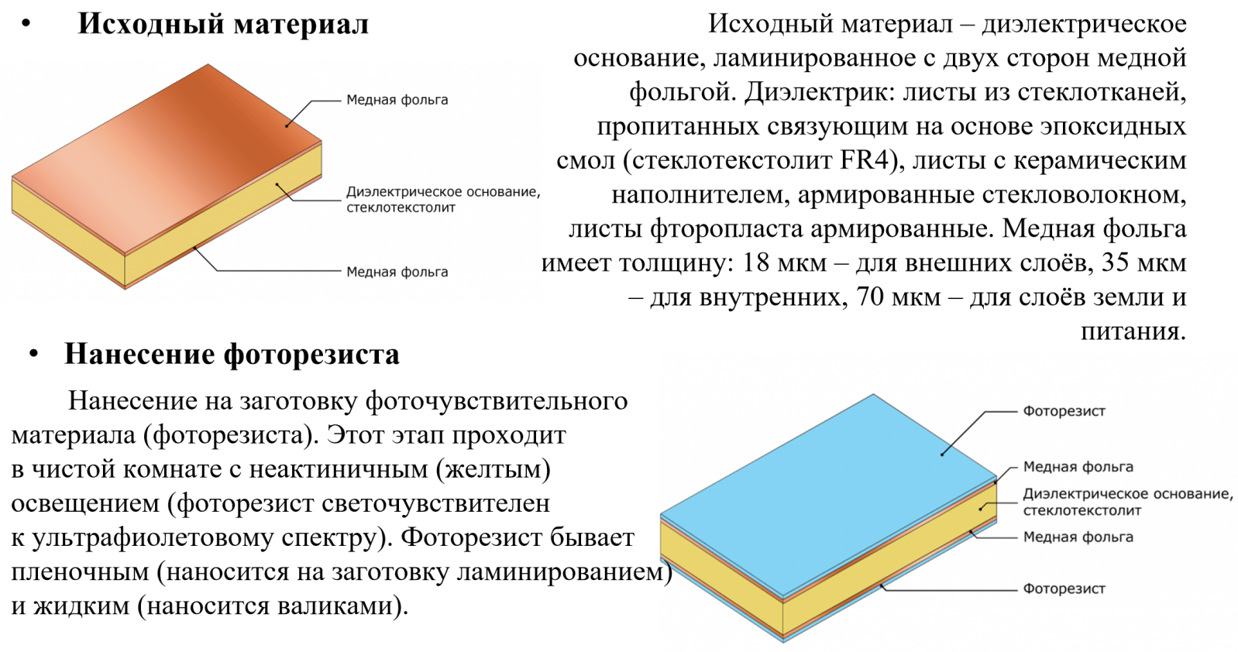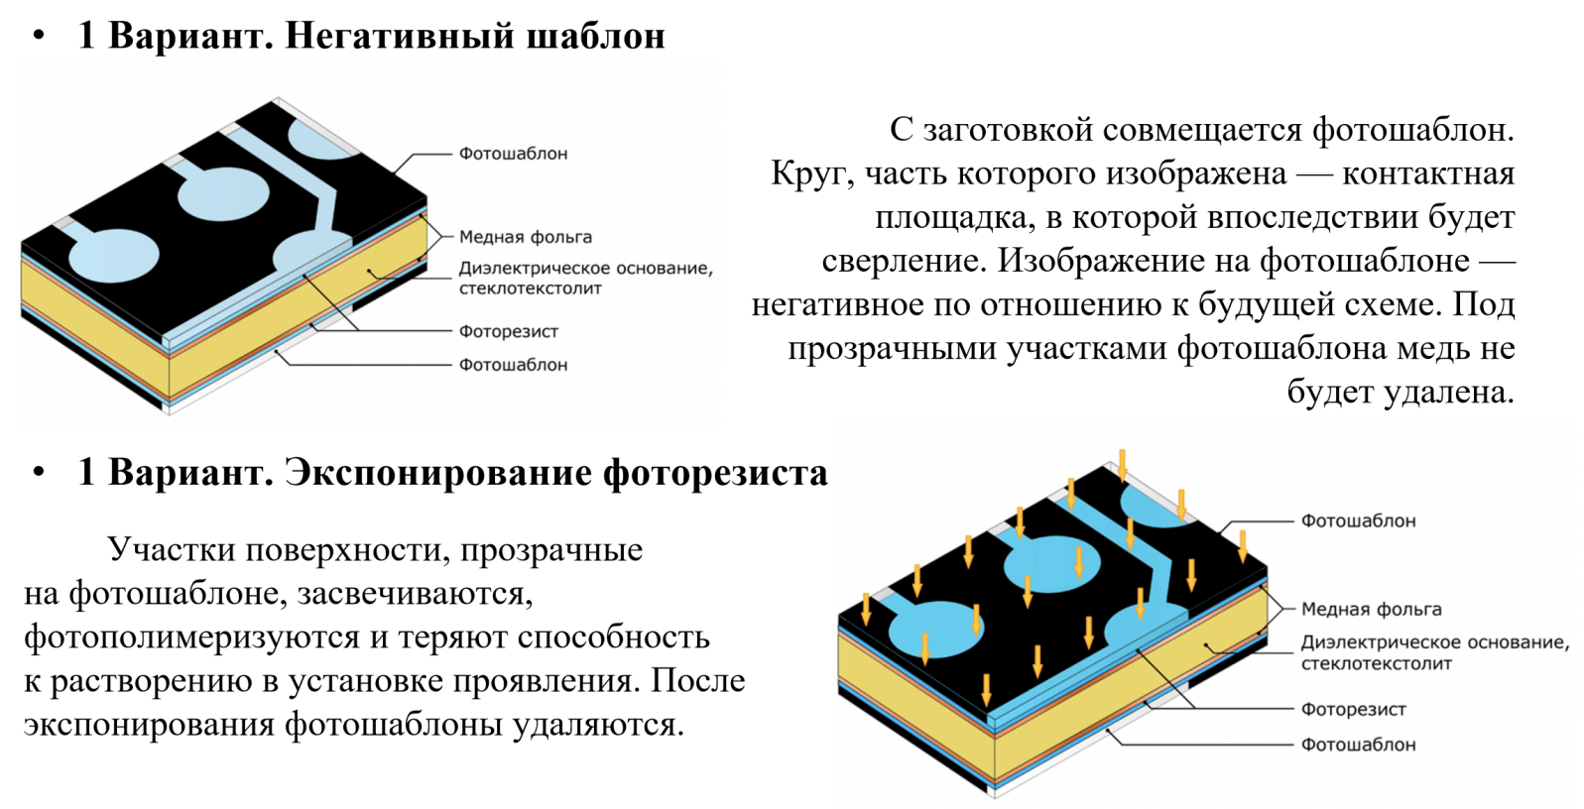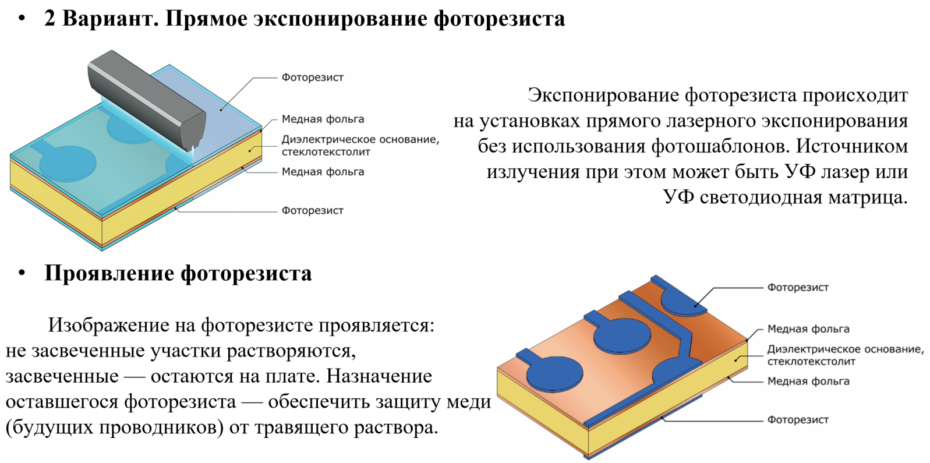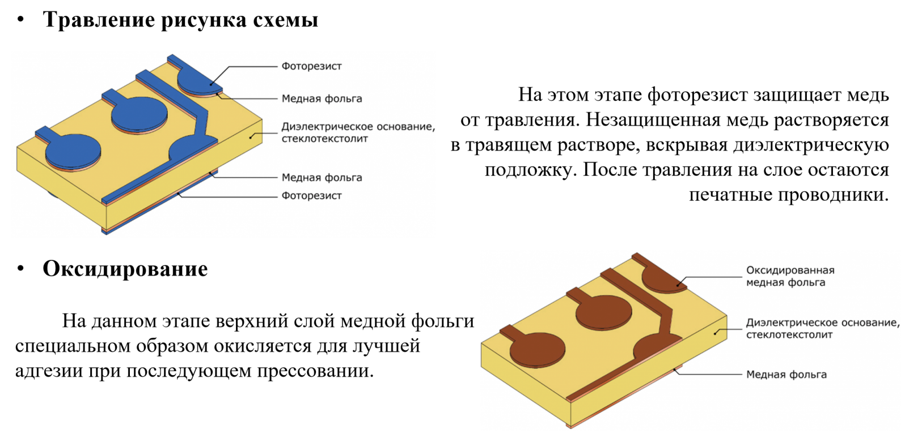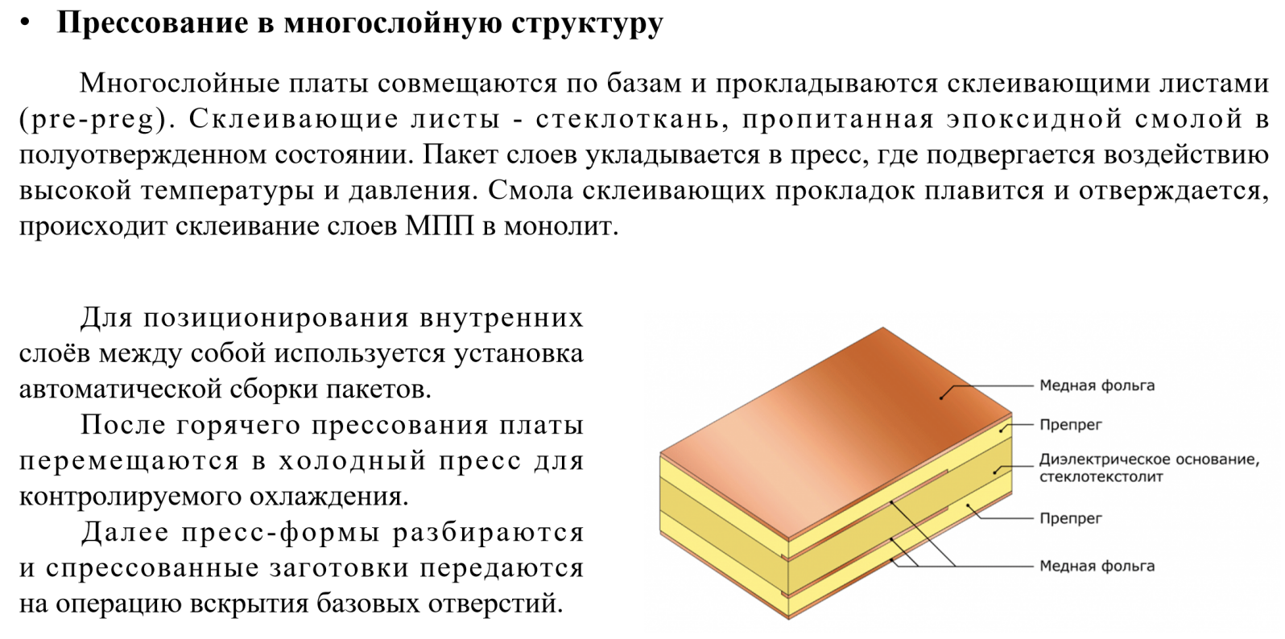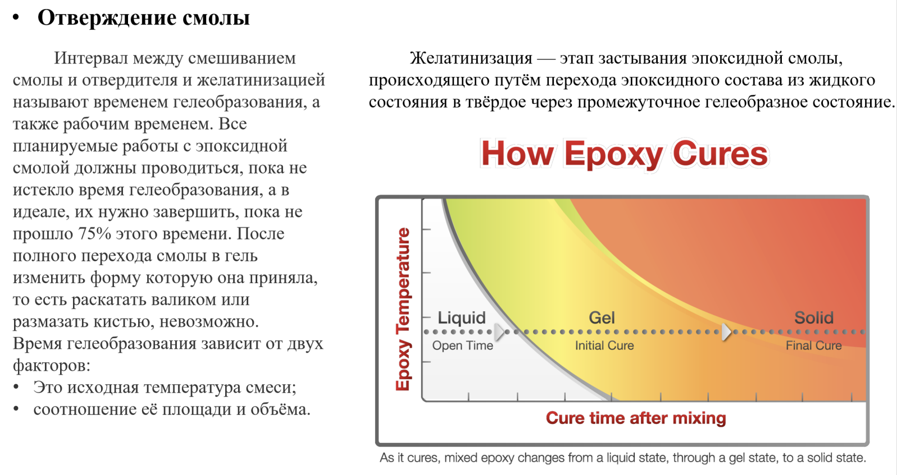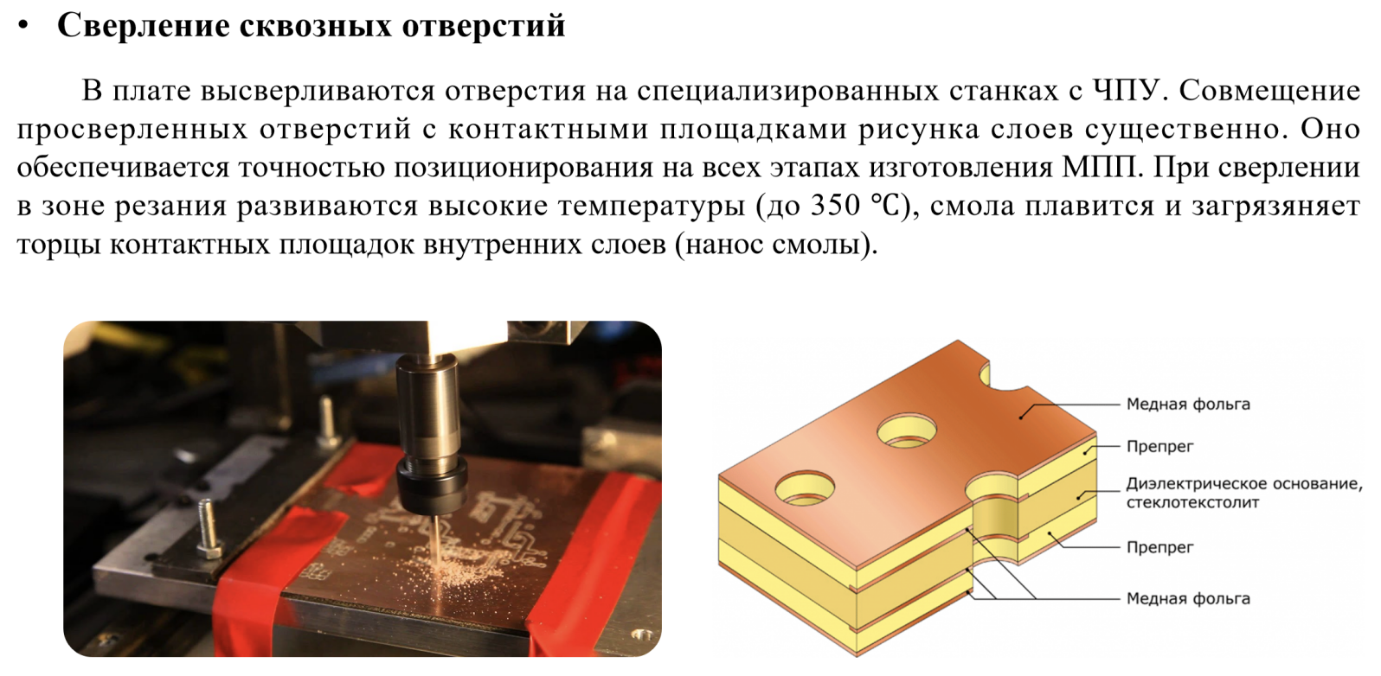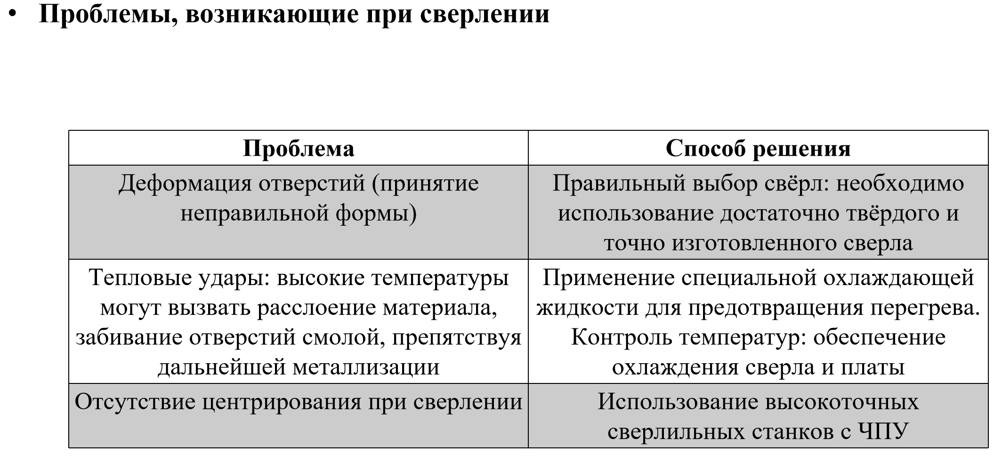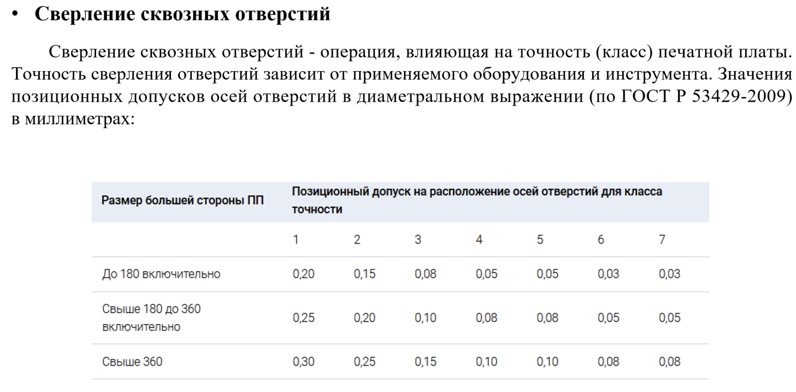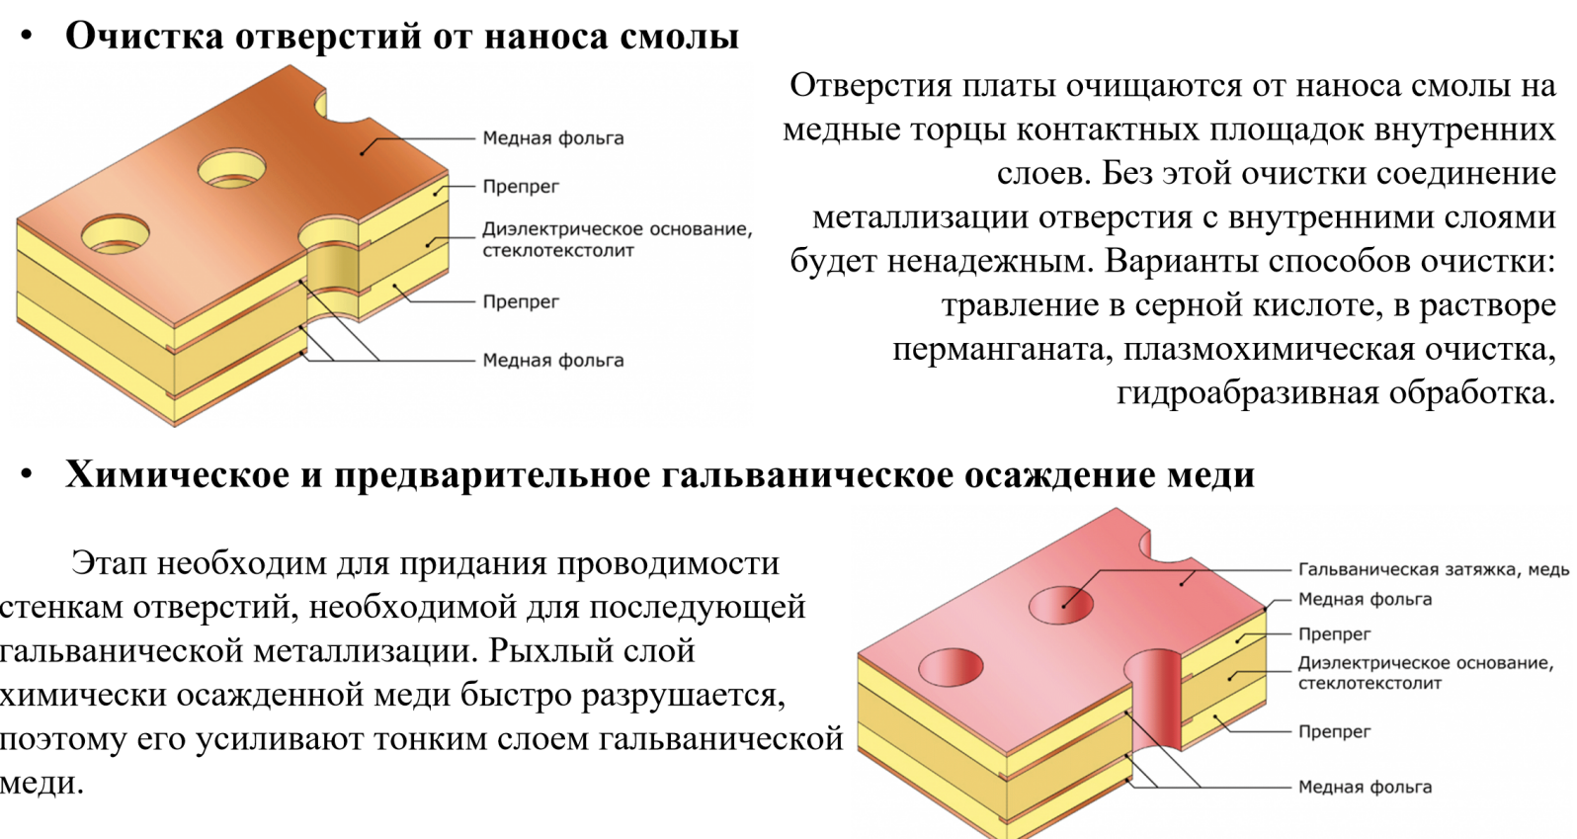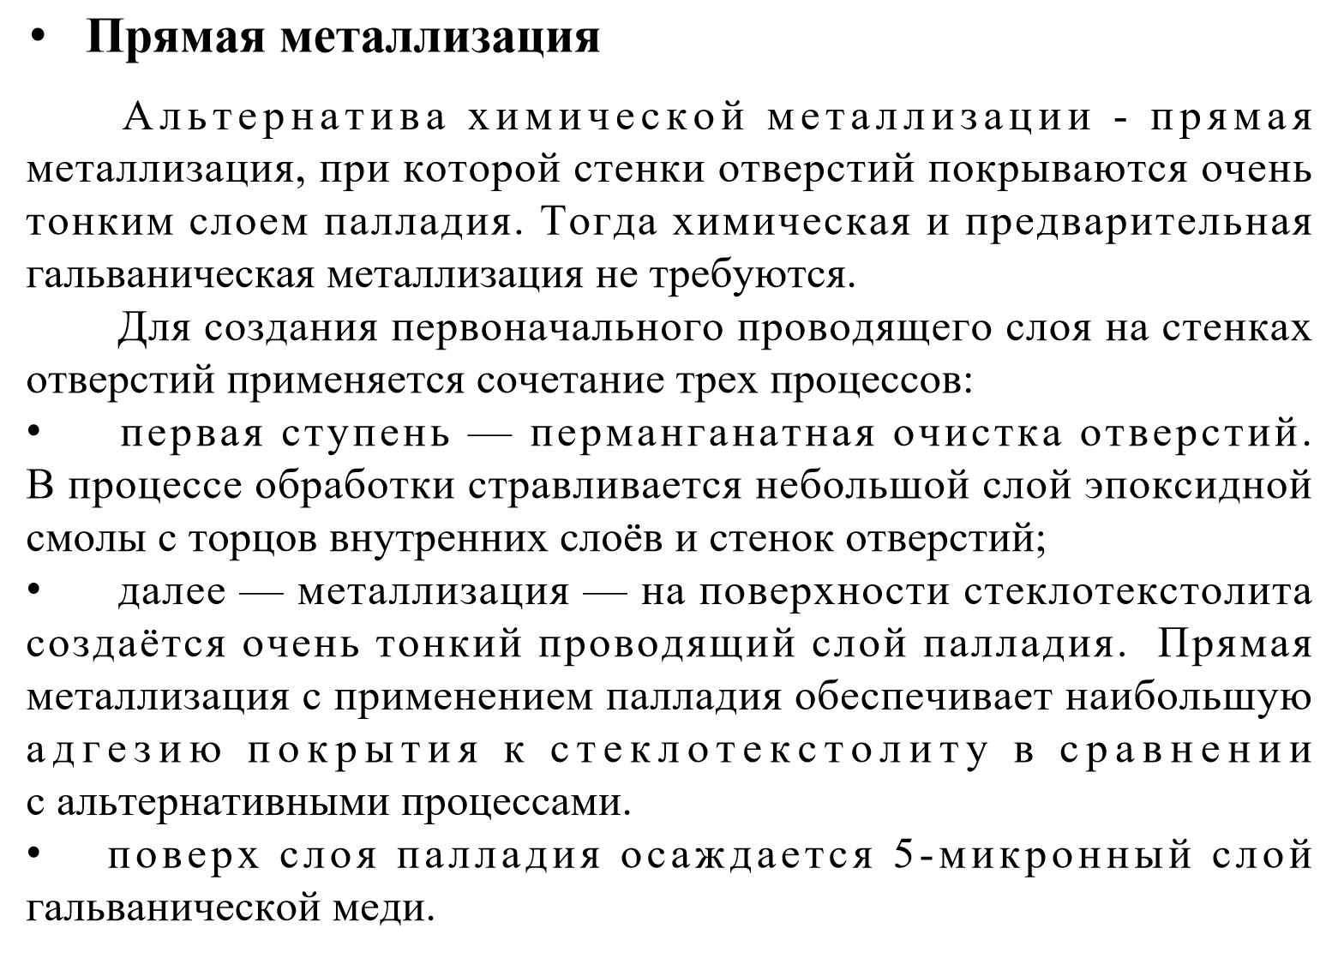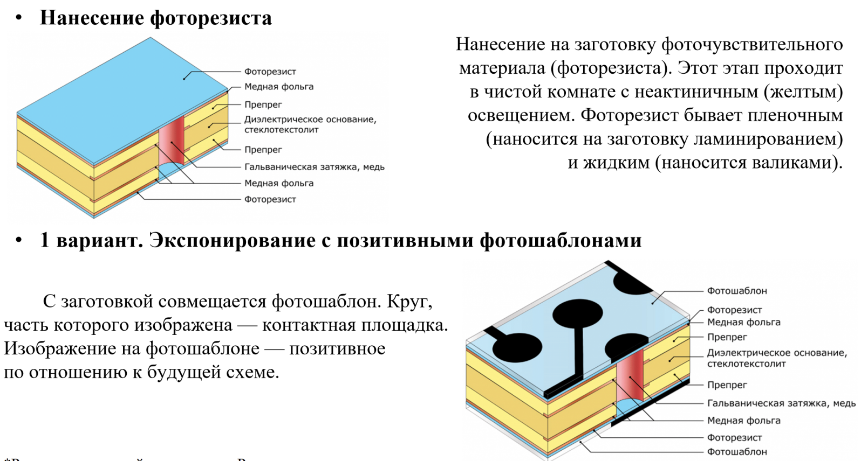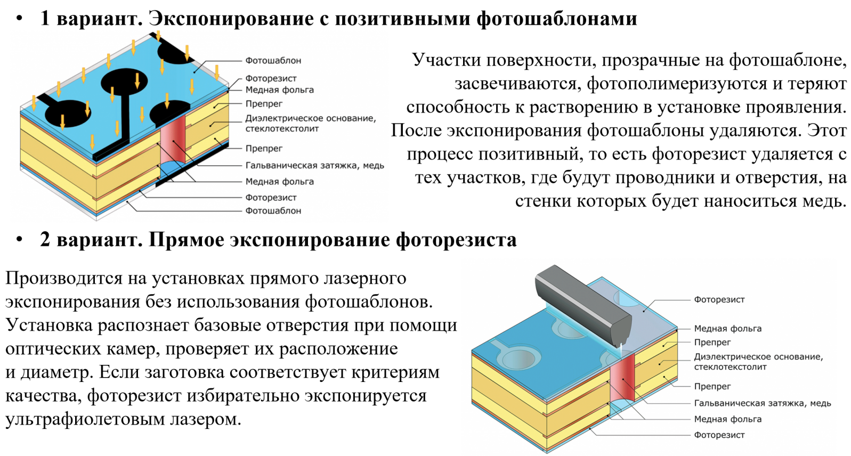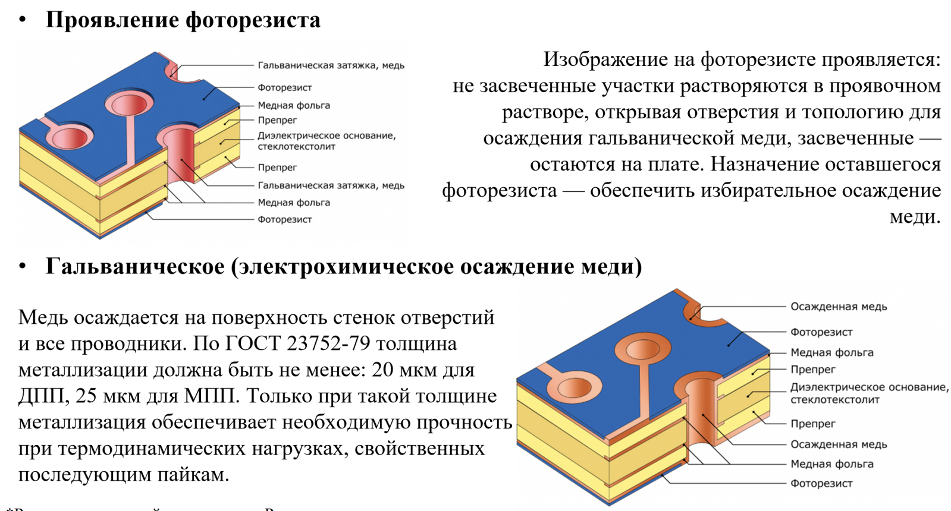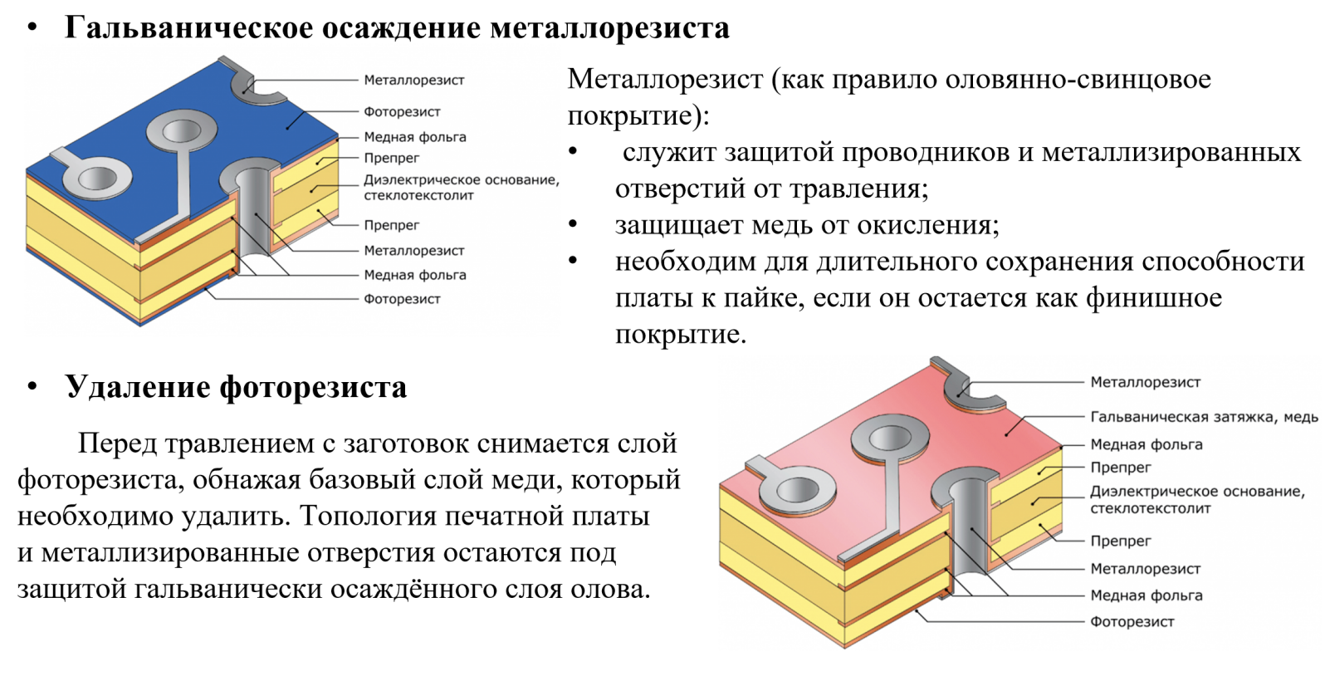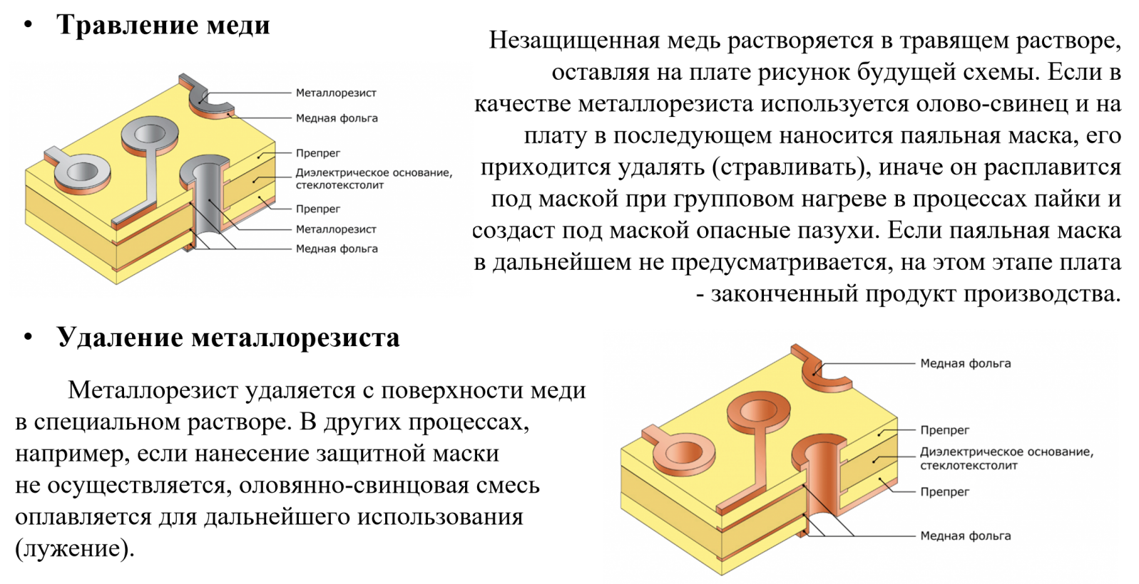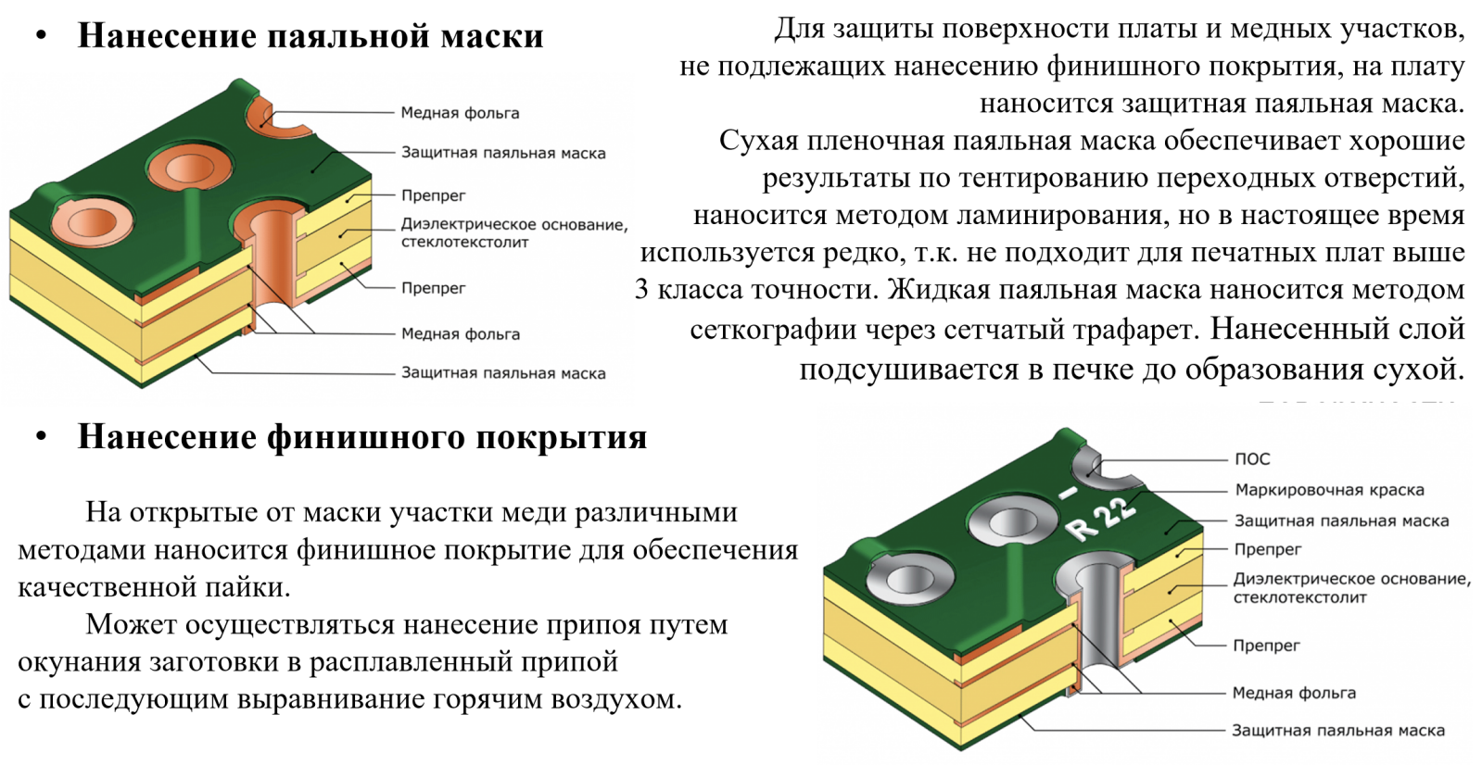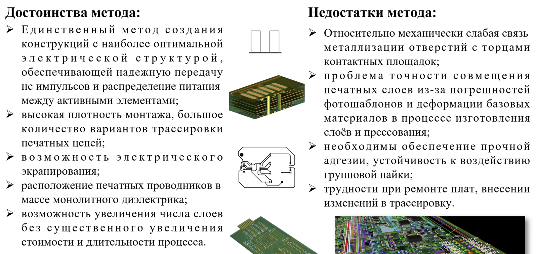**

**16.Фотолитографические процессы производства МПП**

См предыдущий вопрос, акцент не на отверстиях.

**17.Диод с барьером Шоттки**

**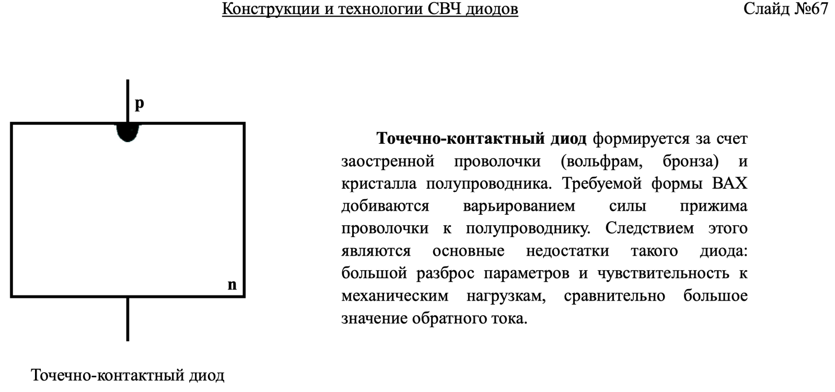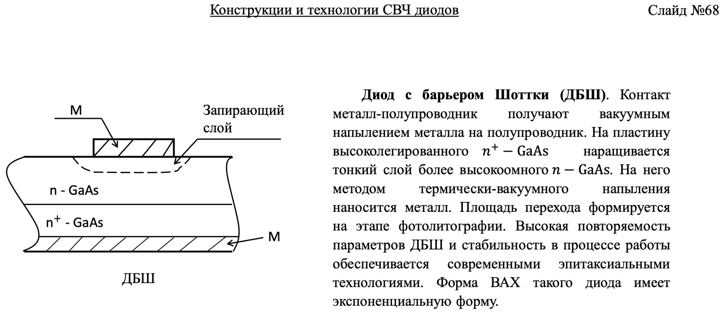**

**18.Туннельный диод**

****Туннельный диод** — **полупроводниковый диод на основе вырожденного полупроводника****, на вольт-амперной характеристике которого при приложении напряжения в прямом направлении имеется участок с отрицательным дифференциальным сопротивлением, обусловленный туннельным эффектом. [1](https://ru.wikipedia.org/wiki/%D0%A2%D1%83%D0%BD%D0%BD%D0%B5%D0%BB%D1%8C%D0%BD%D1%8B%D0%B9_%D0%B4%D0%B8%D0%BE%D0%B4" \t "_blank)[2](https://ru.ruwiki.ru/wiki/%D0%A2%D1%83%D0%BD%D0%BD%D0%B5%D0%BB%D1%8C%D0%BD%D1%8B%D0%B9_%D0%B4%D0%B8%D0%BE%D0%B4" \t "_blank)

Если обычные диоды пропускают ток лишь в одном направлении, то туннельные приборы имеют участок на своей вольт-амперной характеристике, при котором возможно обратное движение тока. [3](https://chipdocs.ru/articles/tunnelnye-diody/" \t "_blank)

**Некоторые особенности туннельного диода**:

* очень тонкий p-n переход (в несколько десятков раз меньше, чем у традиционных диодов); [3](https://chipdocs.ru/articles/tunnelnye-diody/" \t "_blank)
* потенциальный барьер вдвое и более раз больше, чем у аналогов; [3](https://chipdocs.ru/articles/tunnelnye-diody/" \t "_blank)
* при отсутствии питания в схеме присутствует напряжённость поля (в пределах 100 В/см). [3](https://chipdocs.ru/articles/tunnelnye-diody/" \t "_blank)

**Туннельные диоды применяются** в специальных электронных схемах, например, в качестве предварительных усилителей, генераторов и переключателей высокочастотных сигналов.

## Основные характеристики

* **Структура**: Туннельный диод состоит из P-N перехода, в котором обе области (P и N) имеют высокую степень легирования, что приводит к очень узкому переходу. Концентрация примесей может превышать 1019  −31019 −3 .
* **Принцип действия**: При приложении напряжения в прямом направлении туннельный диод демонстрирует область с отрицательным дифференциальным сопротивлением. Это означает, что при увеличении напряжения ток может сначала возрастать, а затем снижаться, что является противоположным поведением по сравнению с обычными диодами.

## Принцип работы

Туннельный эффект позволяет электронам "туннелировать" через потенциальный барьер между двумя областями полупроводника. При малом приложенном напряжении через диод проходит ток. Однако когда напряжение увеличивается до определенного уровня, ток достигает максимума и затем начинает уменьшаться при дальнейшем увеличении напряжения. Эта особенность делает туннельные диоды полезными в схемах генерации и усиления сигналов

**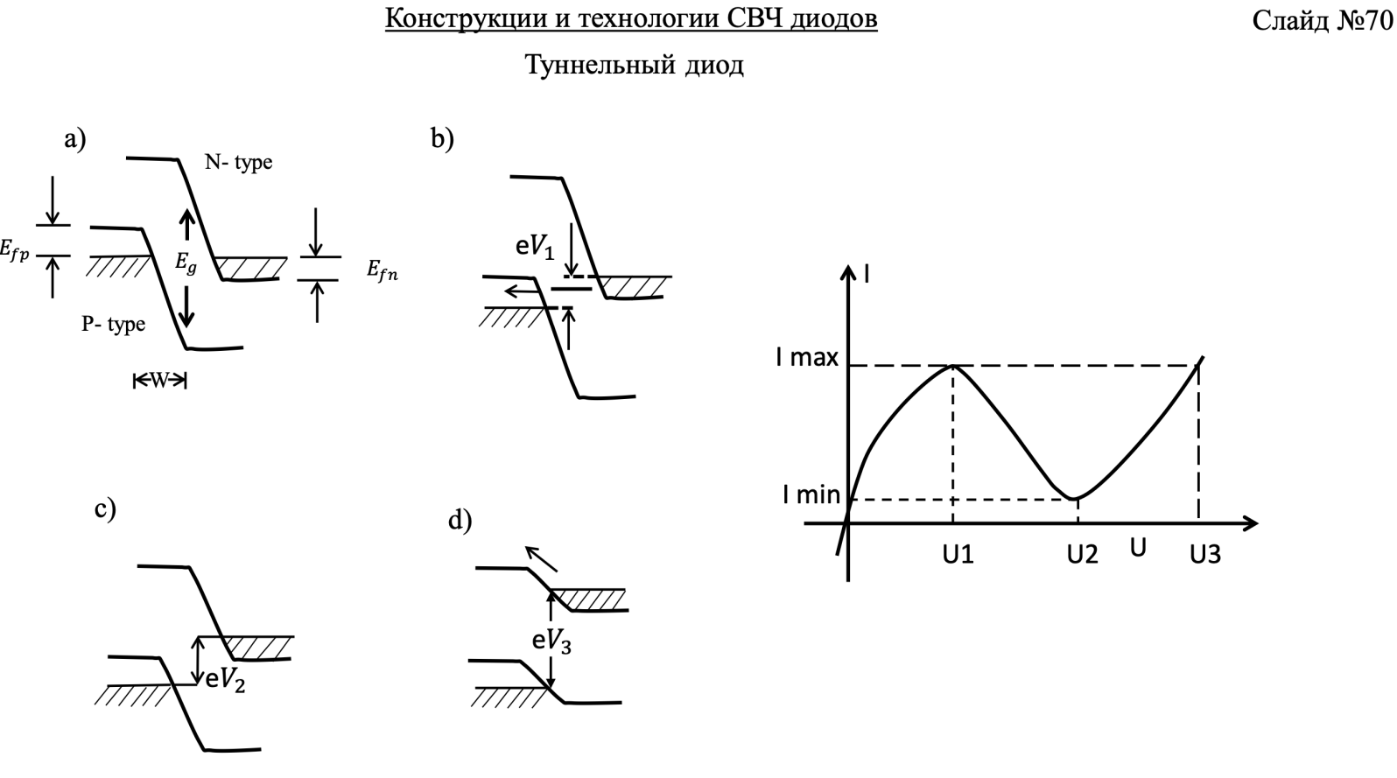**

**19.Резонансно-туннельный диод. Принцип работы**

РТД многослойной конструкции состоит из верхнего и нижнего металлических электродов и полупроводниковых слоев между ними. Средние из этих полупроводниковых слоев нелегированы и образуют собственно резонансно-туннельную структуру (РТС). Их толщина от 1 до 10 нм. Остальные прилегающие к ним полупроводниковые слои легированы и играют вспомогательную технологическую роль. Степень легирования их донорной примесью (Si) возрастает по мере приближения к слоям металлических электродов. Когда к металлическим электродам РТД прикладывают напряжение, основное падение напряжения происходит на РТС. Падение напряжения на сильнолегированных вспомогательных слоях мало из-за их высокой проводимости.

На рис.48 изображена центральная часть РТД - слои РТС при наложении внешнего напряжения таким образом, что верхний металлический электрод РТД имеет знак минус, а нижний - плюс. Электрон из верхнего металлического электрода через ряд верхних вспомогательных легированных полупроводниковых слоев доходит до слоев РТС. После резонансного туннелирования через эти основные слои электрон проходит ряд нижних вспомогательных легированных слоев и выходит через нижний металлический электрод во внешнюю цепь.

РТС изготавливают чередованием полупроводниковых слоев нанометровой толщины так, что соседние слои имеют разную ширину запрещенной энергетической зоны. Для выбора материалов РТС используется диаграмма зависимости ширины ЗЗ от постоянной кристаллической решетки полупроводника.

На рис. изображена последовательность слоев РТС из AlGaAs вместе с распределением электронов проводимости по энергии и по вертикальной координате поперек слоев РТС. Перед тем, как попасть в РТС, электрон проходит верхние слои. Распределение электронов в них по энергии описывается функцией Ферми, изображенной на верхнем графике. Эта функция имеет ступенчатый вид с энергией ступеньки EF и плавным размытием края ступеньки на величину энергии kT теплового хаотического движения электронов при температуре Т. Это размытие определяет незначительную температурную зависимость характеристик РТД. Из графика видно, что вероятность для электрона иметь энергию выше энергии Ферми EF мала. Поэтому энергия электрона, пришедшего сверху к слоям РТС, находится между 0 и EF. Для РТС из AlGaAs величина энергии Ферми равна примерно 0,1 эВ и растет при увеличении степени легирования верхних вспомогательных слоев РТД. Толщина этих слоев составляет сотни нм, что много больше характерной длины волны электрона. Поэтому основную роль при прохождении электроном вспомогательных слоев играют столкновения, обычные для объема полупроводника. На том же верхнем графике на рис. изображено распределение электронов по энергии для нижних вспомогательных слоев после РТС. Оно совпадает с функцией Ферми дляверхних вспомогательных слоев за исключением сдвига вниз по шкале энергий на величину напряжения, приложенного к РТД. Этот график определяет вероятность прохода электрона через нижние вспомогательные слои. Пусть электрон из верхних вспомогательных слоев прошел через РТС и попал в нижние вспомогательные слои. Тогда его энергия находится либо в области занятых энергетических состояний внутри нижней ступенчатой функции Ферми, либо вне этой области. В первом случае электрон поворачивает обратно, а во втором случае -может пройти через нижний металлический электрод во внешнюю цепь.

Теперь рассмотрим поведение электрона в центральной части РТД - в слоях РТС. Имея энергию примерно от 0 до 0,1 эВ электрон из верхних вспомогательных слоев приходит в верхний слой РТС. Толщина слоев РТС составляет единицы нм, что сравнимо с характерной длиной волны электрона. Поэтому при прохождении электроном этих слоев основную роль играют квантовые эффекты.

Рассмотрим на рис. электрон в верхнем GaAs-слое, движущийся вниз к соседнему AlAs-слою. Дно зоны проводимости в AlAs-слое выше по энергии, чем в GaAs-слое. Поэтому AlAs- слой для электрона является барьером потенциальной энергии. Электрон может либо пройти через этот барьерный слой вниз, либо отразиться от него вверх. Какая из этих возможностей реализуется, зависит от энергии электрона и параметров потенциального барьера. Вероятность прохождения электрона через барьерный слой экспоненциально зависит от энергии электрона, высоты и ширины барьера.

Энергия электрона определяет его длину волны. При подходе к барьерному слою потенциальная энергия электрона относительно дна зоны проводимости равна нулю, и полная энергия электрона равна его кинетической энергии. Чем выше над дном зоны проводимости энергия электрона, тем меньше его длина волны. Для изображенного на рис. GaAs-cлоя она равна примерно 10 нм при энергии электрона 0,1 эВ.

Высота и ширина потенциального барьера определяют затухание волны электрона при его проникновении внутрь барьерного слоя РТС. При подходе к барьеру кинетическая энергия электрона меньше высоты барьера, поэтому по мере прохождения барьерного слоя волна электрона затухает по экспоненте с некоторой характерной длиной затухания. Чем дальше от вершины потенциального барьера энергия электрона, и чем больше ширина барьерного слоя, тем меньше эта длина затухания. Для изображенного на рис.1 AlAs-cлоя она равна примерно 5 нм при энергии электрона 0,1 эВ.

После прохождения через барьерный слой затухающая волна электрона попадает в слой потенциальной ямы, состоящей из того же материала, что и слой перед барьером. Здесь опять потенциальная энергия электрона равна нулю. Поэтому затухание волны электрона

прекращается и она возвращается к свободному распространению. Эта распространяющаясяволна проходит вниз через слой потенциальной ямы и доходит до границы второго барьерного слоя. Здесь повторяется то же, что и с первым барьерным слоем. Волна электрона частично отражается вверх от второго барьера, а частично проникает внутрь него и с затуханием идет вниз.

Отраженная от второго барьера вверх волна приводит к резонансному эффекту, если толщина слоя потенциальной ямы равна половине длины волны электрона. В этом случае отраженная волна доходит вверх через слой потенциальной ямы до границы первого барьерного слоя и отражается от нее вниз. После такого отражения она оказывается в фазе стой волной, которая проходит в первый раз вниз с затуханием через первый барьер. При сложении эти волны усиливают друг друга и суммарная волна идет вниз через слой потенциальной ямы.

В результате таких многократных отражений от границ барьерных слоев внутри слоя потенциальной ямы возникает стоячая волна электрона. Волна электрона при этом находится в резонансе как с падающей на РТС волной из верхних слоев, так и с выходящей из РТС волной в нижние слои. Для этого энергия электрона должна быть такой, чтобы ей соответствовала длина волны электрона, равная удвоенной толщине слоя потенциальной ямы. Это значение энергии называется энергией резонансного уровня, а само явление прохождения электрона через РТС - резонансным туннелированием. Вероятность такого прохождения изображена на нижнем графике на рис. Из графика видно, что пройти через РТС имеют шанс только электроны с энергией близкой к резонансной Е0. То есть РТС отфильтровывает электроны по энергии с разбросом, равным ширине Г резонансной кривой на графике. Для изображенной на рис. AlGaAs-РТС ширина Г равна примерно 0,1 мэВ, а резонансная энергия Е0 (отсчитываемая от дна зоны проводимости ЕС) равна примерно 0,1 эВ. Чем толще слой потенциальной ямы, тем ниже в нем резонансный уровень.

Внешнее напряжение, приложенное к металлическим электродам РТД, не падает на вспомогательных высоколегированных полупроводниковых слоях из-за их высокой проводимости. Из рис. видно, что основное падение напряжения происходит на барьерных слоях РТС. Приложенное напряжение делится между ними пропорционально их толщине и смещает резонансный уровень в потенциальной яме вниз по шкале энергии. Для изображенной на рис. одинаковой толщины барьерных слоев напряжение eV делится пополам между верхним и нижним барьерным слоем. Поэтому резонансный уровень в яме смещен на eV/2 вниз по энергии относительно верхних слоев РТС. То есть РТС пропускает в нижние слои только те электроны, энергия которых (отсчитываемая от дна зоны проводимости ЕС) равна Е0 - eV/2 с разбросом, равным Г.

Толщина слоя потенциальной ямы выбирается так, чтобы при нулевом напряжении резонансная энергия была выше энергии Ферми верхних слоев. С ростом напряжения резонансный уровень опускается до этой энергии Ферми, и через РТС проходит все больше электронов из верхних слоев в нижние. Поэтому ток растет. Для симметричной РТС такая же картина наблюдается и при перемене знака напряжения. Поэтому вольтамперная характеристика (ВАХ) РТД антисимметрична.

С ростом напряжения резонансный уровень в яме опускается по энергии ниже ЕС - дна зоны проводимости верхнего слоя РТС. Из рис. видно, что в этой области энергий располагается запрещенная зона и электронов с такой энергией в верхнем слое нет. Поэтому поток электронов из верхнего слоя вниз к РТС прекращается, и ток через РТД равен нулю. Таким образом, ВАХ имеет растущий и падающий участки.  
**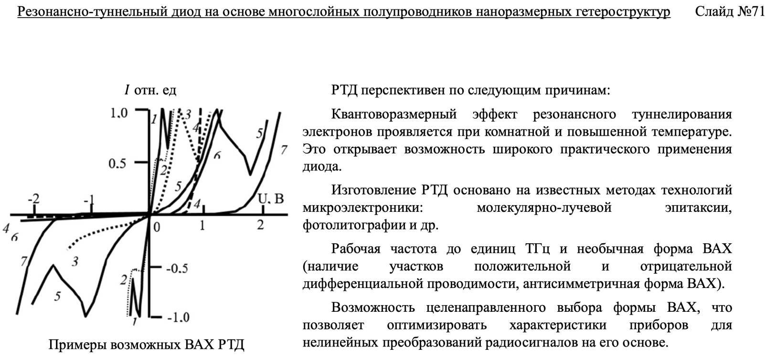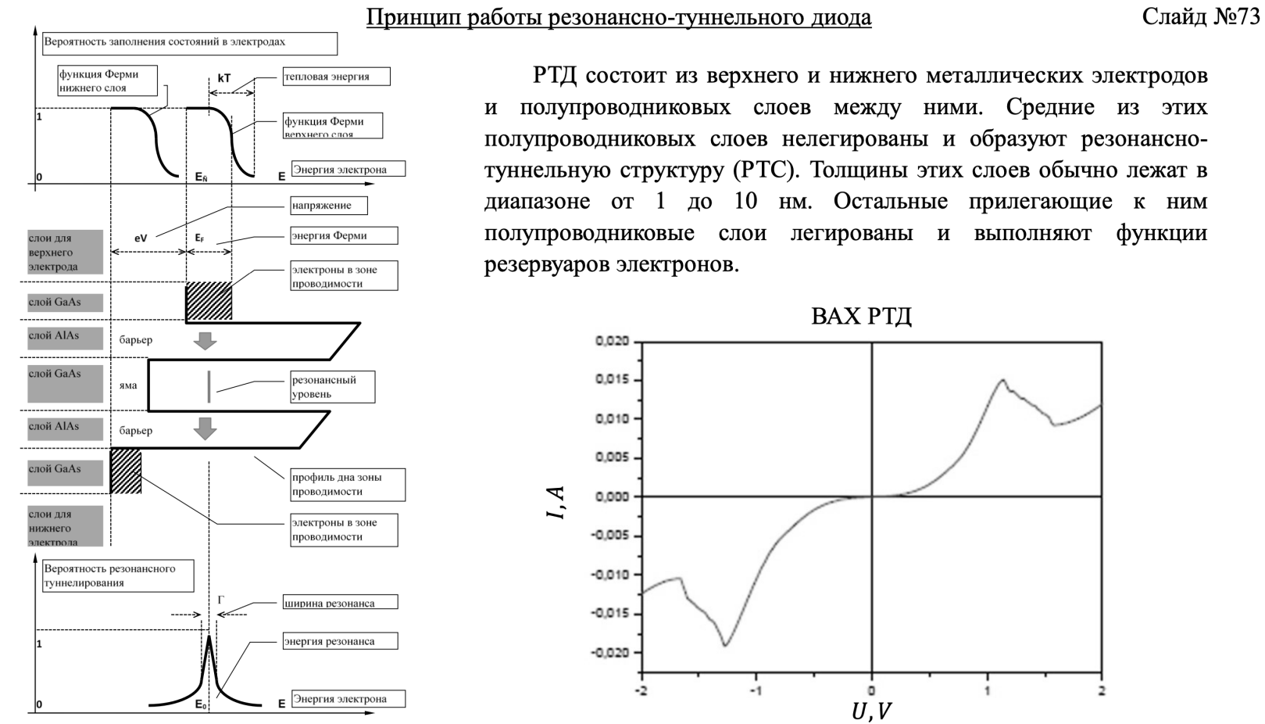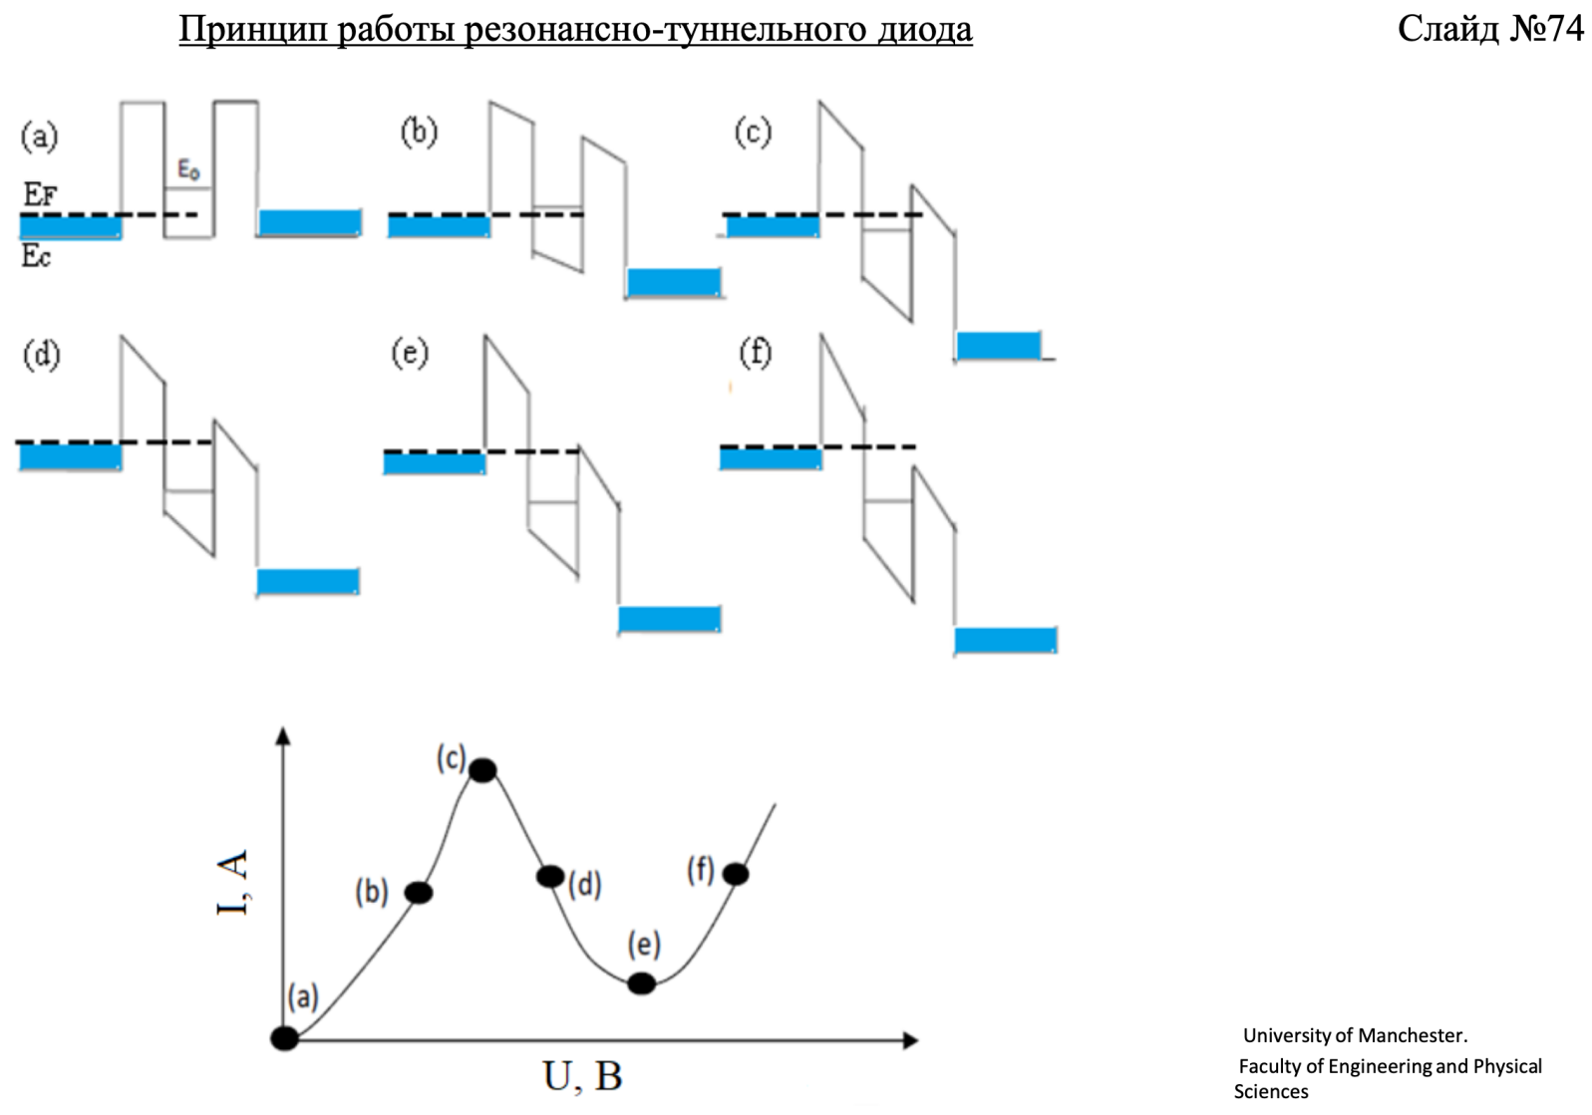**

**20.Конструкции РТД**

**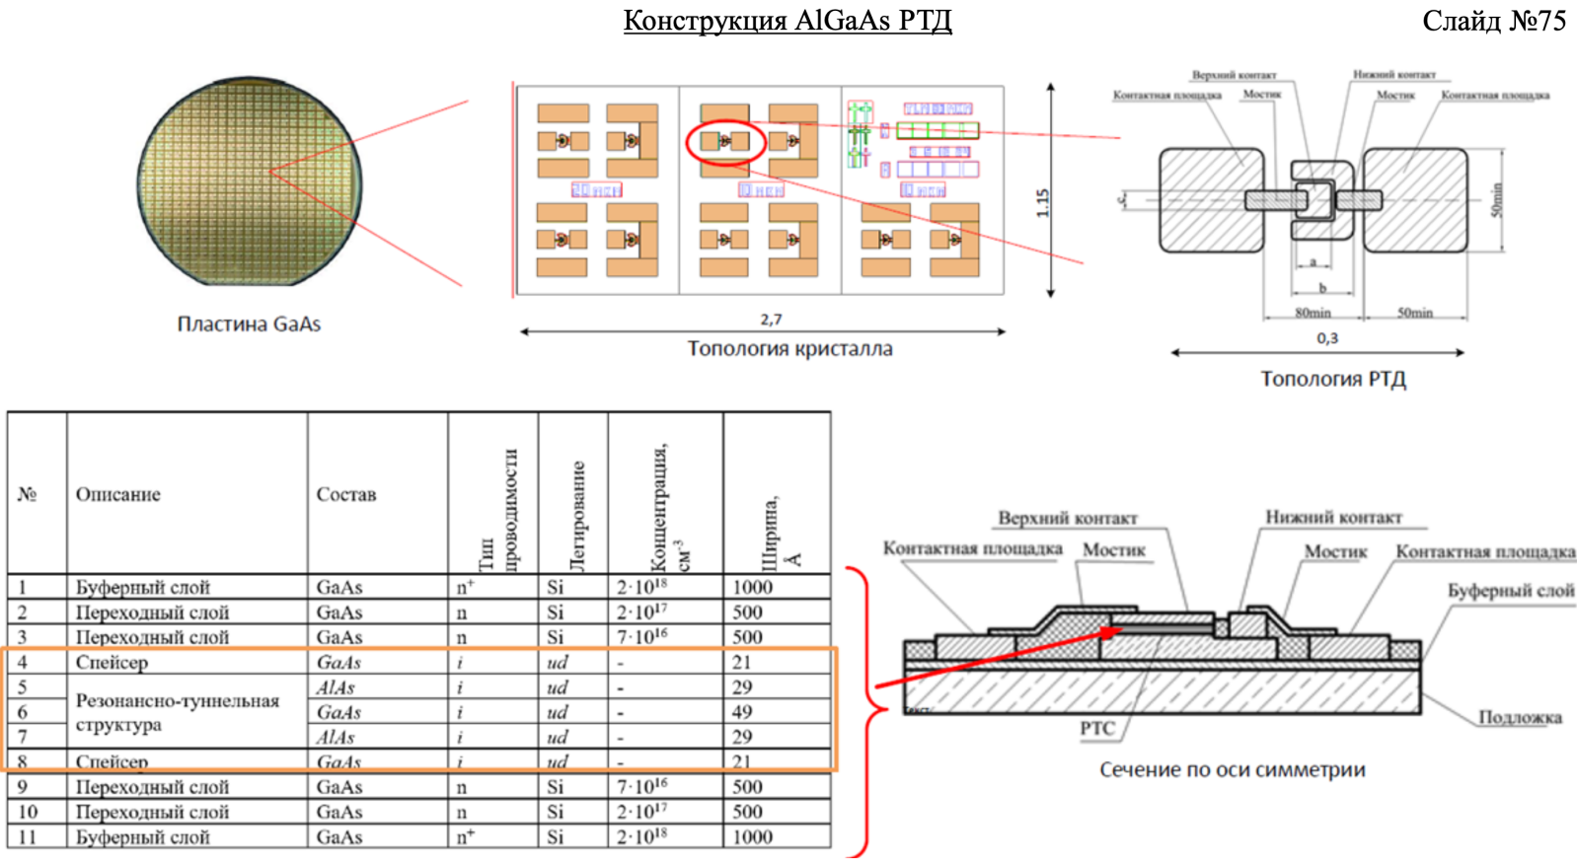**

**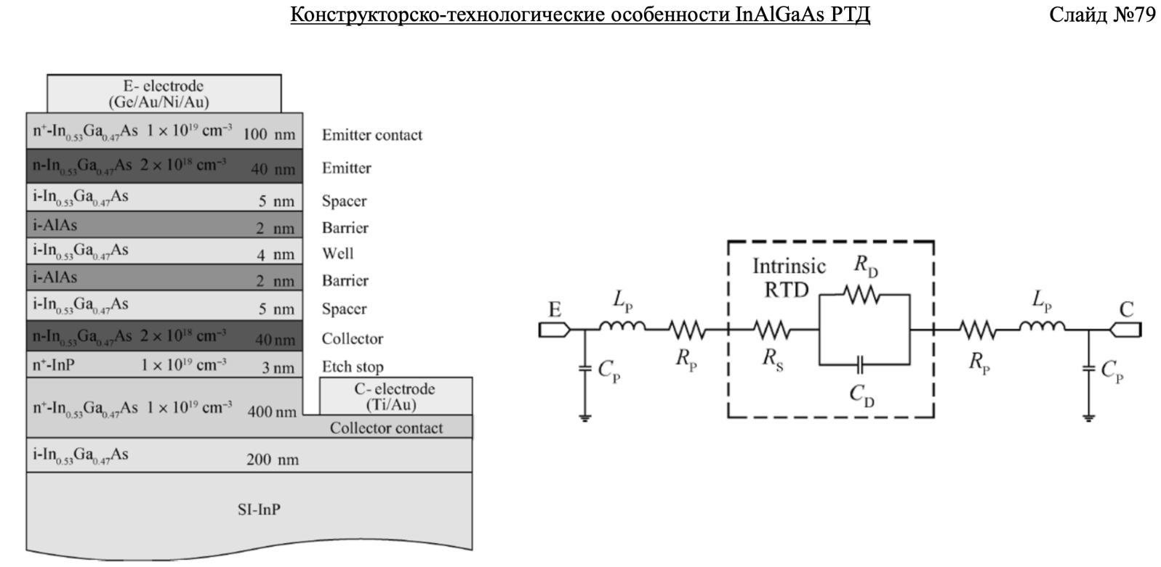**

**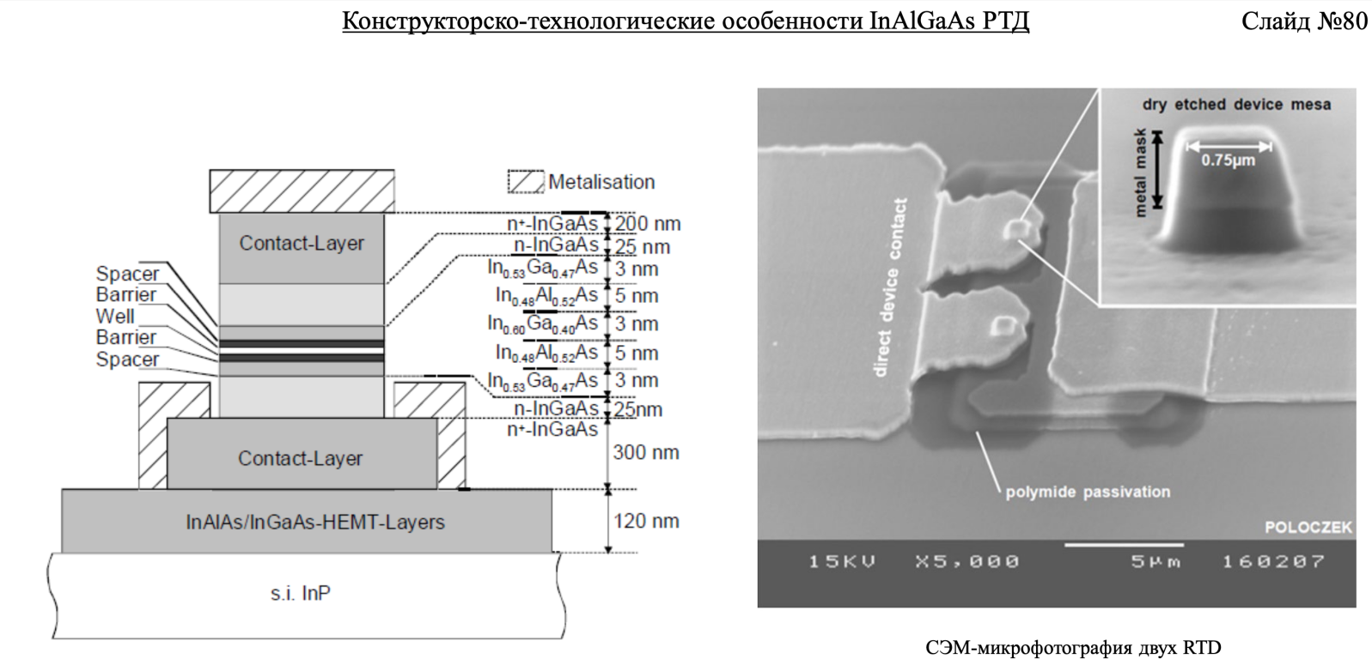**

**21.Технологии изготовления РТД**

**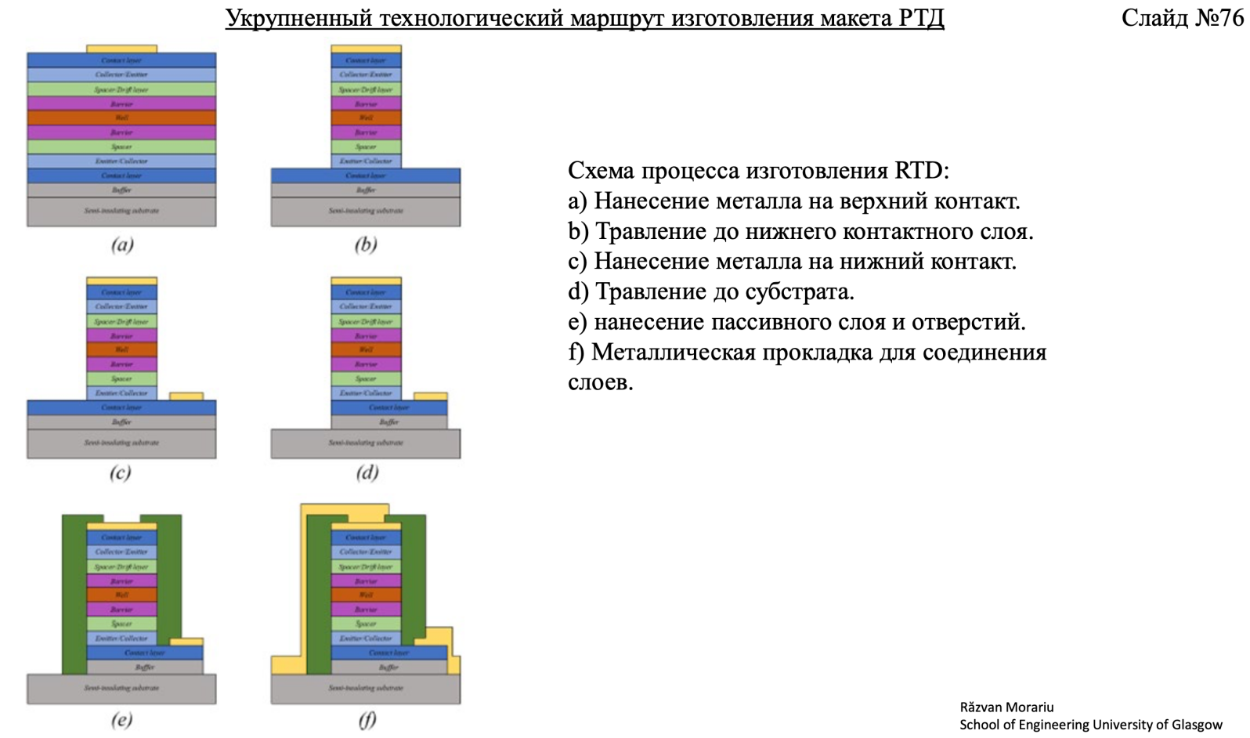**

**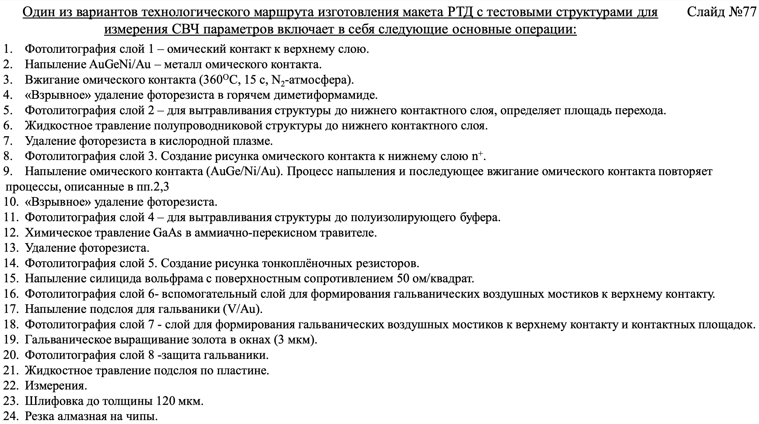**

**22.Полевой СВЧ транзистор**

**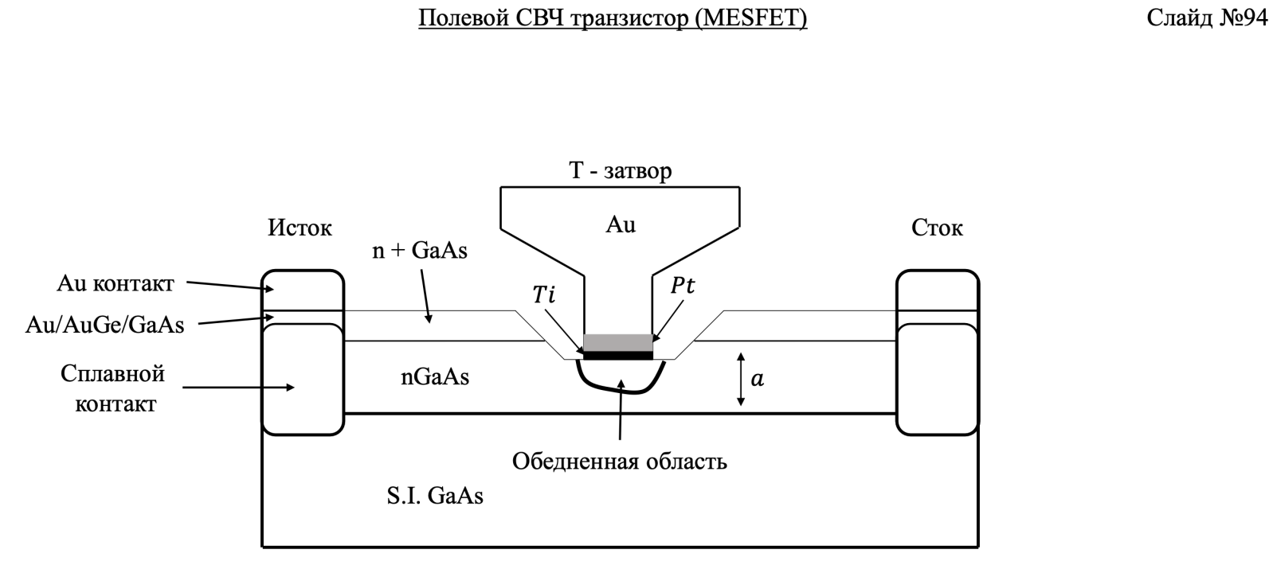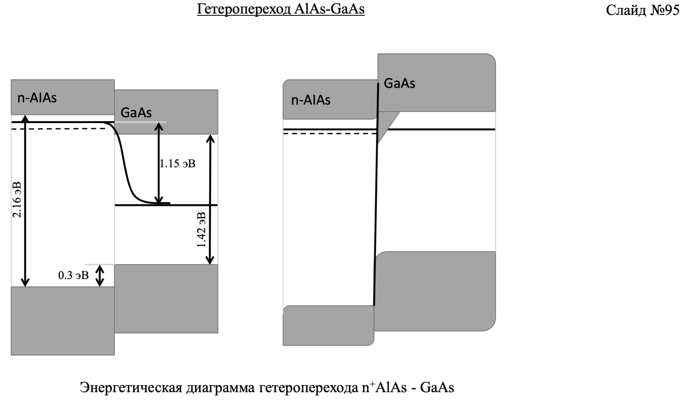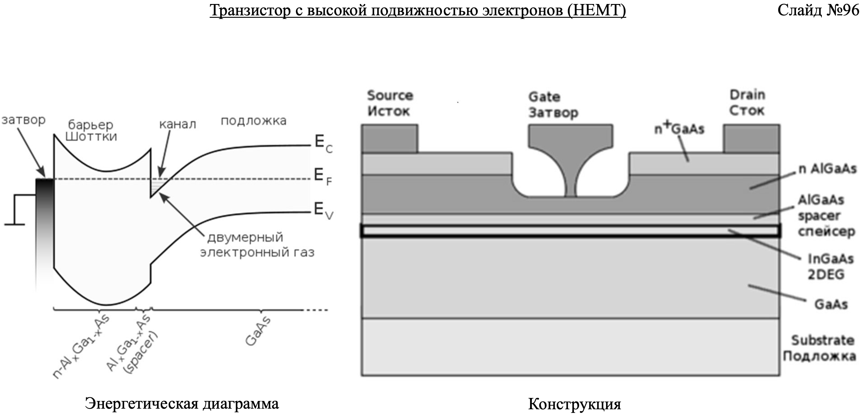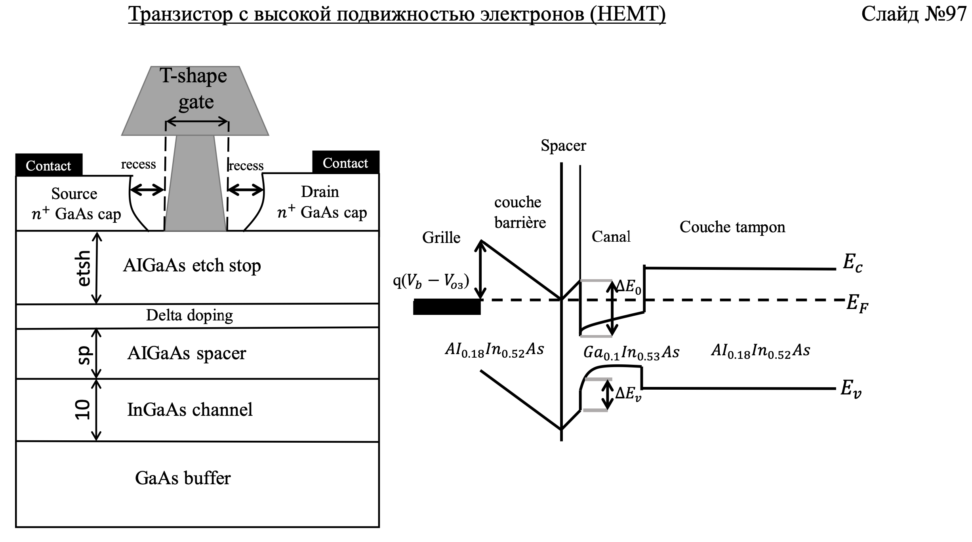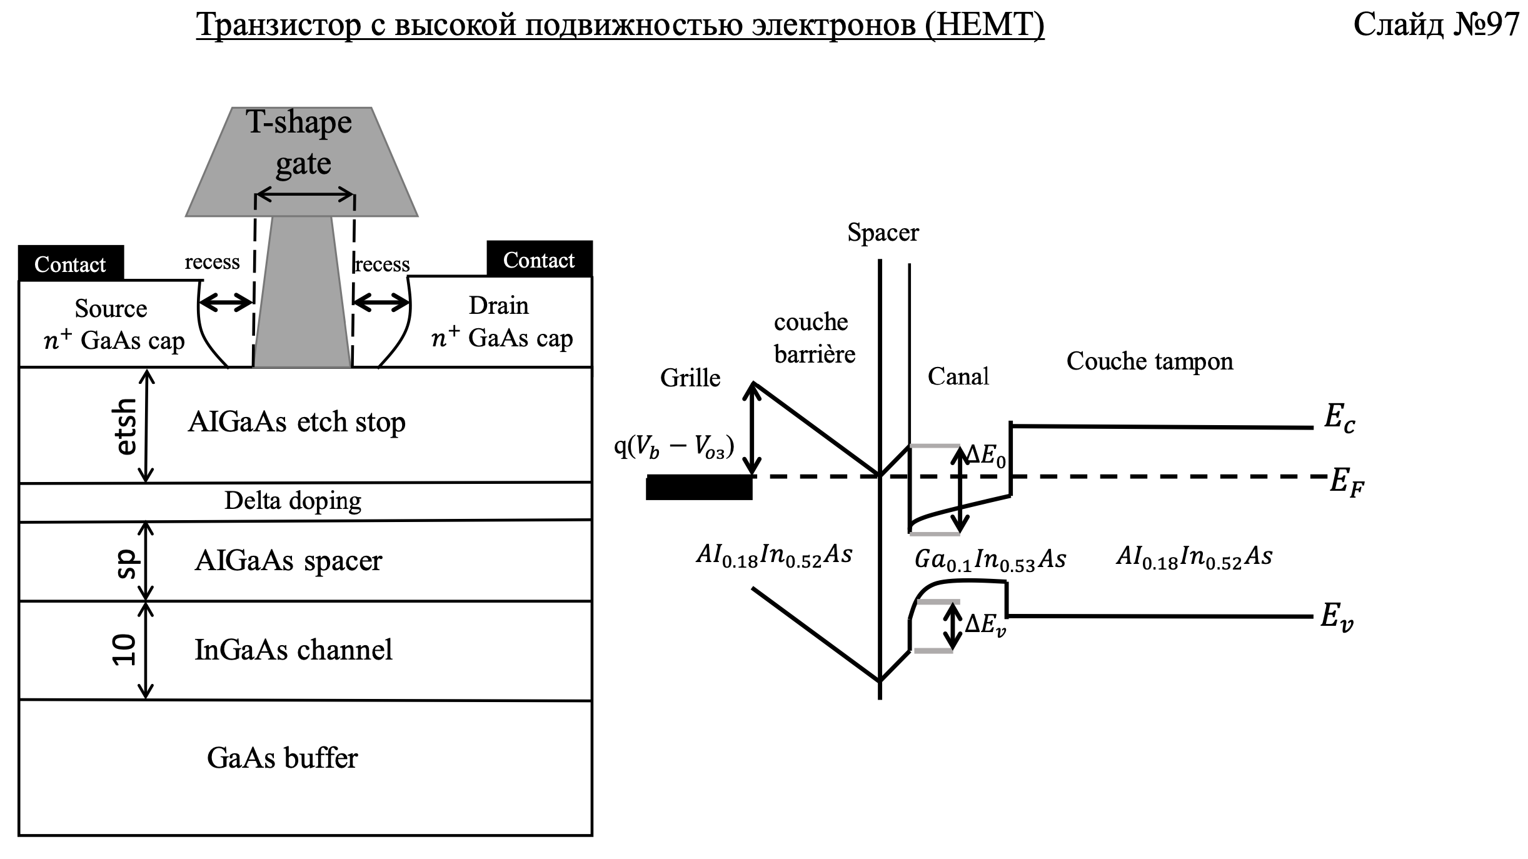**

Полевой СВЧ (сверхвысокой частоты) транзистор — это полупроводниковый прибор, используемый для усиления и генерации сигналов в диапазоне высоких и сверхвысоких частот. Он основан на принципе управления проводимостью канала между источником и стоком с помощью электрического поля, создаваемого напряжением на затворе.

1. **HEMT (High Electron Mobility Transistor)**:

- Основан на использовании двух полупроводников с различными свойствами для создания пленки высокопроводящих электронов.

- Часто использует материалы, такие как галлий-арсенид (GaAs) или нитрид галия (GaN), что обеспечивает высокую подвижность электронов и, как следствие, высокую скорость работы.

- Применяется в радиочастотных устройствах, таких как усилители мощности и передатчики.

2. **MOSFET (Metal-Oxide-Semiconductor Field-Effect Transistor)**:

- Структура с металлическим затвором, оксидом и полупроводниковым каналом. В СВЧ-приложениях часто используются специальные схемы для увеличения частоты работы.

- Может быть использован в таких приложениях, как модуляция сигналов и усиление.

Полевые СВЧ транзисторы работают за счет управления проводимостью с помощью напряжения на затворе, что позволяет эффективно управлять большими токами и высокими частотами. Они находят применение в таких областях, как радиосвязь, микроволновая техника, спутниковая связь и системы радара. Их ключевые преимущества включают высокую эффективность, малый размер и возможность работы в условиях высоких температур и мощностей.

**23.Полевой транзистор с высокой подвижностью электронов**

****

Полевой СВЧ (сверхвысокой частоты) транзистор — это полупроводниковый прибор, используемый для усиления и генерации сигналов в диапазоне высоких и сверхвысоких частот. Он основан на принципе управления проводимостью канала между источником и стоком с помощью электрического поля, создаваемого напряжением на затворе.

1. **HEMT (High Electron Mobility Transistor)**:

- Основан на использовании двух полупроводников с различными свойствами для создания пленки высокопроводящих электронов.

- Часто использует материалы, такие как галлий-арсенид (GaAs) или нитрид галия (GaN), что обеспечивает высокую подвижность электронов и, как следствие, высокую скорость работы.

- Применяется в радиочастотных устройствах, таких как усилители мощности и передатчики.

2. **MOSFET (Metal-Oxide-Semiconductor Field-Effect Transistor)**:

- Структура с металлическим затвором, оксидом и полупроводниковым каналом. В СВЧ-приложениях часто используются специальные схемы для увеличения частоты работы.

- Может быть использован в таких приложениях, как модуляция сигналов и усиление.

Полевые СВЧ транзисторы работают за счет управления проводимостью с помощью напряжения на затворе, что позволяет эффективно управлять большими токами и высокими частотами. Они находят применение в таких областях, как радиосвязь, микроволновая техника, спутниковая связь и системы радара. Их ключевые преимущества включают высокую эффективность, малый размер и возможность работы в условиях высоких температур и мощностей.

**24.Биполярный СВЧ транзистор**

**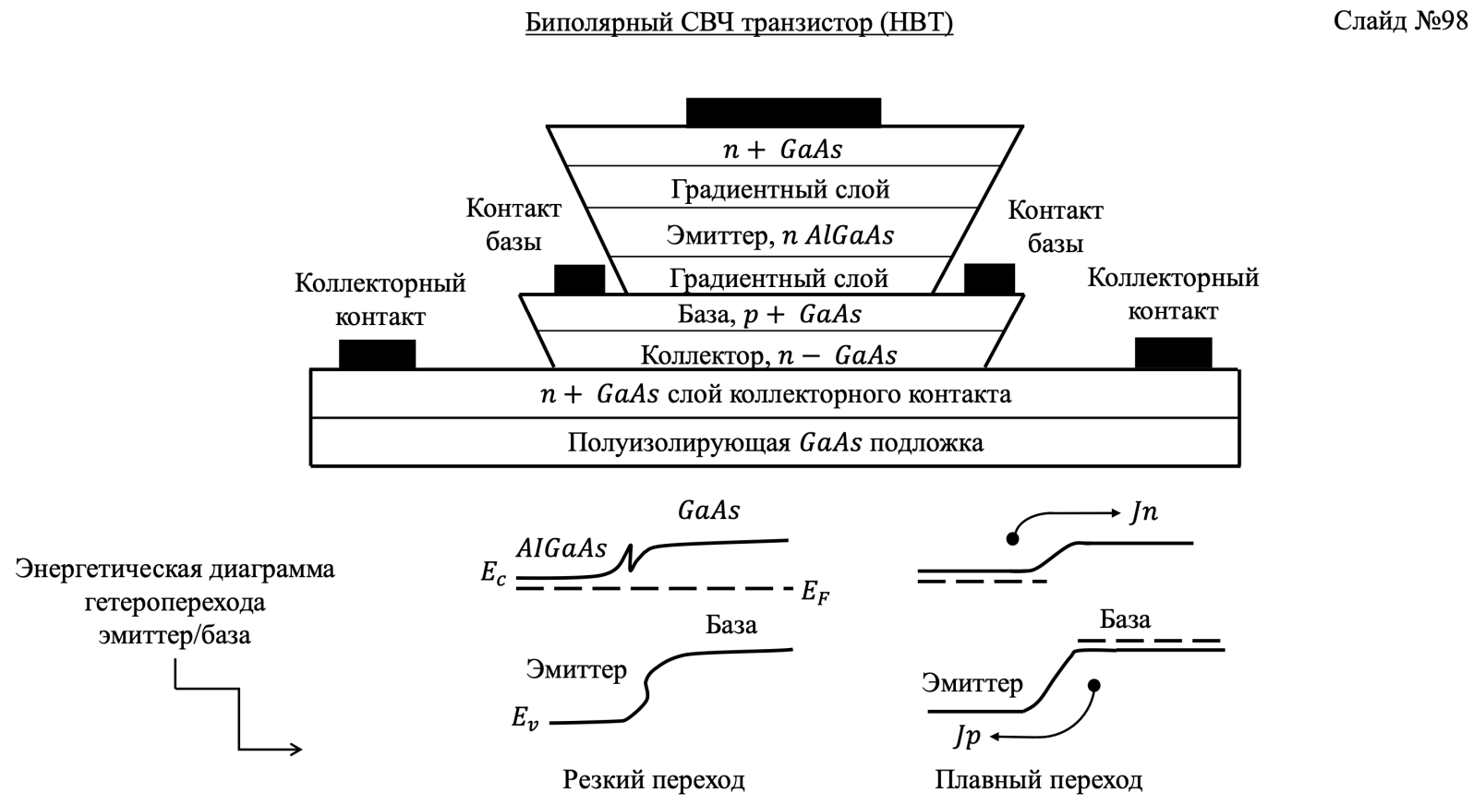**

Биполярный СВЧ транзистор (HBT, Heterojunction Bipolar Transistor) представляет собой полупроводниковый прибор, основанный на гетероструктурах. Он используется в основном для генерации и усиления высокочастотных сигналов и широко применяется в радиосвязи, телекоммуникациях и микроволновой технике.

1. **Матричный слой (Epitaxial layer)**: HBT состоит из нескольких слоев полупроводника, обычно из органических материалов с различной шириной запрещенной зоны. Эти слои могут быть сделаны из арсенида галлия (GaAs) или индий-фосфида (InP).

2. **Эмиттер**: Это передний слой, который инжектирует носители заряда (электроны или дырки) в базу транзистора. Он, как правило, имеет большую концентрацию примесей, что обеспечивает высокую проводимость.

3. **База**: Это средний слой, через который проходят носители заряда. Она обычно тонкая и легкопроводная, чтобы минимизировать потери и увеличить скорость переключения.

4. **Коллектор**: Это задний слой, который собирает носители заряда, вышедшие из базы. Он также часто имеет более высокую концентрацию примесей для обеспечения высокой проводимости.

- **Высокая скорость переключения**: Благодаря легкой конструкции и использованию гетероструктур, HBT обеспечивает быстрое переключение и высокую рабочую частоту.  
- **Высокая эффективность**: HBT транзисторы обладают хорошими электрическими характеристиками, что обеспечивает высокую выходную мощность при малых потерях.

- **Широкий диапазон частот**: Они могут работать в диапазоне от нескольких мегагерц до десятков гигагерц.

### Применение:

- Усилители для СВЧ сигналов.

- Генераторы осцилляторов.

- В системах связи (например, в мобильных телефонах и антеннах).

Таким образом, биполярный СВЧ транзистор является ключевым элементом для высокочастотной электроники, обеспечивая эффективное и надежное решение для множества приложений.

**25.Лавинно-пролетный диод**

**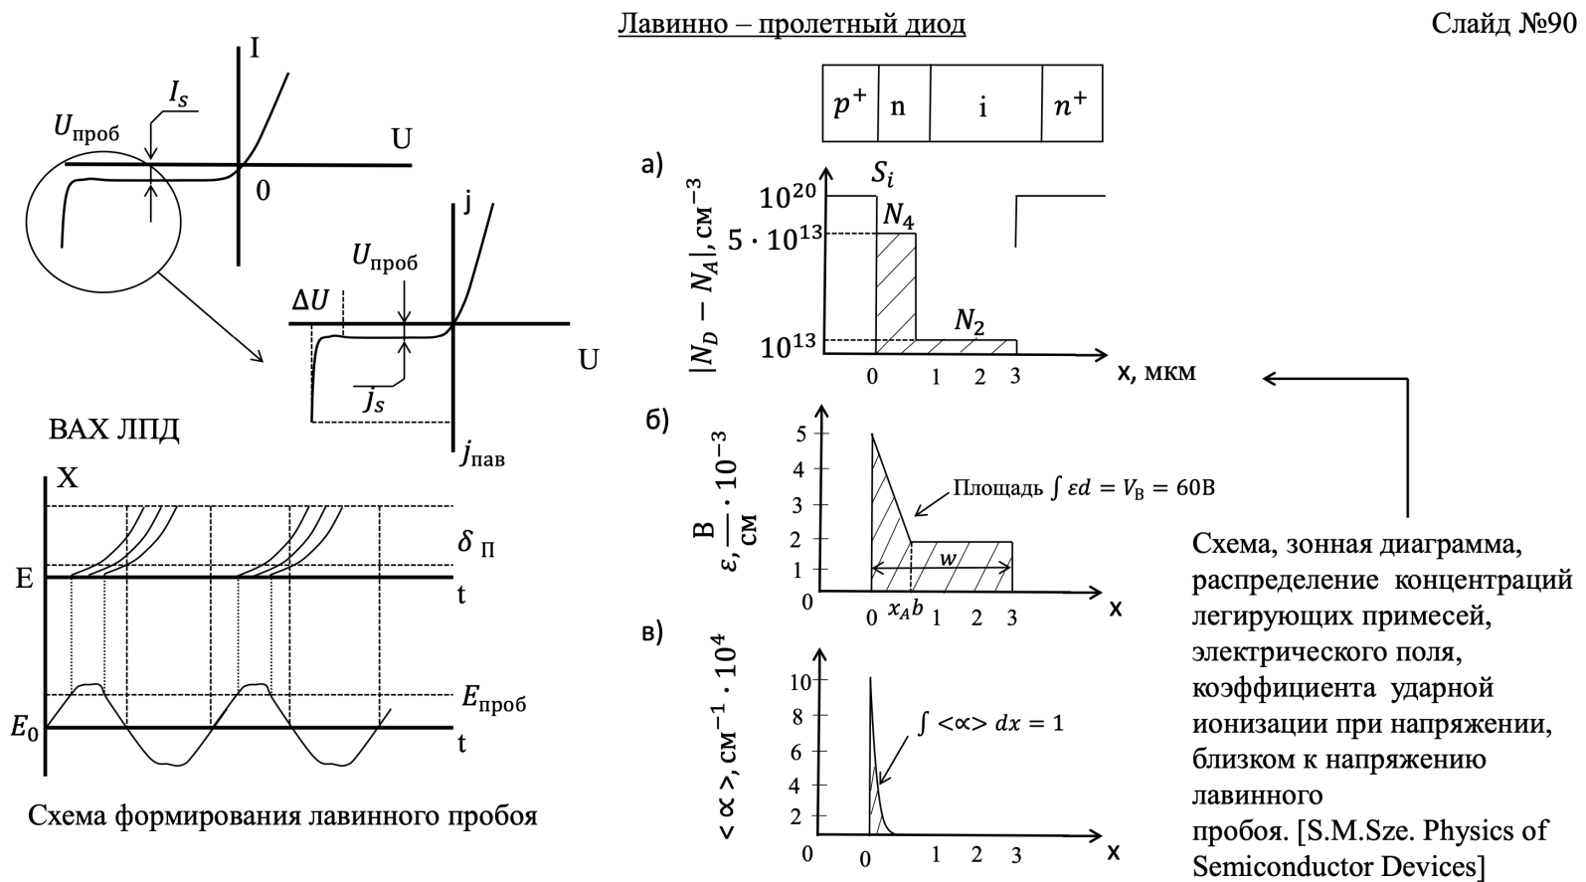**

**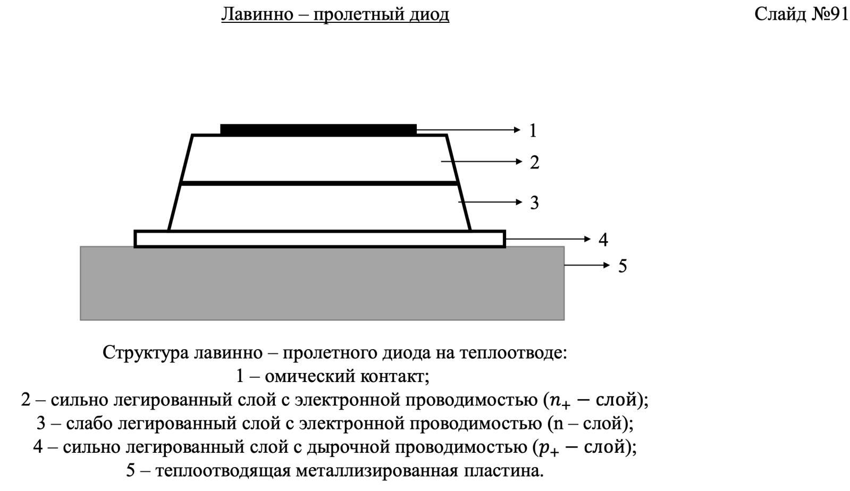**

**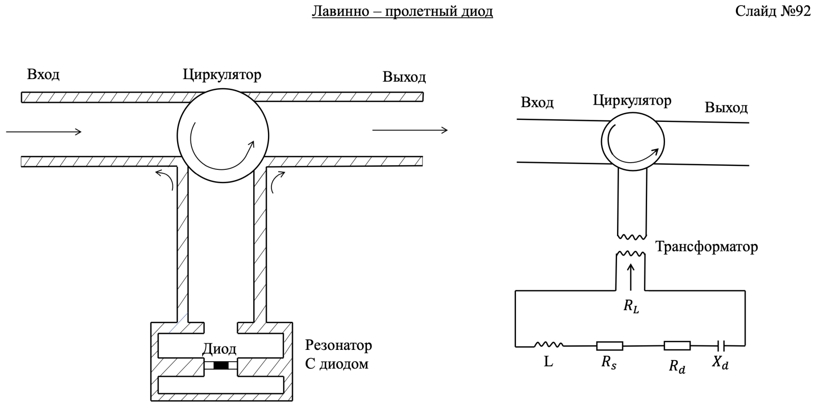**

Лавинно-пролетные диоды (или лавинные диоды) — это полупроводниковые устройства, которые используют эффект лавинного пробоя для создания сильного электрического тока при низком напряжении. Они часто применяются в схемах, требующих быстрого переключения и постоянного напряжения, таких как генераторы миллиметровых волн, защитные устройства и в качестве элементов управления в интегральных схемах.

### Структура лавинно-пролетного диода:

Лавинно-пролетный диод обычно имеет следующую структуру:

1. **Полупроводниковые слои**:

- Основу устройства составляют два типа полупроводников — p-тип и n-тип, образующие p-n переход.

- Внутри устройства создаётся область обеднения, где нет свободных носителей заряда (электронов и д holes).

2. **Донорные и акцепторные примеси**:

- В n-области вводятся донорные примеси (например, фосфор), а в p-области — акцепторы (например, бор).

3. **Электрическое поле**:

- Вблизи p-n перехода создаётся сильное электрическое поле, что способствует лавинному пробою при определенном уровне обратного напряжения.

4. **Металлические контакты**:

- На краях диода располагаются металлические контакты (аноды и катоды), которые позволяют подключать диод к внешним цепям.

### Описание работы:

Когда обратное напряжение превышает определённый порог (напряжение лавинного пробоя), электроны из н-области начинают ускоряться и сталкиваются с атомами полупроводника, что приводит к образованию новых электронных пар. Этот процесс вызывает лавинообразное увеличение тока, и диод начинает проводить значительное количество тока, оставаясь при этом в состоянии обратного включения.

### Применение:

1. **Защита цепей**: Лавинно-пролетные диоды могут использоваться как защитные устройства для других компонентов, предотвращая повреждение от перенапряжений.

2. **Сигнальные системы**: Используются в радиочастотных applications, таких как схемы обнаружения и модуляции.

3. **Генерация сигналов**: Применяются в качестве генераторов высокочастотных сигналов.

Лавинно-пролетные диоды различаются по своим параметрам, таким как максимальное обратное напряжение, рабочая частота и приведенное к максимальному току, и могут быть выбраны в зависимости от специфических требований приложения.

**26.PIN-диод**

PIN-диод — это полупроводниковый прибор, который состоит из трех слоев: положительно легированного (P) слоя, изолирующего (I) слоя и отрицательно легированного (N) слоя.

### Структура PIN-диода:

1. **P-слой (положительный)**: Этот слой содержит недостаток электронов (положительные дырки) и обычно легирован бором. Он отвечает за создание положительных зарядов.

2. **I-слой (изолирующий)**: Это тонкий слой, который расположен между P- и N-слоями. Он имеет низкую подвижность носителей заряда и служит для увеличения ширины зоны зарядового разделения. В этом слое будет происходить большинство процессов инжекции и рекомбинации зарядов.

3. **N-слой (отрицательный)**: Этот слой содержит избыток электронов и легирован, как правило, фосфором. Он отвечает за создание отрицательных зарядов.

### Принцип работы:

При подаче прямого напряжения на PIN-диод происходит инжекция носителей заряда из P- и N-слоев в I-слой. Это позволяет PIN-диоду проводить ток. В состоянии обратного смещения, диод не проводит ток, так как область I увеличивается, блокируя передачу зарядов.

### Применение:

- **Модуляция света**: PIN-диоды широко используются в оптоэлектронике, например, в фотодетекторах и лазерах.

- **Силовая электроника**: Они применяются в качестве выпрямителей и переключающих устройств в высокочастотной и силовой электронике из-за их быстрого переключения и низких потерь.

Таким образом, PIN-диоды обладают уникальными электрическими свойствами, которые делают их идеальными для множества приложений в современных технологиях.

**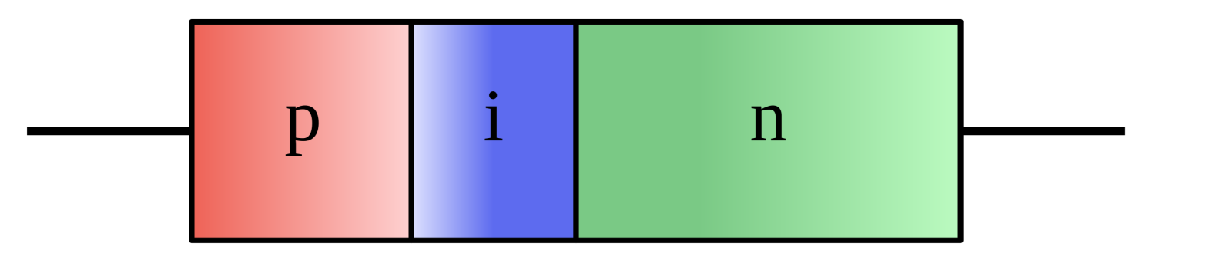**

**27.Диод Ганна**

**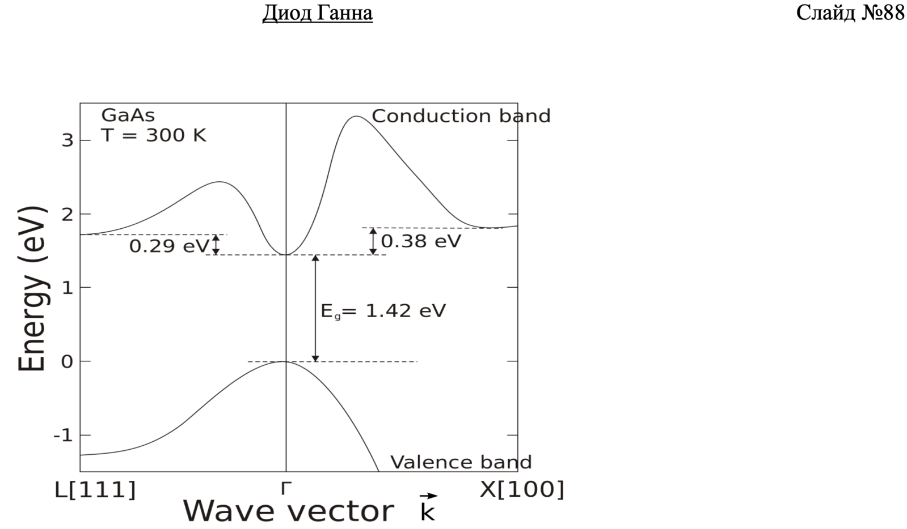**

**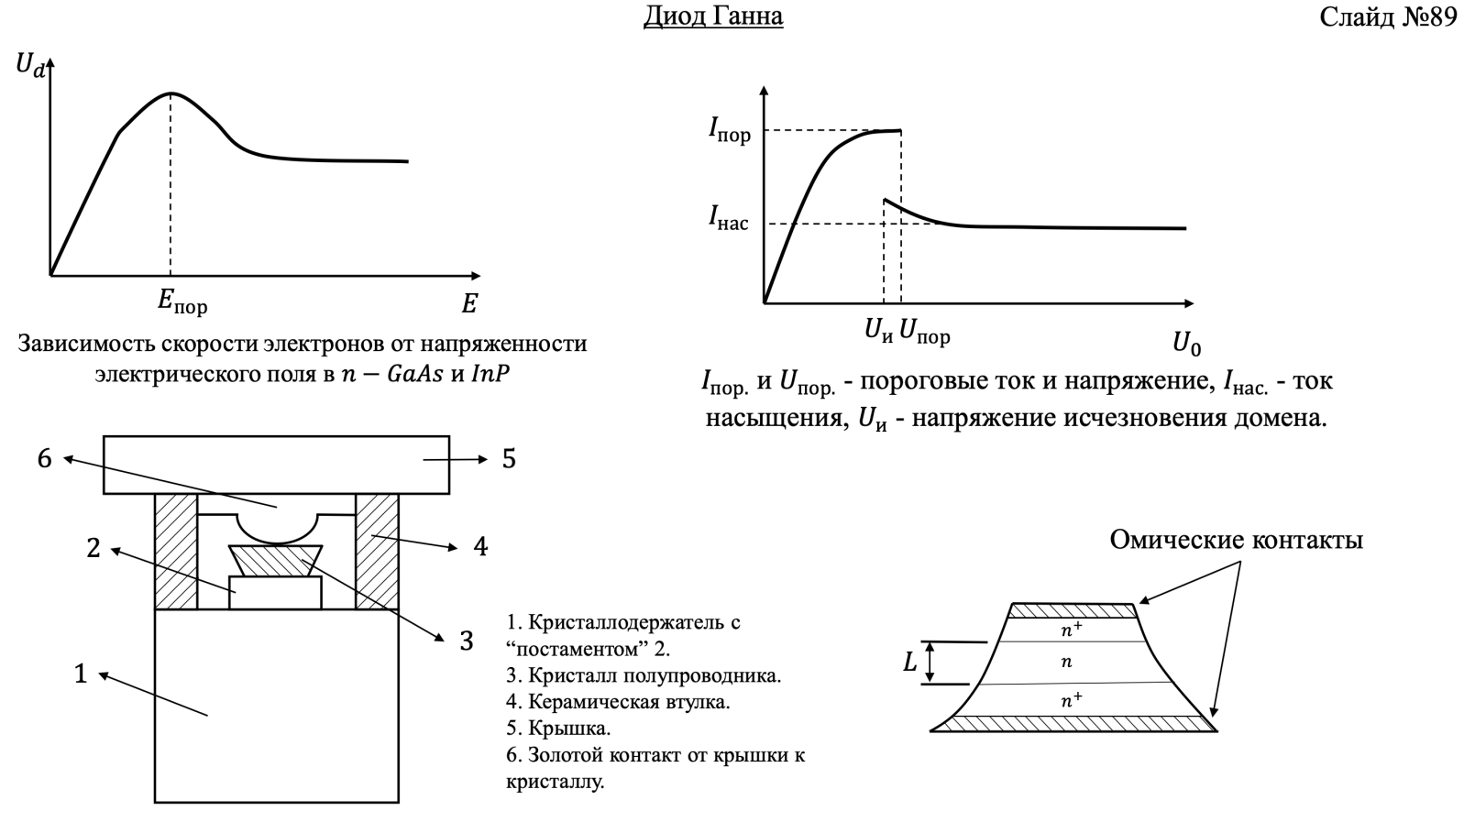**

Диод Ганна — это полупроводниковый прибор с отрицательным дифференциальным сопротивлением, используемый для генерации радиочастотных сигналов. Он был разработан в 1963 году и стал первым из диодов, основанных на явлении отрицательного дифференциального сопротивления, что позволяет использовать его в различных радиочастотных приложениях.

### Описание:

- **Явление**: Основой работы диода Ганна является эффект Ганна, который наблюдается в полупроводниках с определённой площадью проводимости. При определённых условиях при увеличении напряжения ток в диоде сначала возрастает, а затем начинает уменьшаться, что приводит к появлению отрицательного дифференциального сопротивления.

- **Применение**: Диоды Ганна используются в генераторах и усилителях высоких частот, а также в микроволновых устройствах.

### Конструкция:

- **Материал**: Обычно изготавливаются из арсенида галлия (GaAs) или других III-V полупроводников.

- **Пластины и структуры**: Диоды имеют структуру с p-n переходом или могут быть выполнены в виде однослойных или многослойных конструкций с различными уровнями легирования.

- **Контакты**: Оборудованы металлическими контактами для подключения к схемам, обеспечивая подвод электрического тока.

Диоды Ганна обеспечивают высокую стабильность и эффективность работы, что делает их популярным выбором для радиочастотных технологий.

**28.Конструкции и технологии изготовления омических контактов металл-**

**полупроводник**

**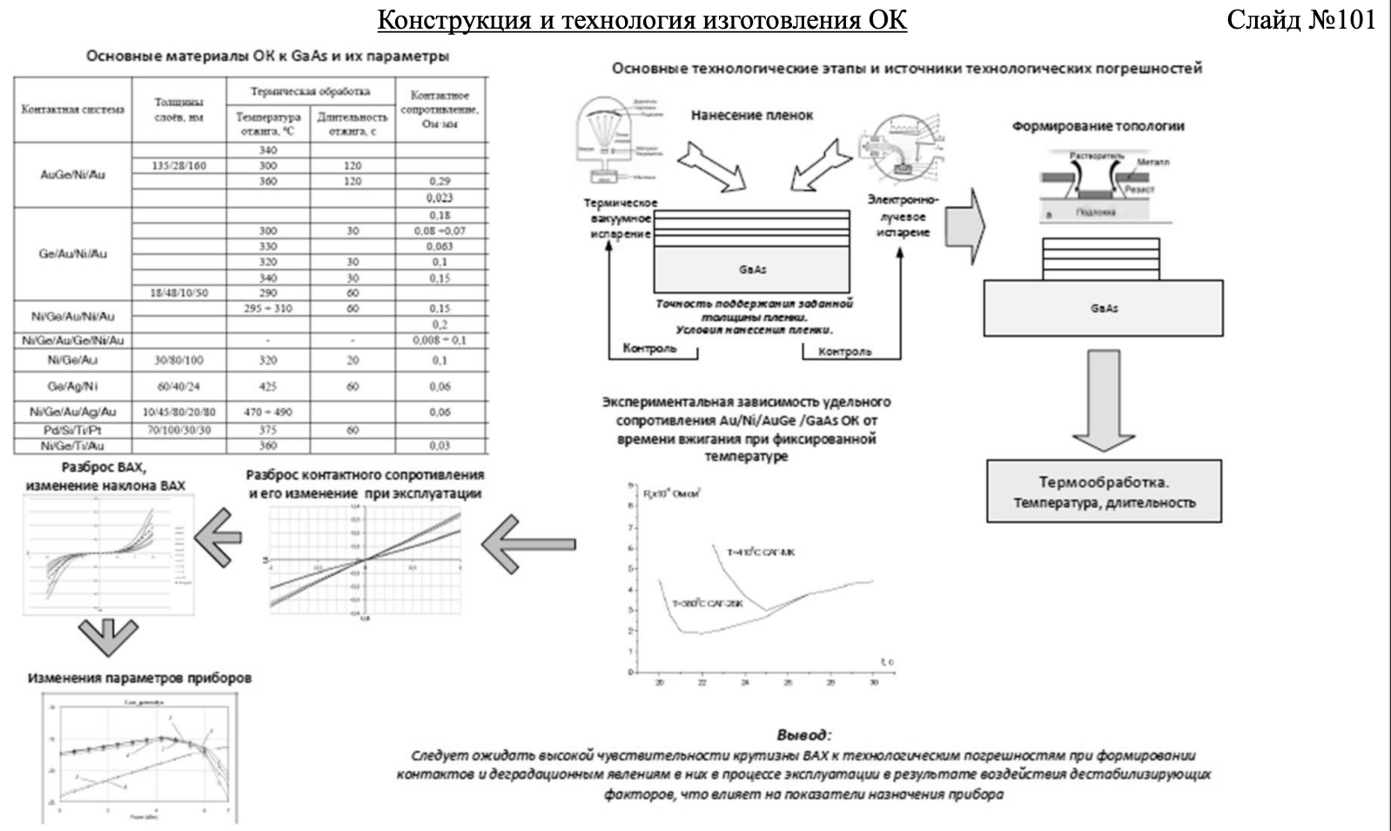**

**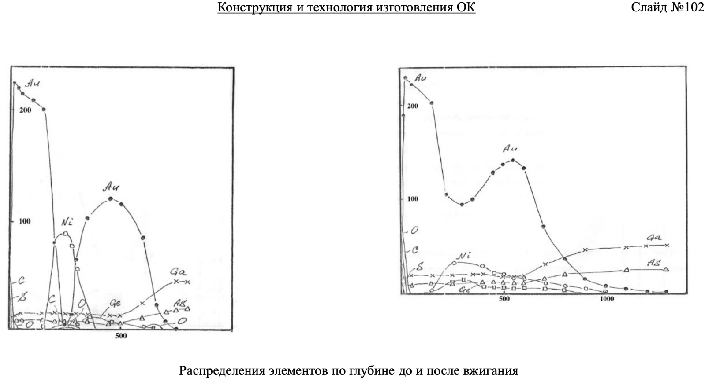**

**29.Контроль удельного контактного сопротивления металл-полупроводник**

**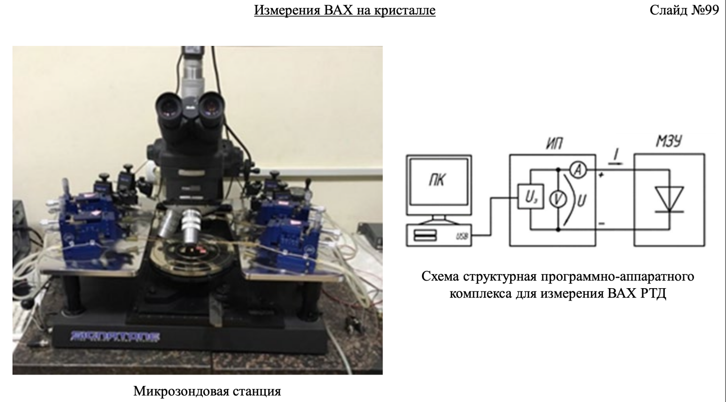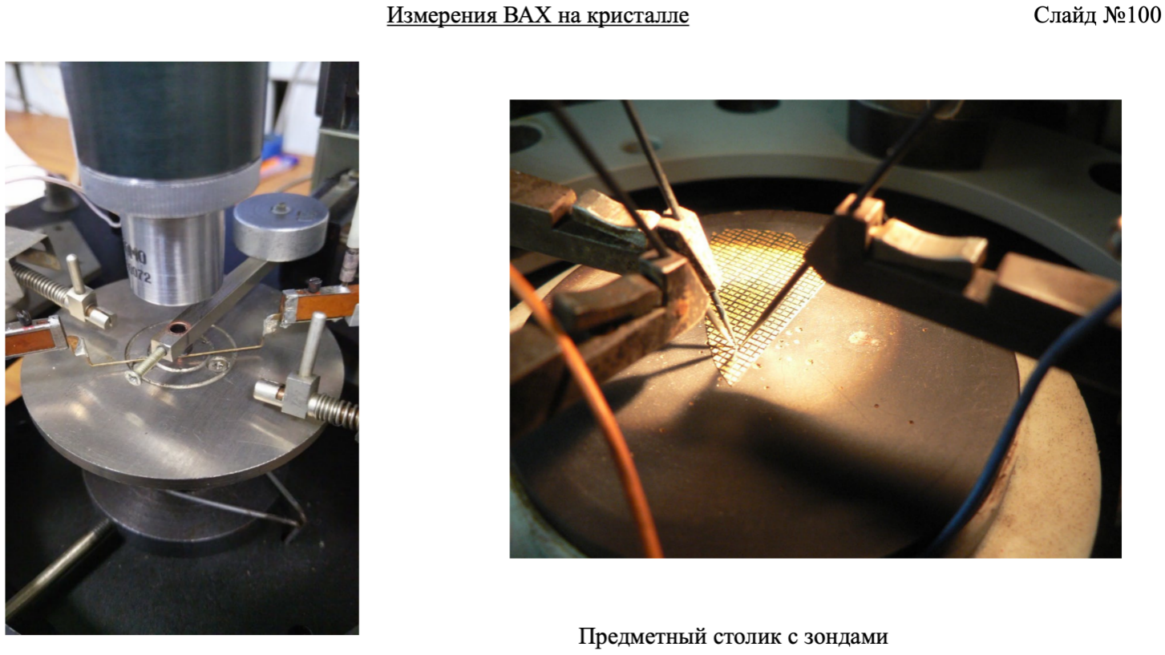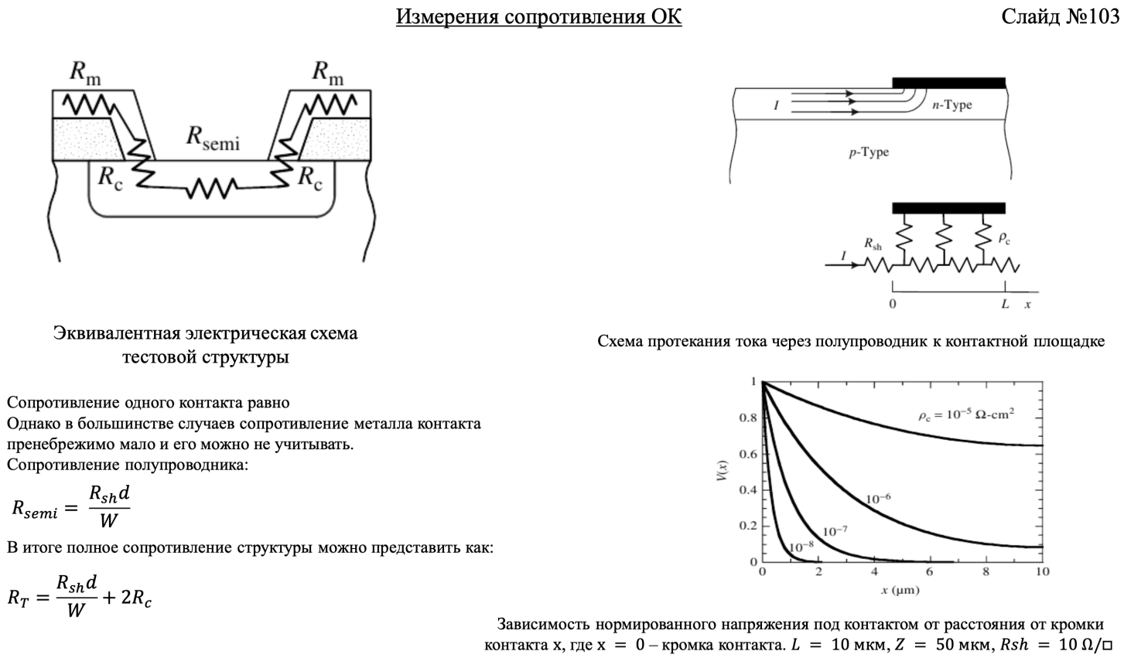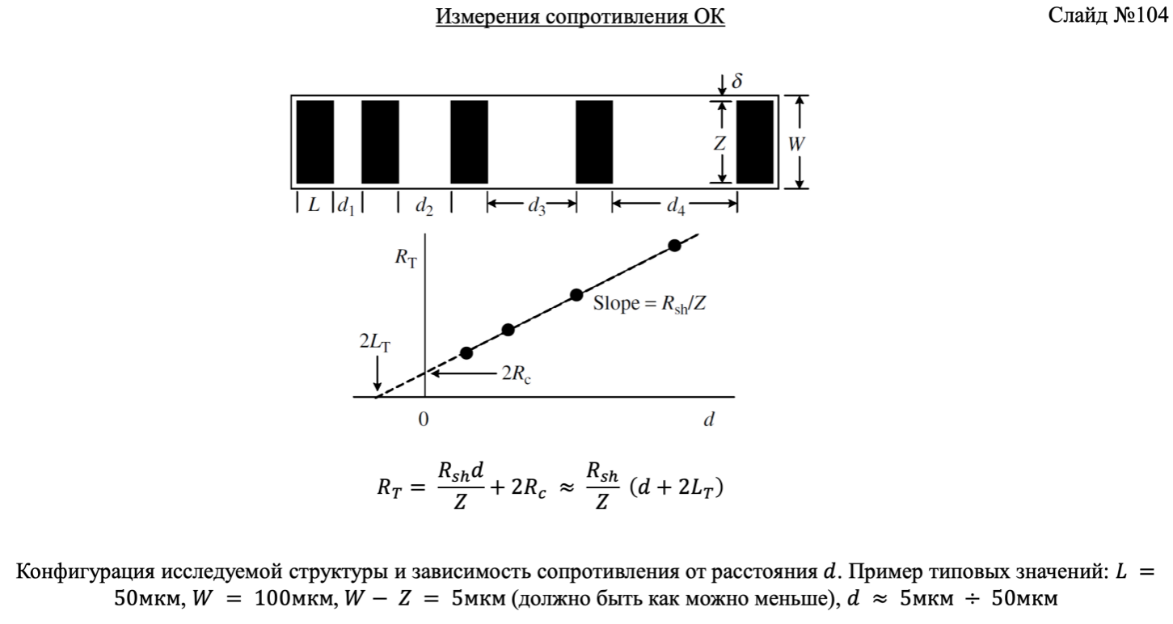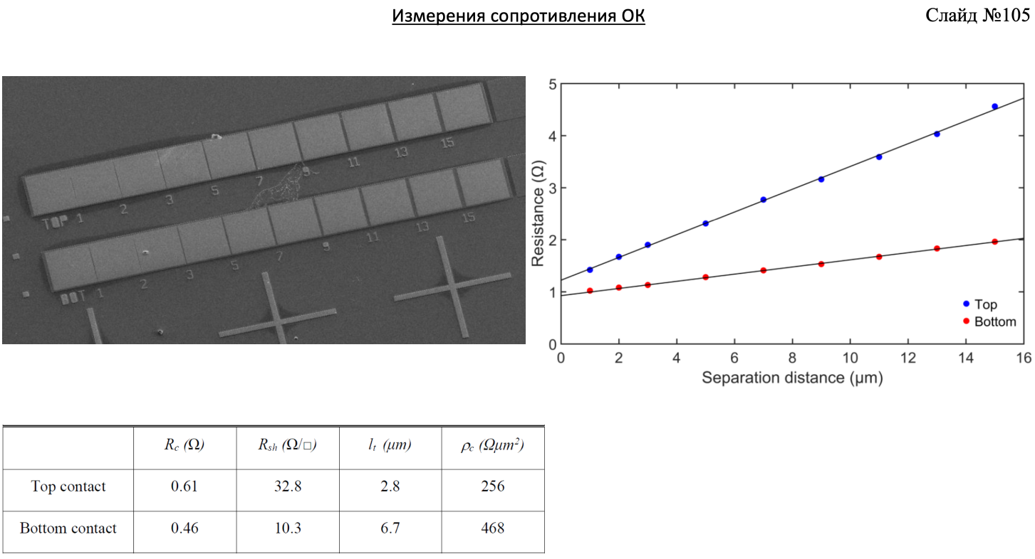**

**30.Методы изготовления пленочных структур в полупроводниковой СВЧ-электронике**

**